ФЕДЕРАЛЬНОЕ АГЕНТСТВО ЖЕЛЕЗНОДОРОЖНОГО ТРАНСПОРТА

**Красноярский институт железнодорожного транспорта –**

филиал ФГБОУ ВО

«Иркутский государственный университет путей сообщения»

**Н.В. Рыжук**

**Транспортная инфраструктура**

Курс лекций

для студентов всех форм обучения

направления подготовки 23.03.01 Технология транспортных процессов

профиль «Логистика и менеджмент на транспорте»

Красноярск

КрИЖТ ИрГУПС

2022

**УДК**

**ББК**

Рыжук, Н. В. Транспортная инфраструктура: учебное пособие для студентов всех форм обучения направления подготовки 23.03.01 Технология транспортных процессов профиль «Логистика и менеджмент на транспорте» / Н. В. Рыжук ; КрИЖТ ИрГУПС. – Красноярск : КрИЖТ ИрГУПС, 2022. – 115 с.

Курс лекций составлен в соответствии с федеральным государственным образовательным стандартом высшего образования – бакалавриат по направлению подготовки 23.03.01 Технология транспортных процессов профиль «Логистика и менеджмент на транспорте» на основе рабочей программы учебной дисциплины Б1.О.34 Транспортная инфраструктура для студентов всех форм обучения.

Рекомендовано к изданию методическим советом КрИЖТ ИрГУПС

Печатается в авторской редакции

***©****Рыжук Н.В., 2022*

***©****Красноярский институт железнодорожного транспорта, 2022*

**СОДЕРЖАНИЕ**

ВВЕДЕНИЕ 4

**Раздел 1 Роль единой транспортной системы в развитии экономики страны. Общие вопросы транспортного обеспечения** 6

Тема 1.1 Транспорт, его значение в жизни общества и экономике страны. История развития видов транспорта 6

Тема 1.2 Особенности показателей работы по видам транспорта 25

**Раздел 2 Технико-экономическая характеристика видов транспорта** 32

Тема 2.1 Технико-экономическая характеристика железнодорожного транспорта, автомобильного транспорта, внутреннего водного (речного) транспорта, морского транспорта 32

Тема 2.2 Технико-экономическая характеристика воздушного транспорта, трубопроводного транспорта, промышленного транспорта, транспорта энергии 43

**Раздел 3** **Городской транспорт** 61

Тема 3.1 Краткая история развития городского транспорта. Современные технологии организации перевозок пассажиров 61

**Раздел 4** **Транспортные тарифы** 74

Тема 4.1 Затраты транспорта и транспортные издержки потребителей. Влияние рыночных условий на формирование тарифов 74

**Раздел 5** **Наука, экология и безопасность на транспорте** 84

Тема 5.1 Научные проблемы транспорта 84

Тема 5.2 Проблемы экологии на транспорте 101

Тема 5.3 Проблемы безопасности на транспорте 106

Заключение 112

Список использованных информационных ресурсов 113

# ВВЕДЕНИЕ

Курс лекций составлен для студентов всех форм обучения направление подготовки 23.03.01 Технология транспортных процессов. Профиль «Логистика и менеджмент на транспорте».

Цель создания курса лекций: помочь обучающемуся в изучении материала по дисциплине и подготовке к промежуточной аттестации.

В результате освоения дисциплины «Б1.О.34 Транспортная инфраструктура» обучающийся должен достигнуть следующих результатов образования:

**Знать:**

– научные основы технологических процессов организации эксплуатации транспортных систем;

– научные основы организации, планирования эксплуатацией транспортных систем;

– научные основы организации, планирования и управления технической и коммерческой эксплуатацией транспортных систем.

**Уметь:**

– ориентироваться в технологии эксплуатации транспортных систем;

– организовывать управление технологическими процессами эксплуатацией транспортных систем;

– планировать и управлять процессами коммерческой эксплуатации транспортных систем.

**Владеть:**

– теоретическими знаниями и приемами при решении вопросов эксплуатацией транспортных систем;

– приемами и методами решения вопросов коммерческой эксплуатацией транспортных систем;

– самостоятельно разрабатывать проекты организации и управления технической и коммерческой эксплуатацией транспортных систем.

*Таблица 1 – Тематический план занятий*

*(для студентов всех форм обучения)*

| № | Название темы занятия | Продолжительность в часах | |
| --- | --- | --- | --- |
| очная | заочная |
| **Раздел 1. Роль единой транспортной системы в развитии экономики страны. Общие вопросы транспортного обеспечения** | | | |
| 1 | Транспорт, его значение в жизни общества и экономике страны. История развития видов транспорта | 2 | 0,5 |
| 2 | Особенности показателей работы по видам транспорта | 2 | 0,5 |
| **Раздел 2. Технико-экономическая характеристика видов транспорта** | | | |
| 3 | Технико-экономическая характеристика железнодорожного транспорта, автомобильного транспорта, внутреннего водного (речного) транспорта, морского транспорта | 2 | 0,5 |
| 4 | Технико-экономическая характеристика воздушного транспорта, трубопроводного транспорта, промышленного транспорта, транспорта энергии | 2 | 0,5 |
| **Раздел 3. Городской транспорт** | | | |
| 5 | Краткая история развития городского транспорта. Современные технологии организации перевозок пассажиров | 2 | 0,5 |
| **Раздел 4. Транспортные тарифы** | | | |
| 6 | Затраты транспорта и транспортные издержки потребителей. Влияние рыночных условий на формирование тарифов | 2 | 0,5 |
| **Раздел 5. Наука, экология и безопасность на транспорте** | | | |
| 7 | Научные проблемы транспорта | 2 | 0,25 |
| 8 | Проблемы экологии на транспорте | 1 | 0,25 |
| 9 | Проблемы безопасности на транспорте | 2 | 0,5 |
|  | **Итого:** | **17** | **4** |

## **Раздел 1 Роль единой транспортной системы в развитии экономики страны. Общие вопросы транспортного обеспечения**

## Тема 1.1 Транспорт, его значение в жизни общества и экономике страны. История развития видов транспорта

**Цель занятия**

Изучить историю развития видов транспорта, его значение в жизни общества и экономике страны.

*Транспорт, его значение в жизни общества и экономике страны.*

Экономика любого государства не может успешно функционировать без транспорта. Транспорт играет огромную роль в экономике страны и является составной частью экономики. Структура экономики представлена на рисунке 1.

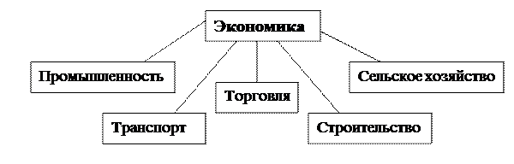

*Рисунок 1 – Структура экономики*

От работы транспорта зависят развитие и нормальное функционирование предприятий промышленности, сельского хозяйства, снабжения и торговли. Велико его значение во внешнеэкономических связях, в деле обороны страны, в освоения новых экономических районов.

Транспорт удовлетворяет одну из важнейших потребностей человека – потребность в перемещении грузов и пассажиров.

ТРАНСПОРТ (от латинского «transporto» – перемещаю) – отрасль производства, обеспечивающую жизненно необходимую потребность общества в перевозке грузов и пассажиров. Транспорт представляет собой совокупность средств и путей сообщения, нормальную деятельность которых обеспечивают различные технические устройства и сооружения.

*Средства сообщения* – это подвижной состав транспорта (автомобили, и прицепы, суда, баржи, самолеты, вертолеты, вагоны, локомотивы и т.д.).

*Пути сообщения* – это пути, специально предназначенные и оборудованные для движения подвижного состава данного вида транспорта (автомобильные дороги, железнодорожный путь, воздушные трассы, морские пути и. т.д.)

*Технические устройства и сооружения –* это комплекс грузовых и пассажирских станций, терминалов, погрузочно-разгрузочных пунктов, ремонтных мастерских, заправочных станций, средств связи и сигнализации и т.д.

Транспорт, с одной стороны является частью [инфраструктуры рынка](https://studopedia.ru/12_150887_infrastruktura-rinka.html) физически реализуя обмен товарами и оказывая услуги населению, а с другой стороны, он сам, как субъект рынка продаёт свои услуги, перевозя товары и население. Различные виды могут по-разному оказывать эти услуги, образуя тем самым транспортный рынок. Труд транспортных рабочих является трудом производительным, т. к. он создаёт национальный доход, увеличивает национальное богатство, измеряемое в стоимостной форме.

Транспорту свойственны некоторые особенности, отличающие его от других отраслей народного хозяйства:

*Во-первых*, транспорт не производит вещественной продукции, он является продолжением процесса перевозки, который заканчивается тогда, когда продукция доставлена к месту потребления.

*Во-вторых*, продукция транспорта – перевозка грузов и пассажиров неотъемлема от процесса транспортного производства, её нельзя накопить (создать её запасы) поэтому проблемы резервов на транспорте состоят в создании не запасов продукции, а резервов пропускной и провозной способности. Маневрирование резервами по сети дорог невозможно, поэтому оптимальные резервы пропускной и провозной способности должны создаваться повсеместно и в первую очередь на направлениях с быстро растущими перевозками.

*В-третьих*, продукция транспорта не содержит сырья. Доля зарплаты в её себестоимости вдвое выше, чем в промышленности. Затраты на амортизацию, топливо и электроэнергию составляют почти половину всех эксплуатационных расходов транспорта.

*В-четвёртых*, кругооборот средств, выделяемых на развитие транспорта отличается от промышленности и сельского хозяйства - на транспортном рынке реализуется не товар, а сам производственный процесс, следовательно, требования к эффективности и качеству работы транспортной системы относятся не только к его рыночной продукции, но и непосредственно к самому транспортному производственному процессу.

Уровень развития транспорта в стране в определённой мере определяет уровень её цивилизации. Он способен существенно влиять на экономический рост, расширение торговли, повышение уровня жизни. Он способствует повышению производительности труда сокращению времени доставки грузов или проезда до места работы Транспорт активно воздействует на окружающую среду - его доля в общем валовом выбросе в атмосферу от всех продуктов производственной деятельности составляет почти 40%. Основную долю загрязнённости даёт автомобильный транспорт (около 80%).

Темпы развития транспорта должны соответствовать экономическому росту (обычно валового продукта) страны, должен сопровождаться пропорциональным увеличением стоимости основных фондов транспорта.

*Значение транспорта.*

1. Экономическое. Развитие транспорта вовлекает в экономику новые территории, природные ресурсы и трудовые резервы.

2. Социально- политическое. Развитие транспорта повышает подвижность населения, улучшает культурный уровень и общественное настроение.

3. Оборонное. 95% воинских перевозок приходится на железнодорожный транспорт.

4. Политическое. Развитие транспортных систем, в т.ч международных транспортных коридоров, затрагивает интересы сопредельных стран и крупных международных транснациональных корпораций.

В настоящее время практически ни один вид транспорта не может самостоятельно обеспечить перемещение груза от производителя к потребителю по схеме «от двери до двери». В одной перевозке может участвовать несколько видов транспорта, например, автомобильный, железнодорожный, морской транспорт. Такое перемещение возможно лишь при четком взаимодействии отдельных частей транспортного комплекса.

В настоящее время взаимодействие между отдельными видами транспорта очень слабое и малоэффективное. Основные проблемы возникают на стыках различных видов транспорта. В результате несогласованных действий транспорт несет огромные потери и убытки. Поэтому в создании единой транспортной системы заинтересованы все виды транспорта. Схема примера смешанной перевозки представлена на рисунке 2.

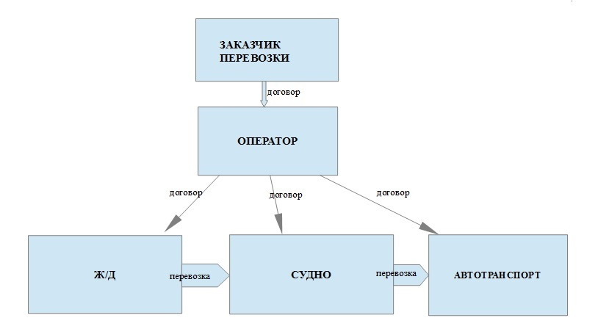

*Рисунок 2 – Схема примера смешанной перевозки*

Организация работы такого комплекса как Единая транспортная система является сложной и необходимой для экономики страны.

Мировая транспортная сеть развита неравномерно по странам и континентам. Наиболее густая транспортная сеть в Европе и Северной Америке, наименее развитая в Африке и некоторых странах Азии.

Общая протяжённость мировой транспортной сети всех видов транспорта составляет 31 млн км, в т ч 25 млн км - наземных путей сообщения. Из них 86% - автомобильные дороги, железные дороги - 7%, трубопроводы - 4% судоходные речные пути, включая каналы озёра и водохранилища - 3%.

В Российской Федерации, как и в других развитых странах, транспорт является одной из крупнейших базовых отраслей хозяйства, важнейшей составной частью производственной и социальной инфраструктуры.

Транспортные коммуникации объединяют все районы страны, что является необходимым условием ее территориальной целостности, единства ее экономического пространства. Они связывают страну с мировым сообществом, являясь материальной основой обеспечения внешнеэкономических связей России и ее интеграции в глобальную экономическую систему.

Выгодное географическое положение страны позволяет России получать значительные доходы от экспорта транспортных услуг, в т.ч. от осуществления транзитных перевозок зарубежных стран по своим коммуникациям.

О месте и значении транспорта в отечественном народнохозяйственном комплексе свидетельствует его значительный удельный вес в основных производственных фондах страны – 27%. Доля транспортных услуг в валовом внутреннем продукте - 8%. Транспорт в Российской Федерации потребляет примерно дизельного топлива 18%, электроэнергии - 6%, лесоматериалов - 10%, чёрных металлов - 4%.

Транспорт играет важную роль в социально-экономическом развитии страны. Транспортная система определяет условия экономического роста, повышения конкурентоспособности национальной экономики и качества жизни населения. Географические особенности России определяют приоритетную роль транспорта в развитии конкурентных преимуществ страны с точки зрения реализации ее транзитного потенциала.

Доступ к безопасным и качественным транспортным услугам определяет эффективность работы и развития производства, бизнеса и социальной сферы. В связи с этим, роль транспорта в социально-экономическом развитии страны определяется рядом объемных, стоимостных и качественных характеристик уровня транспортного обслуживания.

Стоимостные характеристики перевозок любой продукции (транспортный тариф) отражаются непосредственно на ее конечной цене в местах потребления, добавляясь к затратам на производство, а также влияют на конкурентоспособность продукции и зону ее сбыта. Стоимость перевозок в пассажирском сообщении ограничивает возможности для поездок населения, а во многих случаях для части населения с невысокими доходами делает эти поездки недоступными. Удешевление пассажирского сообщения, смягчающего эти ограничения, имеет не только большое социальное, но и экономическое значение.

Качественные характеристики уровня транспортного обслуживания связаны со скоростью, своевременностью, ритмичностью, безопасностью и экологичностью функционирования транспортной системы.

Скорость транспортного сообщения влияет на эффективность экономических связей и подвижность населения. Рост скорости доставки грузов и пассажиров дает ощутимый экономический и социальный эффект. При перевозке грузов он выражается в высвобождении оборотных средств у предприятий, а при перевозке пассажиров – в высвобождении свободного времени людей, которое может быть использовано на другие цели.

Удешевление и ускорение перевозок на магистральных видах транспорта позволит сблизить удаленные друг от друга регионы страны, повысить качество жизни населения и уровень деловой активности, укрепить территориальное единство страны и создать более благоприятные условия для реализации потенциальных экономических и социальных возможностей каждого российского региона.

Своевременность (регулярность, ритмичность) транспортного обслуживания в грузовом сообщении имеет большое экономическое значение, так как от нее зависит величина страховых запасов продукции на складах грузополучателей, необходимых для поддержания непрерывности производства или снабжения населения. При повышении регулярности и ритмичности перевозок величина этих запасов может быть сокращена, что, как и повышение скорости перевозок, приводит к высвобождению оборотных средств и, кроме того, уменьшает затраты на хранение грузов.

В пассажирском сообщении повышение регулярности также, в известной мере, равноценно повышению скорости сообщения, так как сокращает время ожидания поездки.

Смягчение ограничений, накладываемых стоимостью, скоростью и своевременностью, а также условиями перевозок грузов на транспортно-экономические связи и конкурентоспособность продукции, является существенным стимулом развития не только транспорта, но и всего народнохозяйственного комплекса страны и ее регионов. Особенно важно это для окраинных (главным образом, северных и восточных) районов страны.

Важную роль в социально-экономическом развитии страны играет безопасность и экологичность транспортной системы. Роль транспорта и в обеспечении обороноспособности и национальной безопасности России обусловлена ростом требований к мобильности Вооруженных Сил страны. Помимо важности повышения безопасности движения, полетов и судоходства, безопасность транспортной системы определяет эффективную работу аварийно-спасательных служб, гражданской обороны, подразделений специальных служб, соответствие транспортной системы задачам обеспечения военной безопасности страны, и таким образом, определяет условия повышения общенациональной безопасности и снижения террористических рисков.

В условиях усиления внимания общества к экологическим факторам снижение вредного воздействия транспорта на окружающую среду имеет большое социальное значение и может сильно повлиять на развитие городских агломераций.

Таким образом, транспорт является одной из крупнейших системообразующих базовых отраслей, имеющей тесные связи со всеми элементами экономики и социальной сферы. По мере дальнейшего развития страны, расширения ее внутренних и внешних транспортно-экономических связей, роста объемов производства и повышения уровня жизни населения значение транспорта и его роль как системообразующего фактора будут только возрастать.

В этих условиях формирование стратегических направлений развития транспорта должно осуществляться на базе всестороннего анализа современного состояния и проблем развития транспортной системы в тесной взаимосвязи с общими направлениями и масштабами социально-экономического развития страны, а также глобальными общемировыми стратегическими тенденциями экономики.

***История развития видов транспорта*.**

История развития отдельных видов транспорта и единой транспортной системы уходит в далекие времена и тесно связана с научными достижениями.

С изобретением колеса стал развиваться сухопутный транспорт.

До этого применялся лишь «волок». На водном транспорте долгие годы в качестве двигателя использовался парус, на суше – раз­личные животные.

Характерная черта транспорта – тесная связь с культурой и торговлей. Изобретение компаса, которое в конце XV в. привело к эпохе Великих географических открытий, значительно расшири­ло возможности общения между странами.

Формирование транспорта общего пользования в Европе в 60-е гг. XVIII в. совпадает с эпохой промышленного развития. Паровой двигатель дал транспорту невиданную доселе мощь и вызвал бур­ный рост экономики, позволяя осваивать новые территории для проживания населения и производства различной продукции и расширять связи между городами и странами. Рост экономики, в свою очередь, дал толчок развитию транспорта для обеспечения нужд производства и вывоза продукции. Здесь прослеживается причинно-следственная связь между транспортом, экономикой и структурой общества.

Появление транспортных средств, работающих на электротяге (в частности, электрического трамвая), изменило облик города, так как уменьшение времени передвижения позволило расширить территорию города.

Появление реактивных двигателей сократило время на транс­портировку грузов и пассажиров до минимальных значений, в связи с чем возросла, прежде всего, активность передвижения населения по странам и континентам. Развитие космического транспорта значительно расширило представления людей о космосе и предоставило возможности изучения других планет Солнечной системы.

Возникновение и развитие ***железнодорожного транспорта*** (рис. 3 железнодорожный транспорт) от­носится к первой половине XIX в. и напрямую связано с форми­рованием капиталистического способа производства, ростом круп­ной промышленности (в частности, горнодобывающей), образо­ванием национальных и мировых рынков, потребовавших быст­рой, массовой, недорогой и достаточно регулярной перевозки грузов.

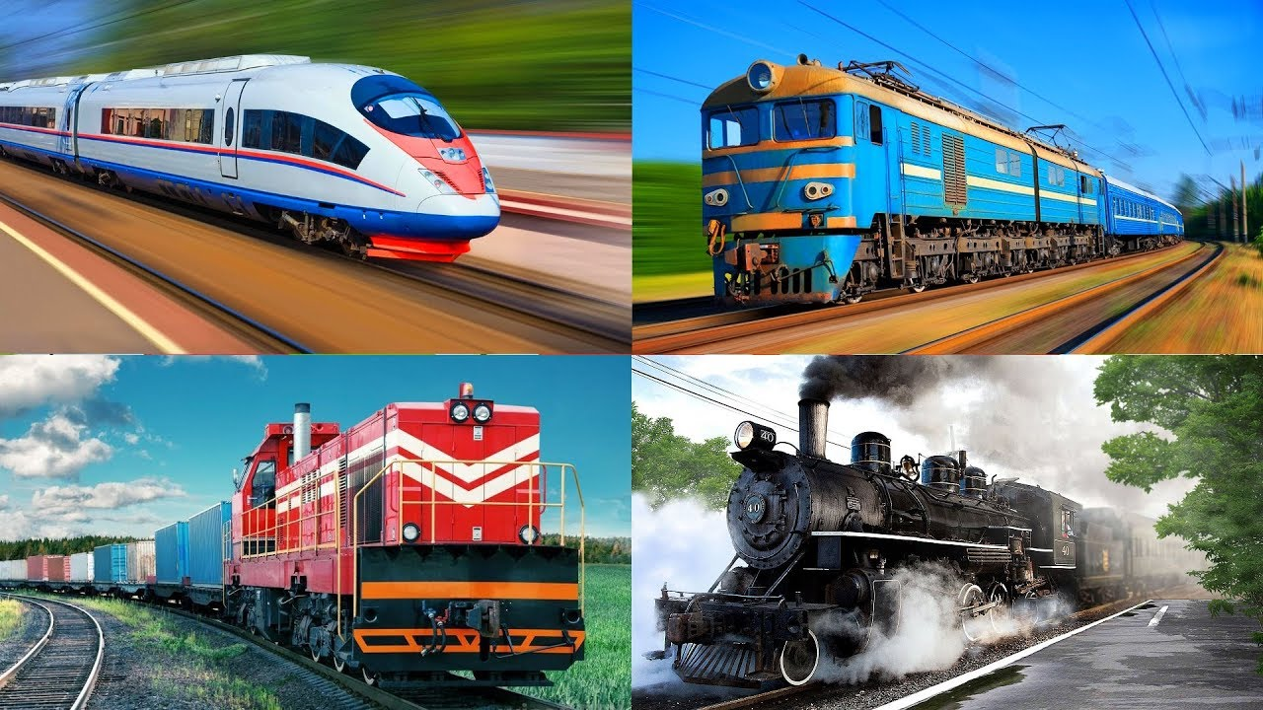

*Рисунок 3 – Железнодорожный транспорт*

Первые лежневые дороги были проложены на железоделатель­ных заводах, шахтах и рудниках (применялись в Великобритании с XIV в.). Лежни были деревянные, изнашивались быстро, повоз­ки часто сходили на землю. Тогда на дерево стали набивать желез­ные полосы. По лежням лошадь перевозила в 4 раза больше груза, чем на наземных повозках.

Первые металлические рельсы были изготовлены в Велико­британии в 1767 г. В 1776 г. их конструкцию изменили, введя чугунные уголковые рельсы.

Многие изобретатели в эту эпоху пытались построить локомотив, двигающийся по рельсам. Особенно большое значение для создания железнодорожного транспорта имели работы шотландского инженера и механика Ричарда Тревитика (1771–1833), который первым пришел к идее применения паровых локомотивов на специально устроенных рельсовых путях. В 1803 г. Тревитик сконструировал паровоз для рельсового пути, а в феврале 1804 г. провел первое его испытание.

В последствии Тревитику удалось добиться еще большей скорости, причем паровоз тащил целый поезд из пяти вагонеток, общим весом около 25 т. Паровоз Тревитика был первым рельсовым паровозом в мире.

Однако путь, состоявший из хрупких чугунных рельсов, был не приспособлен для передвижения столь тяжелого локомотива. Поэтому происходили частые задержки из-за ломки рельсов. Через три года упорной работы над усовершенствованием паровоза и рельсового пути Тревитик построил первую в мире опытную кольцевую дорогу в Лондоне.

В 1803 г. Джордж Стифенсон вместе со своим сыном Робертом построил первый парово­зостроительный завод, что позволило открыть междугородную железнодорожную линию общего пользования.

А в 1814 г. он сконструировал и испытал свой первый паровоз, который в основном и решил проблему создания парового железнодорожного транспорта.

В 1811–1812 гг. в Англии создали паровоз с тремя парами колес: гладкие задние и передние катились по рельсам, а зубчатые средние цеплялись за рейки, проложенные рядом с рельсами. Это изобретение не на­шло применения на железной дороге, но было прообразом фуни­кулера.

В 1818 г. была построена первая железнодорожная линия протяженностью 61 км между городами Стоктоном и Дарлингтом, предназначенная для перевозки угля. В 1825 г. Стоктон-Дарлингтонская линия была открыта для публики.

Новая железная дорога быстро показала преимущества нового вида транспорта перед старыми способами передвижения, и популярность железнодорожного транспорта в Англии стала быстро расти.

Железные дороги коммерческого назна­чения были построены во Франции (1828), США (1829), Бель­гии и Германии (1835), Италии (1839), а также в Австралии, стра­нах Азии, Африки и Южной Америки (50-е гг. XIX в.).

Начало строительства рельсо­вых дорог в России относится к концу XVIII в. Чугунная рельсовая дорога в России была построена в 1788 г. инженером Ярцевым на Александровском пушечном заводе в Петрозаводске, а затем – в 1808–1810 гг. на Алтае.

Первый паровоз в России был построен отцом и сыном Черепановыми в 1834 г. на Нижнетагильском заво­де Демидовых на Урале. Однако замечательные машины Черепановых не были использованы для развития железнодорожного транспорта в нашей стране.

Первая железная дорога общего пользования в России была проложена между Санкт-Петербургом и Царским Селом в 1837 г. Перевозки осуществлялись английскими паровозами со ско­ростью до 60 верст/ч.

В 1851 г. была построена двухпутная магист­раль Москва – Санкт-Петербург протяженностью 611 км.

Магистральные теп­ловозы в России были построены в 1924 г. Первые отечественные вагоны были построены в 1854 г. на Алек­сандровском заводе в Петербурге.

Мощность первых паровозов была 30 – 40 кВт, а к началу XX в. она достигла 600–1000 кВт. К этому же времени относятся первые попытки создания новых видов тяги: дизельной (тепловозной) и электрической. Впервые электротяга была применена в США в 1895 г., а в России – в 1926 г. В 1929 г. открыли сообщение на электротяге между Москвой и Мытищами. Электротяга является экономически выгодной, не загрязняет окру­жающую среду, что особенно важно, если железная дорога про­ходит в тоннелях (известны случаи отравления машинистов в тон­нелях паровозным дымом).

Применение электротяги способство­вало развитию метрополитена. Так, время появления первых ли­ний подземки в Лондоне – 1863 г., Нью-Йорке – 1868 г., Буда­пеште – 1896 г., Париже – 1900 г., Берлине – 1902 г., России – 1935 г.

Железные дороги со второй половины XX в. стали развиваться как межгосударственные и даже межконтинентальные. Примера­ми могут служить межгосударственная сеть железных дорог Евро­пы и железные дороги России, через которые осуществляются евро-азиатские связи.

Усиление международных торговых отношений, развитие науки, экологическая ситуация и энергетические проблемы потре­бовали модернизации и совершенствования железнодорожного транспорта, которому нет альтернативы в дешевых массовых и экологически чистых перевозках, что особенно заметно с 80-х гг. XX в., когда удалось значительно повысить скорости на железных дорогах мира.

Конец XIX – начало XX в. характеризуется появлением и развитием ***автомобильного транспорта*** (от греч. autos – сам и лат. Mobilis – подвижный, легко двигающийся) (рис. 4 Автомобильный транспорт).

В 1752 г. крестьянин Казанской губернии Л. Шамшуренков сконструировал «самобеглую коляску», демонстрация которой прохо­дила в Санкт-Петербурге.

В 1791 г. талантливый самоучка Иван Кулибин продемонстрировал трехколесную «самокатку», в которой были коробка пере­дач, маховик и другие детали. Управление производилось педалями, скорость составляла до 10 км/ч.

Паровые автомобили появились в России в 1766 г., изобретатель Иван Ползунов, во Франции в 1769 г., изобретатель Ж. Кюньо, в Великобритании в 1800 г., изобретатель Эванс; 1801 г., изобретатель Тревитик и др., затем и в других странах.

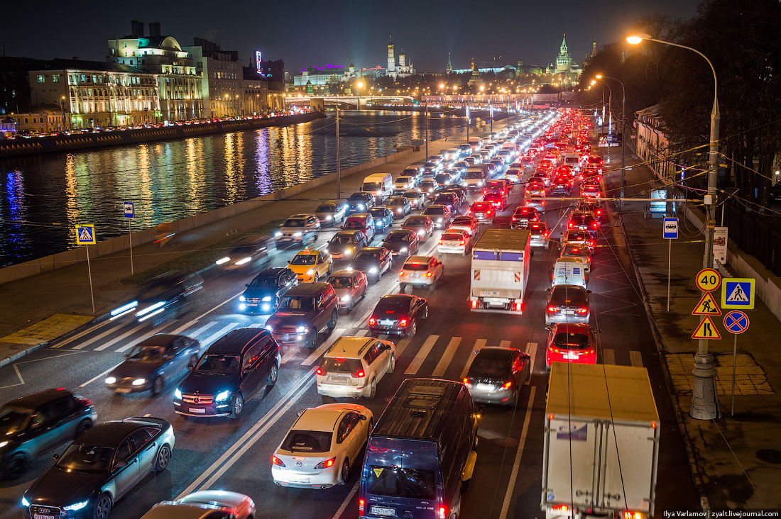

*Рисунок 4 – Автомобильный транспорт*

Автомобиль на бензиновом двигателе создан в 1862 г., изобретатель Э. Ленуар.

В 1801 г. крепостной слесарь Е. Артамонов построил первый двухколесный металлический велосипед. Затем создавались паро­вой, водяной, электрический, складной велосипеды. Многие узлы и конструкции велосипеда в дальнейшем стали деталями автомо­биля.

Первый электрический автомобиль был создан в 1842 г. в России (изобретатель И. Романов).

Можно сказать, что автомобиль не является изобретением одного челове­ка, так как каждый разработчик добавлял в него новые части. Так, германский инженер Бенц (основатель фирмы «Даймлер-Бенц») соединил уже изобретенную коляску и двигатель внутреннего сго­рания Даймлера и усовершенствовал их.

В 1885 году Даймлер поставил свой бензиновый двигатель на велосипед, а в 1886 году – на четырехколесный экипаж.

Позже появились разработки гибридных двигателей – элект­рических для работы в городе и бензиновых для перевозок на большие расстояния, двигателей на водородном топливе, двига­телей на различных видах растительного топлива. Так, с 1975 г. из-за энергетического мирового кризиса Бразилия использует многотопливные автомобили (более 80% вновь выпускаемых), работающие на спирте, получаемом из сахарного тростника, 90 % АЗС оборудованы спиртовыми колонками, США производит спирт для автомобилей из кукурузы, но из сахарного тростника в 8 раз больше энергии и производство на 60 % дешевле. В 2008 г. индий­ской компанией Tata намечен выпуск самого дешевого автомо­биля, работающего на сжатом воздухе с заправкой на специаль­ных АЗС в течение 3 мин или дома с помощью компрессора в течение 4 ч.

Официально первыми создателями отечественного автомоби­ля считаются Е. Яковлев и П. Фрезе (1896). Большой вклад в раз­витие грузового автомобиля внес Б. Луцкий.

Создание специализированных автомобилей позво­лило осуществлять связь между городами.

***Водный (речной и морской) транспорт*** появился за 6–4 тыс. лет до н.э. Парус изобретен за 3 тыс. лет до н.э. (рис.5 Водный (речной и морской) транспорт).

Первые суда представляли собой плоты, катамараны, бурдю­ки, выдолбленные или выжженные из стволов деревьев, челноки из шкур (калки), лодки из глины и т.д.

Необходимость увеличения грузоподъемности привела к пере­ходу к наборным судам (каркас – обшивка). Первыми движителя­ми служили шесты, весла (до трех ярусов, а на весле – до 12 греб­цов). Существовали универсальные суда – галеры. Гребные суда использовались до XVIII в. (в основном в военных целях).

На территории России в IX в. началось освоение Черного и Каспийского бассейнов, в начале XVII в. – освоение бассейна Се­верного Ледовитого океана, к середине века – освоение дальне­восточных морей. В конце XVII – начале XVIII в. Петр I построил порт в Архангельске, в 1703 г. – заложил Санкт-Петербург на Балтийском море. Позднее на Черном море были основаны порты Херсон (1778), Севастополь (1784), Одесса (1794).

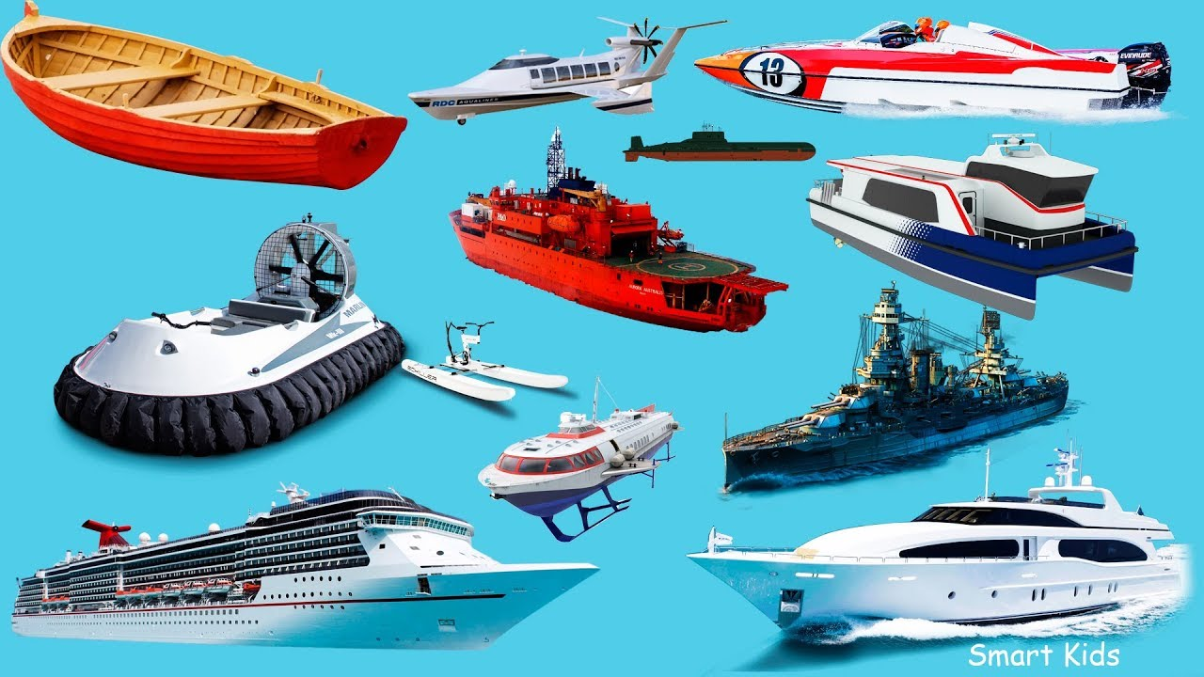

*Рисунок 5 – Водный (речной и морской) транспорт*

Наивысший расцвет флота – вторая половина XIX в. (грузо­подъемность – 5 –6 тыс. т, скорость – 33 км/ч и более). Желез­ный корпус судна появился в середине XVII в. Паровая машина стала применяться с 1807 г. в США, с 1815 г. в России. Морской колесный пароход был построен в Великобритании в 1818 г. В XIX в. применяли гребной винт, в XIX–XX вв. появились паровые турбины, дизели (тепловозы). В России в 1903 г. изобрели дизель-электроход. В 1899 г. построен русский ледокол «Ермак».

Относительно небольшая скорость движения морских судов требовала разработки новых принципов движения. Стали разраба­тываться две основные идеи: движение над водой и под водой.

Идея создания корабля, как бы висящего над волнами, была выдвинута шведом Э. Сведенборгом в 1716 г. Через 140 лет архи­тектор Архангельской губернской строительной и дорожной ко­миссии Иванов предложил проект судна на воздушной подушке, но паровая машина оказалась слишком тяжелой и проект откло­нили.

В России работы над судами на воздушной подушке начались в 1927 г. под руководством профессора В.И. Левкова. Построенные катера уже в 1937 г. развивали скорость около 120 км/ч. Построен­ное в 1953 г. в Англии судно на воздушной подушке проходило пролив Ла-Манш с 250 пассажирами и 30 автомобилями на борту за 40 мин вместо 1,5 ч, требующихся для обычного транспортного средства.

Недостатком судов, в которых применяют скэги9, в отличие от конструкций с так называемыми «юбками», т. е. устройствами, сдерживающими воздух под днищем корпуса, является невозможность их выхода на берег и необходимость стро­ительства пристани. Суда с «юбочной» конструкцией могут использоваться на воде, в том числе на мелководье, на суше и на льду.

Возможность применения атомных двигателей позволяет стро­ить суда и паромы даже для океанского плавания, где из-за ветроволнового режима высота судов должна быть не менее 3 м над поверхностью воды, что обуславливает увеличение мощности дви­гателей.

Другим видом конструкции явились суда на подводных крыль­ях. Первый патент на идею был получен во Франции в 1891 г. российским подданным Ш. де Ламбером. Скорость построенного им в 1897 г. катера заметно возросла, однако движение крыла в воде не обеспечивало устойчивости судна. Вплоть до 30-х гг. XX в. строительство кораблей на подводных крыльях шло без серьезных теоретических расчетов. Проблема была в том, что поведение подъемной силы крыла в жидкости и на границе раздела двух сред «воздух–вода» значительно сложнее, чем в воздухе (самолето­строение имело уже достаточно разработанную теорию поведе­ния крыла в воздушной среде). Эта проблема была решена в 1937 г. М.В. Келдышем и М.А. Лаврентьевым. В России разработкой судов на подводных крыльях занимался выдающийся конструктор Р.Е. Алексеев (1916–1980).

В 1957 г. открылось регулярное пасса­жирское движение по линии Горький – Казань на крылатом ко­рабле «Ракета», разработанном под его руководством. Корабли на подводных крыльях движутся практически без качки. Опрос пассажиров показал, что суда на подводных крыльях пред­почтительнее в 99 случаях из 100 по сравнению с судами на воз­душной подушке.

Воздушная подушка и подводное крыло позволяют повысить скорость до 200 км/ч, в то время как авиация достигла средней скорости 1000 км/ч, а в отдельных случаях – 2500 км/ч. Рыночная конкуренция на транспорте потребовала и от водных его видов дальнейшего повышения скоростей, что привело к созданию экранопланов. Эта задача появилась более 50 лет назад, но пока не решена окончательно.

В 1-й четверти XX в. появился ***воздушный транспорт*** (рис.6 Воздушный транспорт).

Механизм образования аэростатической подъемной силы был открыт Архимедом еще в III в. до н. э. Но подняться в воздух чело­век смог только через 2 тыс. лет.

Развитие летательных аппаратов, способных совершать полеты над Землей, шло по двум направлениям: создание аппаратов легче воздуха (воздушный шар, аэростат (от греч. аег – воздух и stator – стоящий, неподвижный), дирижабль (от франц. Dirigeable – управляемый), или управляемый аэростат) и создание аппаратов тяжелее воздуха (самолет, вертолет, или, по зарубежной терминологии, геликоптер, – основные средства авиации (от лат. avis – птица) и воздухоплавания).

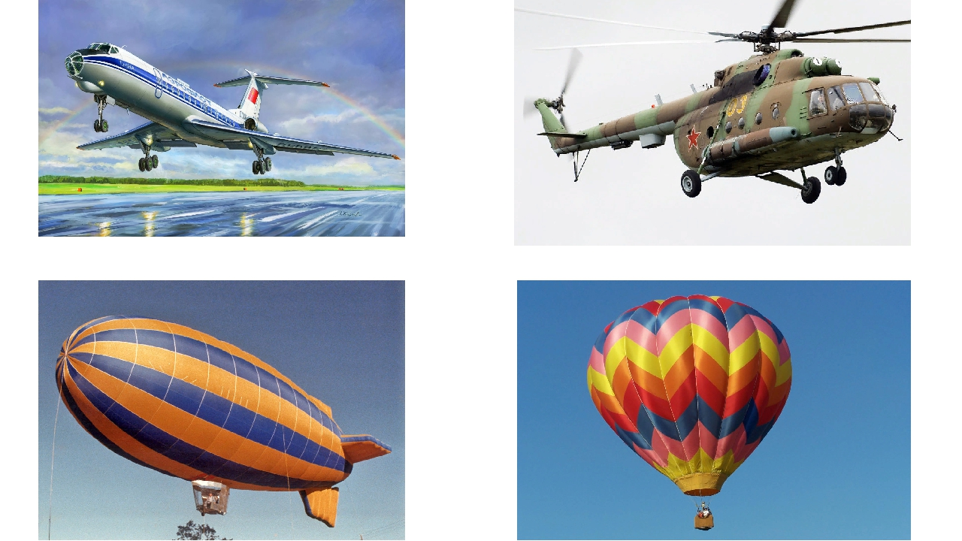

*Рисунок 6 – Воздушный транспорт*

Над осуществлением идеи полета работали многие ученые и изобретатели. Так, в 1475 г. Леонардо да Винчи, выдающийся художник, архитектор и талантливый инженер-механик, сделал эскизы вертолетов и планеров с мускульным приводом, один из которых имел вращающиеся винтовые поверхности, другой – машущие крылья. Эскизы появились как результат исследования скелетов птиц и человека.

Великий русский ученый М.В. Ломо­носов в 1754 г. построил аэродинамическую машину – действу­ющую модель вертолета. Это первая в мире разработка летательного аппарата тяжелее воздуха, подтвержденная документально.

В 1783 г. в Париже прошел испытания воздушный шар братьев Ж.-М. и Ж.-Э. Монгольфье, наполненный теплым воздухом от огромного костра. В том же году другой французский ученый Ж. Шарль разработал аэростат, наполняемый более легким газом – водородом.

В 1799 г. английский ученый Дж. Кейли предложил аппарат с неподвижным крылом, затем построил планеры для полета человека. В 1852 г. совершил первый полет дирижабль объемом 2,5 м3 с воздушным винтом, приводимым во вращение паровой машиной. Полеты на планере принесли известность немецкому ученому О. Лилиенталю (1881).

В России в 1893 – 1894 гг. был спроектирован цельнометаллический дирижабль. В Германии в 1900 г. были продемонстрированы полет жесткого каркасного дирижабля конструктора Ф. Цеппелина. В 1883 г. знаменитый русский ученый А. Ф. Можайский построил самолет с паровой машиной для привода в действие воздушных винтов, однако ни его самолет, ни самолеты ученых других стран того времени с аналогичной силовой установкой успеха не имели.

Первый пилотируемый полет аэроплана с бензомоторной силовой установкой состоялся в 1903 г. в американском местечке Китти-Хок в Северной Каролине. Изобрели, построили и испы­тали воздушную машину американцы – братья У. и О. Райт.

В конце 1906 г. поднялся в воздух первый европейский аэроплан конструкции Альберто Сантос-Дюмона, и центр развития авиации переместился во Францию. Француз Л. Блерио впервые перелетел через пролив Ла-Манш за 37 мин. (ширина пролива 40 км) в 1909 г.

Авиация начала служить человеку, когда ей едва исполнилось 7 лет. В 1911 г. Г. Пекетт впервые перевез на самолете почту. Произошло это в Индии. Это можно считать открытием регулярной почтовой линии. 4 июля 1911 г. можно считать днем рождения гру­зовых воздушных перевозок. В этот день пилот доставил заказчику коробку с лампами от компании «Дженерал электрик».

В России первые полеты самолетов отечественных конструкто­ров И.И. Сикорского, А.С. Кудашева и Я.М. Гаккеля начались с 1910 г.

В это время можно выделить три направления развития авиации: легкие самолеты, тяжелые самолеты и гидропланы – на по­плавках и лодочные гидросамолеты. Уже в 1913 г. русские конструк­торы во главе с И. И. Сикорским построили самолет с полетным весом 4,2 т. Знаменитый отечественный самолет «Илья Муромец» (1915) вмещал до 14 человек и имел скорость до 90 км/ч. В 1918 г. основоположник аэродинамики Н.Е. Жуковский создал лабора­торию, позднее реорганизованную в Центральный аэрогидродинамический институт им. Н.Е. Жуковского (ЦАГИ).

В историю вошел беспосадочный перелет из СССР в США через Северный полюс, осуществленный экипажем под руководством В.П. Чкалова. Историческим стал рекордный по дальности перелет Москва–пос. Керби (Дальний Восток), осуществленный женским экипажем в составе В.С. Гризодубовой, М.М. Расковой и П.Д. Осипенко (за 26 часов 29 минут покрыто расстояние в 6450 км).

Появилась целая плеяда отечественных конструкторов: С. В. Ильюшин (самолеты Ил), А.Н. Туполев (самолеты Ту), Антонов (самолеты Ан), П.О. Сухой (самолеты Су), А.С. Яковлев (самолеты Як), С.А. Лавочкин (самолеты Ла), А.И. Микоян и М.И. Гуревич (самолеты МиГ), М.Л. Миль (вертолеты Ми), Н.И. Камов (верто­леты Ка) и др.

Первые полёты гражданской авиации начались в 1924 г. но маршруту Москва – Нижний Новгород, а в 1925 г. в России была открыта первая международная линия Москва – Берлин.

После революции 1917 г. в России интенсивно развивалось дирижаблестроение. Начиная с 30-х г. XX в. воздушных гигантов ста­ли вытеснять самолеты. Интерес к дирижаблям резко упал, когда они один за другим начали сгорать при авариях. Однако к началу 70-х гг. вновь вспомнили о преимуществах дирижаблей:

– большая грузоподъемность;

– низкий расход топлива;

– практически неограниченные дальность и продолжительность полета.

Большое достоинство использования дирижаблей заключается также в том, что для них не нужны аэропорты со взлетно-посадочными полосами.

В 1950-х гг. начала развиваться реактивная авиация, позволившая достичь скорости 2500 км/ч (отечественный Ту-144 и зарубежный французско-английский «Конкорд»).

1980-е гг. характеризуются развитием воздушно-космических аппаратов многоразового использования, сочетающих достоинства авиационной и космической техники, например, «Буран» (Рос­сия), «Шаттл» (США). Многоразовые корабли напоминают реак­тивный самолет с треугольным крылом. Кабина экипажа гермети­зирована. Грузовой отсек может открываться в космосе, «выпус­кая» спутник или выгружая конструкции орбитальной станции. «Шаттлы» имеют стыковочные узлы с переходными отсеками, которые позволяют им причаливать к международной космичес­кой станции.

Непрерывные виды транспорта, в частности ***трубопроводный транспорт*** (рис.7 Трубопроводный транспорт), появились в глубокой древности (примерно 7000 лет назад) в виде водопровода, в котором вода передавалась по бамбуковым трубкам. В Древнем Египте и Китае использовались водо­подъемные устройства по типу современного ковшового элевато­ра, скребкового и винтового (архимедов винт) конвейера. В XV–XVI вв. деревянные винтовые конвейеры начали применять в му­комольном производстве. В 1764 г. механик Е. Г. Кузнецов в Ниж­нем Тагиле соорудил многоковшовый подъемник для подъема руды. В 1860 г. А. Лопатин на сибирских золотых приисках применил си­стему ленточных конвейеров из холста, а затем из кожи и стали – для транспортировки песка и гальки.

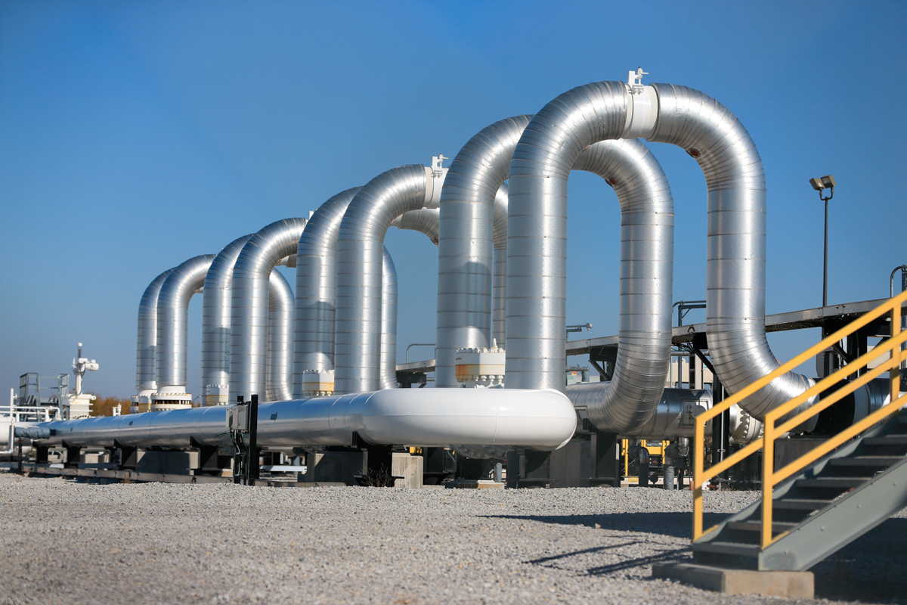

*Рисунок – 7 Трубопроводный транспорт*

Первый нефтепровод был построен в США в 1865 г. В России в 1878 г. на нефтепромыслах Баку открыли трубопровод длиной 10 км с диаметром трубы 76 мм, который был разработан инженером В. Г. Шуховым. Патент передачи твердых грузов по трубопроводам был разработан в 1889 г.

Трубопроводный транспорт применяется в нашей стране для перекачки природного газа с конца 1940-х гг., так как до Второй мировой войны в России не было промышленного производства газа, существовали только местные небольшие газопроводы для перекачки газа, получаемого с помощью перегонки из древеси­ны, угля, нефти.

Трубопроводный транспорт способствует развитию внешнетор­говых связей с зарубежными странами, которым Россия продает нефть и газ (основной источник бюджета страны). Некоторые тру­бопроводы строятся на компенсационной основе, т.е. страны, покупающие в России сырье, участвуют в поставке труб и строи­тельных работах при прокладке трубопроводов.

Выработка и передача ***электроэнергии*** интенсивно началась в России в конце XIX в., а Единая энергетическая сеть стала обра­зовываться с 1920 г. по плану ГОЭЛРО (рис. 8 История внедрения ГОЭЛРО). Основными источниками электроэнергии были тепловые станции, работающие на угле и торфе, гидроэлектростанции, вырабатывающие ток напряжени­ем 400–500 кВ, и лишь значительно позже появились атомные станции, вырабатывающие ток напряжением 750 кВ и более. Рос­сия продает электроэнергию за рубеж благодаря наличию круп­ных гидроэлектростанций: Красноярской, Саяно-Шушенской, Братской, Усть-Илимской и др.

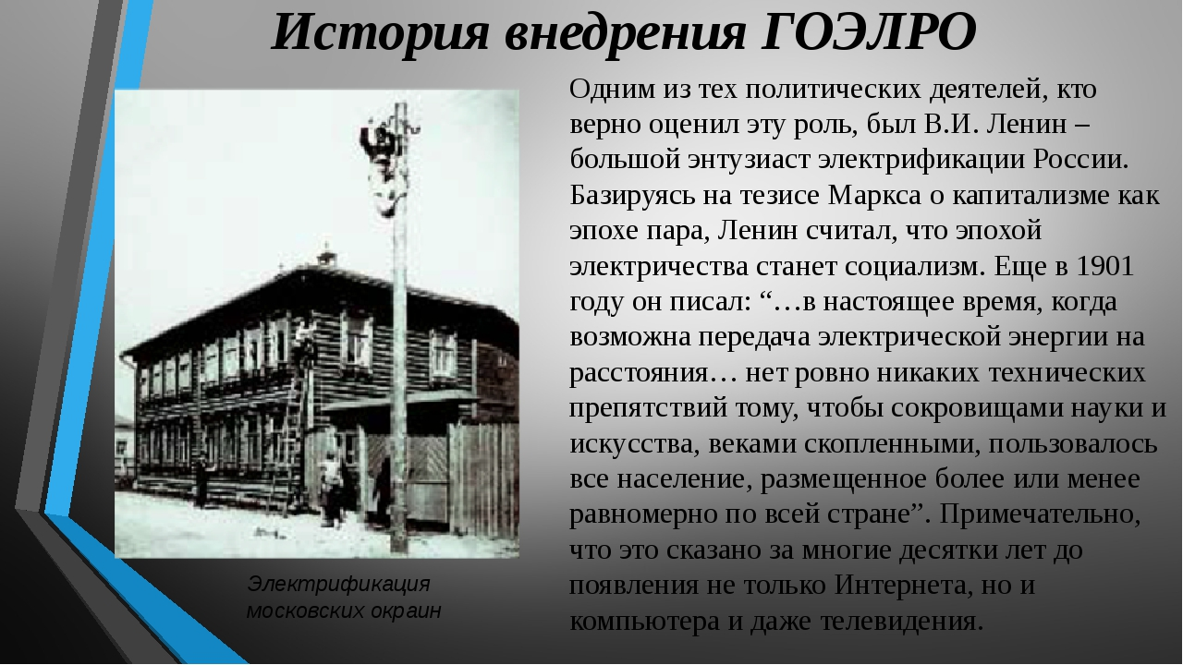

*Рисунок 8 – История внедрения ГОЭЛРО*

**Контрольные вопросы по теме:**

1. История внедрения ГОЭЛРО?
2. Где был построен первый трубопровод?
3. Фамилии отечественных конструкторов самолетов и вертолетов?
4. Кто предложил аппарат с неподвижным крылом, затем построил планеры для полета человека?
5. В каком году в России был спроектирован цельнометаллический дирижабль?
6. В каком году в России началась работа над судами на воздушной подушке?
7. В каком году крепостной слесарь Е. Артамонов построил первый двухколесный металлический велосипед?
8. Понятие Пути сообщения?
9. Понятие Средства сообщения?
10. Технические устройства и сооружения это?

## Тема 1.2 Особенности показателей работы по видам транспорта

**Цель занятия**

Изучить основные показатели работы железнодорожного, автомобильного, водного (морского, речного), воздушного, трубопроводного транспорта

Виды транспорта и их показатели.

При выработке стратегий транспортного обслуживания необходимо опираться на анализ грузопотоков в этом направлении и на способы транспортировки, грузовые устройства и транспортные средства, находящиеся в распоряжении лиц и фирм, занимающихся транспортными перевозками. Для этого необходима соответствующая классификация транспортируемых грузов и транспортных средств процессов.

Существуют пять основных видов транспорта: железнодорожный, водный (морской и речной), автомобильный, воздушный и трубопроводный.

Железнодорожный транспорт. Обеспечивает экономичную перевозку крупных грузов, предлагая при этом ряд дополнительных услуг, благодаря чему он занимал почти монопольное положение на транспортном рынке. И лишь бурное развитие автомобильного транспорта в 70-90-е гг. XX в. привело к сокращению его относительной доли в совокупном доходе транспорта и общем грузообороте.

Значение железных дорог до сих пор определяется их способностью эффективно и относительно дешево перевозить большие объемы грузов на дальние расстояния. Железнодорожные перевозки отличаются высокими постоянными издержками в связи с большой стоимостью рельсовых путей, подвижного состава, сортировочных станций и депо. При этом переменная часть издержек на железных дорогах невелика.

Основную часть грузооборота дает железным дорогам вывоз минерального сырья (угля, руды и пр.) от источников добычи, расположенных вдалеке от водных путей. При этом соотношение постоянных и переменных издержек на железнодорожном транспорте таково, что для него по-прежнему выгоды дальние перевозки.

Сравнительно недавно появилась тенденция к специализации железнодорожных перевозок, что связано со стремлением повысить качество предоставляемых ими услуг. Так появились трехъярусные платформы для перевозки автомобилей, двухъярусные контейнерные платформы, сочлененные вагоны, составы специального назначения.

Состав специального назначения – это товарный поезд, все вагоны которого предназначены для перевозки одного вида продукта, например, угля. Такие составы экономичнее и быстрее традиционных смешанных, потому что могут, минуя сортировочные станции, следовать прямо к месту назначения.

Сочлененные вагоны имеют удлиненную ходовую часть, которая способна принимать до 10 контейнеров в одной гибкой сцепке, что уменьшает нагрузку вагона и сокращает время, необходимое для перевалки.

Двухъярусные контейнерные платформы, как следует из названия, могут быть загружены контейнерами в два этажа, что удваивает грузовместимость подвижного состава. Подобные технические решения помогают железным дорогам уменьшить грузовую нагрузку вагонов, увеличить грузоподъемность составов и облегчить процессы погрузки-выгрузки.

*Водный транспорт.*

Здесь принято разделение на глубоководное (океанское, морское) судоходство и внутреннее (речное). Главное преимущество водного транспорта – это способность перевозить очень крупные грузы. При этом используют два типа судов: глубоководные (нуждаются в портах с глубоководными акваториями) и дизельные баржи (обладают большей гибкостью). Главными недостатками водного транспорта являются ограниченные функциональные возможности и небольшая его скорость.

Причина в том, что для доставки грузов в порты и из портов приходится использовать железные дороги или грузовики, за исключением случаев, когда и пункт отправления, и пункт назначения расположены на одном и том же водном пути. Водный транспорт, таким образом, отличающийся большой грузоподъемностью и незначительными переменными издержками, выгоден тем грузоотправителям, для которых важны низкие транспортные тарифы, а скорость доставки имеет второстепенное значение.

Типичными грузами для перевозки по внутренним водным путям являются руда, минеральное сырье, цемент, зерно и некоторые другие сельскохозяйственные продукты. Возможности транспорта ограничены не только его привязкой к судоходным рекам и каналам, но и зависимостью от мощностей для погрузки-разгрузки и хранения таких насыпных грузов, а также растущей конкуренцией со стороны железных дорог, обслуживающих параллельные дороги.

В будущем значение водного транспорта для логистики не уменьшится, так как медленные речные суда могут служить своего рода передвижными складами при надлежащей интеграции в общую логистическую систему.

*Автомобильный транспорт*.

Основными причинами активного использования автотранспорта в логистических системах стали присущие ему гибкость доставки и высокая скорость междугородных перевозок. От железных дорог автотранспорт отличают сравнительно небольшие капиталовложения в оборудование терминалов (погрузочно-разгрузочных мощностей) и использование автодорог общего пользования.

Однако в автотранспорте величина переменных издержек (оплата труда водителей, затраты на горючее, шины и ремонт) в расчете на 1 км пути велика, постоянные же расходы (накладные расходы, амортизация автотранспортных средств) невелики. Поэтому в отличие от железнодорожного автотранспорт лучше всего для перевозки небольших партий грузов на малые расстояния. Это определяет сферы использования автотранспорта – перерабатывающая промышленность, торговля и пр.

Несмотря на определенные проблемы в автотранспортной отрасли (рост расходов на замену и техническое обслуживание оборудования, на оплату труда водителей, грузчиков и ремонтников) в обозримом будущем именно автотранспортные перевозки сохранят центральные позиции в обеспечении транспортных потребностей логистики.

*Воздушный транспорт*.

Грузовая авиация - новейший и наименее востребованный вид транспорта. Главное его преимущество – скорость доставки, главный недостаток - высокая стоимость перевозки, который иногда перекрывается скоростью доставки, что позволяет отказаться от других элементов структуры логистических издержек, связанных с содержанием складов и запасов. Хотя дальность воздушных перевозок не ограничена, на их долю до сих пор приходится менее 1 % всего междугородного грузооборота (выраженного в тонно-милях). Возможности воздушного транспорта сдерживаются грузоподъемностью и грузовместимостью самолетов, а также их ограниченной доступностью.

Традиционно для междугородных грузовых перевозок использовались по большей части попутные пассажирские рейсы, что было выгодно и экономично, но привело к потере гибкости и задержке технического развития. Фрахт реактивного лайнера обходится дорого, а спрос на такие перевозки нерегулярен, поэтому парк самолетов, осуществляющих исключительно грузовые перевозки, очень невелик.

*Воздушный транспорт* отличается меньшей величиной постоянных издержек по сравнению с железными дорогами, водным транспортом или трубопроводами. Постоянные издержки воздушного транспорта включают затраты на покупку самолетов и, при необходимости, специального оборудования грузопереработки и контейнеров. Переменные издержки включают расходы на керосин, техническое обслуживание самолетов и оплату труда летного и наземного персонала.

Поскольку для размещения аэропортов нужны очень большие открытые пространства, воздушные перевозки, как правило, не объединены в единую систему с другими видами транспорта, за исключением автомобильного.

Воздушным транспортом перевозят самые различные грузы. Главная особенность этого вида транспорта заключается в том, что им пользуются для доставки грузов главным образом в случае экстренной необходимости, а не на регулярной основе. Таким образом, основные грузы, перевозимые воздушным транспортом, - либо дорогостоящие, либо скоропортящиеся товары, когда высокие транспортные расходы оправданы. Потенциальными объектами грузовых авиаперевозок являются также такие традиционные для логистических операций продукты, как сборочные детали и компоненты, товары, продаваемые по почтовым каталогам.

*Трубопроводный транспорт.*

Трубопроводы являются важной частью транспортной системы и предназначены в основном для перекачки сырой нефти и жидких нефтепродуктов, природного газа, жидких химикатов и превращенных в водную суспензию сухих сыпучих продуктов (цемент). Такой вид транспорта уникален: он работает круглые сутки по семь дней в неделю с перерывом только на смену перекачиваемых продуктов и техническое обслуживание.

Трубопроводы отличаются самой высокой долей постоянных издержек и самыми низкими переменными издержками. Уровень постоянных издержек высок, так как очень велики расходы на прокладку трубопроводов, на содержание полосы отчуждения, на строительство насосных станций и создание системы управления трубопроводом. Но то, что трубопроводы могут работать практически без участия человека, определяет низкий уровень переменных издержек.

Явными недостатками трубопроводов являются отсутствие гибкости и ограниченность их использования транспортировкой только жидких, газообразных и растворимых веществ или суспензий.

Скорость определяется временем движения на определенное расстояние. Самый быстрый из всех - воздушный транспорт. Доступность - это способность транспорта обеспечить связь между любыми двумя географическими пунктами. Наибольшей доступностью отличается автотранспорт, так как грузовики могут взять груз непосредственно в месте отправления и доставить его непосредственно в место назначения.

Показатель надежности отражает потенциальные отклонения от ожидаемого или установленного графика доставки. Поскольку трубопроводы работают круглые сутки и не боятся ни погоды, ни перегрузки, они являются самым надежным видом транспорта. Грузоподъемность характеризует способность перевозить грузы любого веса и объема. По этому признаку наивысшая оценка принадлежит водному транспорту. Частота – это число перевозок (транспортировок) в графике движения. Поскольку трубопроводы работают в непрерывном режиме, они и здесь занимают первое место.

*Основные эксплуатационные характеристики транспортных средств.*

Некоторые основные эксплуатационные характеристики транспортных средств различных видов рассматриваются ниже.

1. Эксплуатационные показатели водных судов:

– водоизмещение (массовое или объемное) определяется массой или объемом воды, вытесняемой плавающим судном;

– грузоподъемность - перевозочная способность данного судна;

– дедвейт (или полная грузоподъемность) - величина груза, которую судно способно принять до осадки по летнюю грузовую марку на ватерлинии;

– грузовместимость - способность судна вместить груз определенного объема (отдельно для тарно-упаковочных, штучных и сыпучих грузов).

Различают одинарную грузовместимость, когда объем всех грузовых помещений используется одновременно, и двойную, когда грузовые помещения используются по очереди для равномерности загрузки судна.

2. Эксплуатационные показатели железнодорожного состава:

– коэффициент использования грузоподъемности, равный отношению фактической массы груза в вагоне к его грузоподъемности;

– коэффициент вместимости, равный частному от деления фактического груза в вагоне на вместимость вагона;

– техническая норма загрузки - это согласованное с грузоотправителем количество груза, которое может быть загружено в данный вагон при наилучшем использовании его грузоподъемности и вместимости.

3. Автомобильный транспорт характеризуется показателями эксплуатационно-технического качества, которые вместе с данными по конкретным условиям эксплуатации служат для выбора подвижного состава той или иной марки.

К таким показателям относятся характеристики автомобиля по его габаритам, массе, грузоподъемности, проходимости, скорости и другим динамическим качествам, устойчивости и маневренности и, наконец, по экономичности. Эффективность использования автомобильного транспорта определяется такими показателями, как себестоимость перевозок, их производительность, энергоемкость и др.

Привлекательность автотранспорта отчасти объясняется его относительным превосходством над другими по всем пяти характеристикам за исключением грузоподъемности. Это обстоятельство позволяет рассмотреть эксплуатационные характеристики (показатели) автотранспорта более подробно.

Работа подвижного состава автомобильного транспорта оценивается системой технико-эксплуатационных показателей, характеризующих количество и качество выполненной работы. Технико-эксплуатационные показатели использования подвижного состава в транспортном процессе можно разделить на две группы.

К первой группе следует отнести показатели, характеризующие степень использования подвижного состава грузового автомобильного транспорта:

– коэффициенты технической готовности, выпуска и использования подвижного состава;

– коэффициенты использования грузоподъемности и пробега,

– среднее расстояние ездки с грузом и среднее расстояние перевозки,

– время простоя под погрузкой-разгрузкой;

– время в наряде;

– техническая и эксплуатационная скорости.

Вторая группа характеризует результативные показатели работы подвижного состава:

– число ездок;

– общее расстояние перевозки и пробег с грузом;

– объем перевозок и транспортная работа.

Наличие в автотранспортном предприятии автомобилей, тягачей, прицепов, полуприцепов называют списочным парком подвижного состава.

Снабженческо-сбытовые организации участвуют в транспортном процессе и тем самым оказывают существенное влияние на себестоимость перевозки грузов автомобильным транспортом. Знание работниками организаций влияния эксплуатационных показателей на себестоимость 1 т-км позволяет правильно использовать транспортные средства при доставке продукции потребителям и тем самым снизить себестоимость перевозок грузов.

С увеличением технической скорости и сокращением времени простоя под погрузкой и разгрузкой возрастают пробег и производительность автомобиля при неизменной сумме постоянных расходов, что позволяет снизить себестоимость перевозок, приходящихся на 1 т/км.

При повышении коэффициентов использования грузоподъемности и пробега подвижного состава резко снижается себестоимость перевозок, так как при этом уменьшается сумма и переменных, и постоянных расходов, приходящихся на 1 т/км.

Поскольку себестоимость перевозок зависит от объема выполненной работы и затраченных на нее средств, основным условием ее снижения являются рост производительности труда водителей и других работников автотранспортных предприятий, экономия материальных ресурсов (снижение затрат топлива, материалов, запасных частей и т. п.), а также сокращение административно-управленческих расходов путем рационализации управления автотранспортными предприятиями.

Огромную роль в снижении себестоимости перевозок играют эффективная организация перевозок и комплексная механизация погрузочно-разгрузочных работ. Рациональное решение этих вопросов позволяет максимально использовать грузоподъемность автомобилей и обеспечить минимальный их простой при погрузке и разгрузке. Значительное снижение себестоимости достигается применением прицепов, которые резко увеличивают производительность автомобиля и способствуют повышению коэффициента использования пробега.

**Контрольные вопросы по теме:**

1. Основные причины активного использования автотранспорта в логистических системах?
2. Первая группа показателей, характеризующих степень использования подвижного состава грузового автомобильного транспорта?
3. Вторая группа характеризующая результативные показатели работы подвижного состава?
4. Основные эксплуатационные характеристики транспортных средств?
5. Явными недостатками трубопроводов являются?

## **Раздел 2 Технико-экономическая характеристика видов транспорта**

## Тема 2.1 Технико-экономическая характеристика железнодорожного транспорта, автомобильного транспорта, внутреннего водного (речного) транспорта, морского транспорта

**Цель занятия**

Изучить технико-экономическую характеристику железнодорожного транспорта, автомобильного транспорта, внутреннего водного (речного) транспорта, морского транспорта.

***Технико-экономическая характеристика железнодорожного транспорта.***

Транспорт – особая сфера материального производства. В отличие от сельского хозяйства и промышленности он не создает в процессе производства новый продукт, не изменяет его свойства (физические, химические) и качество.

Продукция транспорта – это перемещение в пространстве грузов и людей, изменение их местонахождения.

Основной вид транспорта в Российской Федерации – железнодорожный.

На его долю приходится более 80 и около 40% всего объема соответственно грузовых и пассажирских перевозок, выполняемых транспортом общего пользования. Железные дороги, будучи основой транспортной системы Российской Федерации, имеют чрезвычайно важное государственно важное государственное, экономическое, социальное и оборонное значение.

От них требуется своевременное, качественное и полное удовлетворение потребностей населения, грузоотправителей и грузополучателей в перевозках.

Железнодорожный транспорт – один из видов транспорта общего пользования. Он находится в ведении Российской Федерации и представляет собой единый производственно-технологический комплекс с входящими в него предприятиями и учреждениями производственного и социального назначения.

Железнодорожный транспорт – вид транспорта, выполняющий перевозки пассажиров и грузов по рельсовым путям в вагонах с помощью локомотивной или моторвагонной тяги.

Среди всех видов транспорта во многих странах ведущее место занимает железнодорожный транспорт, что объясняется его универсальностью: возможностью обслуживать все отрасли экономики и удовлетворять потребности населения в перевозках практически во всех климатических зонах и в любое время года, высокой провозной способностью и эффективностью перевозок массовых грузов на большие расстояния, сравнительно большими скоростями, надежностью и безопасностью, низкой себестоимостью перевозок, меньшим воздействием на окружающую природную среду, чем другие виды транспорта .

Технико-экономические особенности и преимущества железнодорожного транспорта заключаются в следующем:

– возможность сооружения на любой сухопутной территории, с помощью мостов, тоннелей и паромов – осуществления железнодорожной связи и с разделенными, в том числе островными, территориями (как, например, между материком и островом Сахалин);

– массовость перевозок и высокая провозная способность железных дорог;

– универсальность использования для перевозок различных грузов и возможность массовых перевозок грузов и пассажиров с большой скоростью;

– регулярность перевозок независимо от времени года, времени суток и погоды;

– возможность создания прямой связи между крупными предприятиями по подъездным путям и обеспечение доставки грузов по схеме «от двери до двери» без дорогостоящих перевалок;

– по сравнению с водным транспортом, как правило, более короткий путь перевозки грузов;

– сравнительно невысокая себестоимость перевозок по сравнению с другими видами транспорта, кроме трубопроводного.

Железнодорожный транспорт и далее будет оставаться ведущим видом транспорта страны, однако темпы его развития могут быть меньшими, чем автомобильного, трубопроводного и воздушного, ввиду их недостаточного развития в нашей стране.

Железные дороги являются крупными потребителями металла. Кроме того, железнодорожный транспорт является весьма трудоемкой отраслью, производительность труда в которой ниже, чем на трубопроводном, морском и воздушном транспорте (но выше, чем на автомобильном).

В среднем на 1 км эксплуатационной длины железных дорог России приходится почти 14 человек, занятых на перевозках, а в США – 1,5 чел. при примерно близких по размерам объемах транспортной работы.

К недостаткам российских железных дорог следует отнести также пока невысокий уровень качества транспортных услуг, предоставляемых клиентам.

Таким образом, можно выделить ряд недостатков железнодорожного транспорта:

– большая капиталоёмкость (вложения);

– медленная отдача (6- 8 лет окупается);

– трудоёмкая производительность труда;

– невысокий уровень качества оказания транспортных услуг.

Вместе с тем хорошая техническая оснащенность и прогрессивные технологии железных дорог России позволяют оставаться им вполне конкурентоспособным видом транспорта.

Для оценки перевозочной работы используется ряд показателей. В качестве основного установлен показатель – *объем перевозок (отправления) грузов*, тонн, обычно за год, утверждаемый для сети железных дорог. Этот показатель обеспечивает сбалансированность (увязку) планов производства с планами перевозок единым измерением – тоннами.

*Грузооборот* в тонно-километрах (т-км) представляет собой сумму произведений массы перевезенных грузов на расстояние (дальность) перевозки. Для уменьшения расходов на перевозки и ускорения доставки грузов план грузооборота должен выполняться за счет роста количества перевезенного груза, а не за счет увеличения дальности перевозки.

Грузооборот является обобщающим показателем, планируемым на всех уровнях. Он используется для определения потребности в подвижном составе и ремонтной базе, затратах труда, топлива, электроэнергии и т. д.

К числу важнейших показателей относится и количество перевезенных пассажиров, обычно за год.

*Пассажирооборот* (пассажиро-км) представляет собой сумму произведения числа перевезенных пассажиров на расстояние / перевозки.

*Грузонапряженность* железных дорог характеризуется средним количеством выполненных тонно-километров или приведенных тонно-километров, приходящихся на 1 км эксплуатационной длины.

Под эксплуатационной длиной понимают протяженность железнодорожных линий между станциями без учета путей: второго главного, станционных и др.

Установлены также показатели использования вагонов и локомотивов.

Важнейшим качественным показателем на железнодорожном транспорте, отражающим работу всех основных служб дорог, подразделений и предприятий, является *оборот вагона*. Оборотом вагона называют время от начала погрузки вагона до начала следующей его погрузки.

К основным экономическим показателям работы транспорта относятся производительность труда, себестоимость перевозок, а также прибыль.

*Производительность труда* определяется объемом выполненной продукции в приведенных тонно-километрах, пассажиро-километрах или тонно-километрах, приходящимся на одного работника эксплуатационного штата (иначе говоря, работника, занятого на перевозках), а *себестоимость перевозок* – отношением эксплуатационных расходов по перевозке к объему выполненной продукции. В эксплуатационные расходы входит зарплата с отчислениями на социальное страхование, затраты на топливо, электроэнергию, материалы и запасные части, амортизационные отчисления и прочие издержки.

*Прибыль* представляет собой разность между суммарными доходами дороги, отделения и эксплуатационными расходами на выполнение перевозок.

Вместе с тем важно знать не только абсолютную величину, но и размер прибыли, приходящейся на каждый рубль стоимости производственных фондов, т. е. *рентабельность*, %.

Рассмотренные экономические показатели тесно связаны между собой: с увеличением производительности труда снижается себестоимость, возрастают прибыль и рентабельность перевозок.

***Технико-экономическая характеристика автомобильного транспорта.***

Автомобильная промышленность является одной из ключевых отраслей экономики России. Предприятия отрасли производят продукцию почти на 200 млрд. рублей (8,7% от объема промышленного производства в России). Доля отрасли в общем объеме продукции машиностроения составила около 33%, в поступлениях в федеральный бюджет - около 4,5%.

Использование производственных мощностей (без учета сборочных производств) составило по грузовым автомобилям 38%, по легковым автомобилям - 78,7%, по автобусам - 77,1%.

По данным Министерства промышленности, науки и технологий Российской Федерации страна лидирует по выпуску автомобилей в так называемых нижних ценовых группах. Например, легковые автомобили стоимостью до 8 тысяч долларов, грузовики и автобусы - до 24 тысяч долларов вполне конкурентоспособный товар в ряде зарубежных стран.

Доля экспортной продукции в общем объеме выпуска российской автотехники составляет по легковым автомобилям - 11,7, грузовикам -7,3, автобусам - 6,5%.

В настоящее время отечественные автомобили стоят в 3-6 раз меньше, чем зарубежные аналоги соответствующих классов. А производительность труда в российском автомобилестроении, в котором занято до 10% трудоспособного населения, в 2-3 раза ниже, чем на ведущих инофирмах.

К тому же отечественные автогиганты обременены содержанием объектов социальной сферы. Эффективность такой деятельности выглядит сомнительной.

Российская автомобильная промышленность не обеспечивает потребности транспортного рынка в конкурентоспособном подвижном составе высокого уровня безопасности, качества, ресурса и других технико-экономических показателей. Это одна из основных причин ухудшения работы автотранспорта. По этой же причине структура выпуска автотранспортной техники не соответствует потребностям рынка.

Не хватает автотехники для осуществления социально-значимых перевозок и удовлетворения государственных нужд. Невозможно сформировать оптимальный парк автотранспортных средств, что сказывается на качестве услуг автоперевозчиков и из-за чего транспортники России несут большие потери.

В стране не созданы система и механизмы контроля безопасности, надежности и качества автотранспортных средств на всем их жизненном цикле. То, что существует ныне, недостаточно эффективно и ориентировано, в основном, на контроль единичных, специально подготовленных образцов.

Нет государственной системы информации и единого банка данных об обеспеченности автотранспортной техникой, ее состоянии и уровне гарантируемой безопасности при ее производстве. Роль Минтранса России в обеспечении безопасной и устойчивой работы транспортного комплекса не подкреплена в должной мере правовыми и нормативными актами в части формирования требований к производителю и организации контроля поставки транспортному комплексу конкурентоспособной, безопасной и эффективной техники.

В первую очередь, это касается автотранспортных средств, предназначенных для удовлетворения государственных нужд в области социально-значимых и приоритетных для экономики страны перевозок, включая международные перевозки и перевозки опасных грузов.

Парк автотранспортных средств по их техническому уровню, моральному и физическому износу находится в критическом состоянии.

Почти у 45% автобусов, 51% грузовых и 48% легковых автомобилей превышены сроки амортизации (свыше 10 лет). И, тем не менее, они продолжают эксплуатироваться.

По своим техническим характеристикам, безопасности, комфортности, надежности и другим важнейшим показателям продукция российской автомобильной промышленности существенно отстает от мировых аналогов. Она во многом не соответствует международным требованиям, в частности, документам ЕЭК ООН по безопасности и экологическим параметрам. Сохранение такого положения дел создает реальные угрозы развитию транспортной системы страны и ее экономическому потенциалу.

Структура отечественной автомобильной промышленности такова: предприятия по производству легковых автомобилей, автобусов, грузовых автомобилей, специализированных кузовов, прицепов и полуприцепов, двигателей для автомобилей, автотракторного электрооборудования и автоэлектроники, прочих автомобильных агрегатов.

Технологическое оборудование отечественных автозаводов в основном закупалось в 60 - 70 годы за рубежом и на момент установки, в общем-то, соответствовало мировому уровню. Однако после интенсивного использования на протяжении многих лет оно во многом устарело и требует замены.

Заводы автомобильной промышленности – как комплексные предприятия, так и специализированные при достаточно узкой специализации каждого из них создавались по схеме жесткого технологического процесса для массового производства. Так что при освоении новой продукции приходится реконструировать всю цепочку предприятий. Это требует крупных капитальных вложений. Длительный период освоения производства приводил к тому, что, когда новая продукция появлялась на внутреннем рынке, она уже устаревала.

Главные технические недостатки российской автомобильной техники и двигателей по сравнению с зарубежными аналогами таковы:

– повышенный расход топлива;

– несоответствие современным требованиям безопасности и экологии;

– больший собственный вес;

– меньшая надежность.

Проблемы надежности усугубляются нестабильным качеством материалов и комплектующих изделий, неразвитостью системы технического обслуживания, ремонта и обеспечения отечественной автомобильной техники запасными частями.

Между тем в глобальном масштабе автомобилестроение выходит за рамки отдельных стран. Оно превращается в «мировое» и размещается на территориях ряда государств. То есть активно ведется политика экспортной и территориальной экспансии.

В этих условиях оптимальное решение, безусловно, и очевидно: встраивание национальной автомобильной промышленности в качестве территориального элемента в мировую автопромышленность путем привлечения транснациональных автомобильных корпораций как совладельцев или даже полных владельцев национальных предприятий.

Особенность нынешнего состояния автомобильной промышленности России в том, что платежеспособный спрос на ряд видов ее продукции сократился.

Растет импорт автомобильной техники, в том числе подержанной, более дешевой. Существенно усиливается конкуренция со стороны Узбекистана, Казахстана, Беларуси, создающих современные сборочные производства легковых автомобилей с зарубежными фирмами, ориентированных на российский рынок. Аналогичное положение и в странах Центральной Европы. Отставание отечественной автомобильной промышленности по техническому уровню продукции, технологии и организации производства от уровня передовых стран достигло 10-15 лет и, к сожалению, лишь продолжает возрастать.

На развитие и размещение автомобильного транспорта влияют те же факторы, что и на всю транспортную систему России:

– капитальные вложения (на развитие, обновление транспортных систем);

– размещение отраслей промышленности и сельского хозяйства (продукцию этих отраслей и перевозит автомобильный транспорт);

– развитие межтерриториальных, межотраслевых и международных связей;

– размещение населённых пунктов;

– научно-технический прогресс (совершенствуются транспортные средства, уменьшается их влияние на экологию).

Несмотря на интенсивное развитие, автомобильный транспорт в России пока не может составить конкуренцию железнодорожному. Это, главным образом, связано с недостаточно высоким качеством автодорог.

***Технико-экономическая характеристика внутреннего водного (речного) транспорта.***

Общая протяженность внутренних водных путей РФ – 102,7 тыс. км. В течение навигации гарантия глубины поддерживается приблизительно на 40 % этой протяженности (Лена, Волга, Амур, Кама, Дон, Ангара, Печера).

Достоинства речного транспорта:

– сравнительно небольшая стоимость;

– высокая провозимая способность при использовании судов большой грузоподъемности;

– естественные пути – требуется незначительные капвложения при организации судоходства (в 6-7 раз ниже, чем на постройку 1 км железной или автомобильной дороги);

– удельные затраты энергии на речном транспорте значительно ниже в виду малого сопротивления движению судов.

Недостатки речного транспорта:

– кратковременная навигация;

– низкая скорость движения;

– извилистость речных путей, что удлиняет в 3-3,5 раза путь по сравнению с другими линиями;

– низкая скорость доставки груза.

В европейской части страны из-за строительства ряда соединительных каналов (Волго-Донский, Волго-Балтийский) была создана единая глубоководная система (ЕГС), связывающая 5 морей: Балтийское, Каспийское, Белое, Азовское, Черное.

Общая протяженность ЕГС – 6,5 тыс. км с гарантированной глубиной 4 метра на всем протяжении. Для судоходства используются также озера и водохранилища - Байкал, Ладожское, Онежское и др.

Роль внутреннего водного транспорта в транспортной системе России определена географией водных путей и сезонностью их использования. Т.к. абсолютное большинство рек течет в меридиальном направлении, а основные грузопотоки и пассажиропотоки страны продвигаются в широтном направлении, то значимость речного транспорта падает.

Навигация в России начинается с апреля и продолжается до октября (около 240 суток). В остальные сроки для продления навигации используют ледокольные суда. Направления и границы судовых ходов обозначаются плавучими и береговыми навигационными знаками, которые в темное время суток освещают.

Речные пути находятся в ведении Департамента речного транспорта Минтранса РФ.Это пути общего пользования, где запрещается самоплавом сплав леса. Судоходные трассы поддерживаются в эксплуатационном состоянии специальными структурными подразделениями: руслоочищением, землечерпанием, скалоуборкой и т.д.

На участках путей недостаточной глубины землечерпанием создаются судоходние прорези. Скалоуборочные работы обеспечивают расширение и углубление судовых ходов.

Выправительные работы позволяют изменять очертание русел рек, увеличить габариты пути. Тралением обнаруживают скрытые под водой препятствия, удаляемые при руслоочищении.

В виду потери в 1991 г. Россией большинства морских портов и около половины морского торгового флота значительно возросла роль речного транспорта в обеспечении внешнеторговых перевозок судами смешанного плавания. Транспортировка судами «река-море» является более выгодной вследствие большой протяженности маршрутов и возможности использования этих судов после закрытия речной навигации в зимний период для перевозок на морских незамерзающих участках.

***Технико-экономическая характеристика морского транспорта*.**

Морской транспорт - вид водного транспорта. К морскому транспорту относится любое судно, способное передвигаться по водной поверхности (морей, океанов и прилегающих акваторий), а также просто находится на плаву и выполнять, при этом, определенные функции, связанные с перевозкой, перевалкой, хранением, обработкой различных грузов, перевозкой и обслуживанием пассажиров.

Морским транспортом перевозится большая часть грузов по всему миру. Особенно касается наливных грузов, таких как сырая нефть, нефтепродукты, сжиженный газ и продукты химической промышленности наливом. Второе место по объему перевозок морским транспортом, занимают контейнера. Суда контейнеровозы вытеснили с рынка универсальные суда, т.к. в стандартный 20-ти или 40-ка футовый контейнер может быть помещен любой груз от иголок до автомобилей.

Притом время обработки таких судов снижено в десятки раз, благодаря унификации транспортной системы всего мира в отношении контейнерных перевозок. Немалую роль играет механизация и информационное обеспечение транспортных процессов.

Также к специализированным судам, которые предназначены для перевозки одного или нескольких видов груза, можно отнести суда автомобилевозы, рефрижераторные суда, скотовозы, тяжеловозы, навалочные (балкеры), лихтеровозы, буксирные и т.д.

В зависимости от задач и рода груза, суда обладают соответствующими характеристиками, которые отражают их автономность, грузоподъемность, методы погрузки-выгрузки, скоростные данные; способность противостоять погодным условиям, ограничения по району плавания, способность проходить панамским или суэцким каналами (panamax и handymax), сохранять температурные и атмосферные режимы грузовых трюмов.

1. Линейные суда – суда которые курсируют по определенному маршруту между несколькими портами по расписанию.

2. Трамповые суда (tramp-бродяга(англ.)) составляют половину единиц мирового флота, занимаются свободной перевозкой случайных, попутных грузов. То есть не привязаны к определенным географическим точкам и не обременены долгосрочными контрактами на перевозку.

3. Пассажирские суда и паромы занимают отдельную нишу в перевозках морским транспортом. Чаще всего являются линейными. К ним предъявлены очень высокие требования по конструкции и снабжению со стороны контролирующих органов.

В настоящее время морской транспорт является неотъемлемой частью мировой транспортной системы.

Морской транспорт и его деятельность обусловлена как национальными законами, так и международными нормативными документами, конвенциями и правилами, выполнение и соблюдение которых строго контролируется со стороны всех стран-участников, подписавших определенные обязательства.

Особенно большое внимание уделяется экологии и безопасности мореплавания. Учитывая тот объем груза, который может перевезти одно судно за один раз, морской транспорт нельзя назвать медленным. Пример: 300000 тонн сырой нефти за один раз может быть перевезено из восточных портов Великобритании в один из портов США на восточном берегу за десять дней. Крупные контейнеровозы (до 5000 контейнеров), выходя из порта Роттердам (Нидерланды), достигают Шанхая (Китай) за 18 дней.

Преимущества морского транспорта:

– относительно низкая себестоимость перевозок;

– большая грузоподъемность, что позволяет перевозить значительные партии груза;

– практически нет ограничений на пропускную способность;

– единое правовое и юридическое поле с 400-летней историей.

Доставка грузов морским транспортом характерна своей универсальностью, надежностью и невысокой ценой.

Такой способ перевозки выбирается для снижения себестоимости транспортировки груза. Морской транспорт особенно эффективен при перевозке больших объёмов.

Недостатки морского транспорта:

– требует наличие оборудованных портов;

– зависимость от метеоусловий и географических особенностей (течения, ветры, продолжительность навигационного периода);

– значительные капиталовложения в портовое хозяйство и транспортный флот;

– низкая скорость передвижения.

**Контрольные вопросы по теме:**

1. Как определяется Производительность труда?
2. Понятие Пассажирооборот?
3. Как характеризуется Грузонапряженность железных дорог?
4. Технико-экономические особенности и преимущества железнодорожного транспорта?
5. Главные технические недостатки российской автомобильной техники и двигателей по сравнению с зарубежными аналогами?
6. Структура отечественной автомобильной промышленности?
7. Достоинства речного транспорта?
8. Недостатки речного транспорта?
9. Преимущества морского транспорта?
10. Недостатки морского транспорта?

## Тема 2.2 Технико-экономическая характеристика воздушного транспорта, трубопроводного транспорта, промышленного транспорта, транспорта энергии

**Цель занятия**

Изучить технико-экономическую характеристику воздушного транспорта, трубопроводного транспорта, промышленного транспорта, транспорта энергии

***Технико-экономическая характеристика воздушного транспорта.***

Транспорт – одна из важнейших отраслей хозяйства, выполняющая функцию своеобразной кровеносной системы в сложном организме страны.

Воздушный транспорт, будучи универсальным, используется преимущественно для перевозки пассажиров на средние и дальние расстояния и отдельных видов грузов. Рост материального благосостояния, расширение культурных, деловых и научных связей приводят к повышению подвижности населения, что обуславливает потребность в скоростных перемещениях – авиации.

Объем грузов, перевозимых воздушным транспортом, незначительный. Номенклатура грузов ограничена: ценные грузы, грузы, требующие срочной доставки, гуманитарная помощь, медикаменты, продовольственные и промышленные товары для удаленных регионов, грузы для чрезвычайных ситуаций.

К специфическим сферам деятельности воздушного транспорта следует отнести: монтаж строительных высотных сооружений, магистральных газо – и нефтепроводов, линий электропередач, инспекцию дорожного движения, сельскохозяйственные работы, пожаротушение, связь с удаленными и труднодоступными районами, скорая медицинская помощь, перевозка почты, обслуживание полярных районов, геологоразведка, аэрофотосъемка, разведка залежей нефти и др.

В настоящее время в России функционирует около 400 авиакомпаний и 845 аэропортов, мелким авиакомпаниям, насчитывающим 5-10 самолетов, трудно конкурировать с большими компаниями.

Проблема обновления парка значительно влияет на показатели работы воздушного транспорта. В последнее время наметилась тенденция объединения мелких компаний в 10-12 крупных авиапредприятий.

Если предприятия воздушного транспорта приватизированы, то системы управления приватизации не подлежат не столько из-за их высокой первоначальной стоимости и затрат на эксплуатацию, сколько из-за ответственности государства за безопасность полетов и жизнь людей.

Кроме того, оперативная деятельность аэропортов отделена от собственности и оперативной деятельности авиакомпаний. При этом обеспечен равный доступ всех авиакомпаний к инфраструктуре любого аэропорта и свободный выбор аэропорта для равных условий конкурентной борьбы авиакомпаний.

При акционировании государство имеет часть акций, за рубежом практически все авиакомпании частные. Тем не менее, в крупных зарубежных компаниях также имеет место участие государства.

Основные технико-эксплуатационные особенности и достоинства воздушного транспорта:

– высокая скорость доставки пассажиров и грузов;

– маневренность и оперативность при организации новых маршрутов;

– возможность быстрой передислокации подвижного состава при изменении пассажирооборота, в том числе из-за аварий на других видах транспорта;

– большая беспосадочность перелетов;

– кратчайший путь следования;

– экономия общественного мнения благодаря ускорению доставки;

– неограниченные провозные возможности (сегодня они ограничиваются лишь мощностью аэродрома);

– относительно небольшие капитальные вложения.

Относительные недостатки воздушного транспорта:

– высокая себестоимость перевозок, поэтому он не является грузовым;

– зависимость от погодно-климатических условий.

Технология работы имеет свои особенности. Движение осуществляется: строго по расписанию, что связано со сложностью организации взлета-посадки на аэродромном поле, по системе выделения каждой единице подвижного состава своего коридора движения, зависящего прежде всего, от скорости и грузоподъёмности самолета.

Классификация подвижного состав воздушного транспорта:

Аппараты легче воздуха:

– дирижабли;

– воздушные шары;

– аэростаты;

– планеры.

Аппараты тяжелее воздуха:

Самолеты (по способу взлёта и посадки):

– обычные;

– вертикальные;

– короткие.

По назначению:

– грузовые;

– грузопассажирские;

– пассажирские (дозвуковые, сверхзвуковые, гиперзвуковые).

По типу двигателя:

– поршневые;

– турбиновинтные;

– реактивные.

По условиям базирования:

– сухопутного базирования;

– гидросамолеты.

Вертолёты

– специальные;

– спортивные;

– санитарные;

– поисково-спасательные;

– учебно–тренировочные;

– сельскохозяйственные и др.

Самолёты взлетают и садятся на аэродром – участок земли или поверхности воды с расположенными на нем зданиями, сооружениями и оборудованием, предназначенный для взлета, посадки, руления и стоянки воздушных судов.

Аэродромы подразделяются на гражданские аэродромы, аэродромы государственной авиации и аэродромы экспериментальной авиации.

Гражданские аэродромы подлежат государственной регистрации с включением данных о них в Государственный реестр гражданских аэродромов Российской Федерации только при наличии сертификата (свидетельства) годности.

Ведение указанного реестра возлагается на уполномоченный орган в области гражданской авиации.

Аэродромы государственной авиации подлежат государственной регистрации с включением данных о них в Государственный реестр аэродромов государственной авиации Российской Федерации. Ведение указанного реестра возлагается на уполномоченный орган в области обороны.

Аэродромы экспериментальной авиации подлежат государственной регистрации с включением данных о них в Государственный реестр аэродромов экспериментальной авиации Российской Федерации.

Ведение указанного реестра возлагается на уполномоченный орган в области оборонной промышленности. Данные о гражданском аэродроме исключаются из государственного реестра в следующих случаях: нарушение требований к государственной регистрации гражданского аэродрома и требований к обеспечению его безопасной эксплуатации; на основании заявления лица, зарегистрировавшего гражданский аэродром.

При исключении данных об аэродроме из Государственного реестра эксплуатация аэродрома приостанавливается, свидетельство о государственной регистрации аэродрома утрачивает силу и подлежит возврату органу, осуществляющему государственную регистрацию аэродрома.

Аэродромы бывают:

– основные;

– запасные;

– базовые.

Аэродром входит в более широкое понятие «аэропорт».

Аэропорт – это транспортное предприятие, осуществляющее прием и отправку пассажиров, багажа, грузов и почты, организацию и обслуживание полетов подвижного состава. Аэропорт представляет собой сложный инженерный комплекс сооружений, зданий, технических средств и оборудования, занимающий до нескольких тысяч гектаров территории.

Аэропорты подразделяются по назначению на:

– международные;

– республиканские;

– местные.

В зависимости от годового объёма перевозки пассажиров аэропорты подразделяются на 5 классов. Крупные аэропорты мира могут обслуживать до нескольких десятков миллионов пассажиров в год.

Воздушный транспорт (рис.9) используется в народном хозяйстве для перевозки срочных грузов, выполняет работы при строительстве трубопроводов, мостов, ЛЭП, участвует в проведении работ для сельского хозяйства, геологоразведки, рыбного промысла.

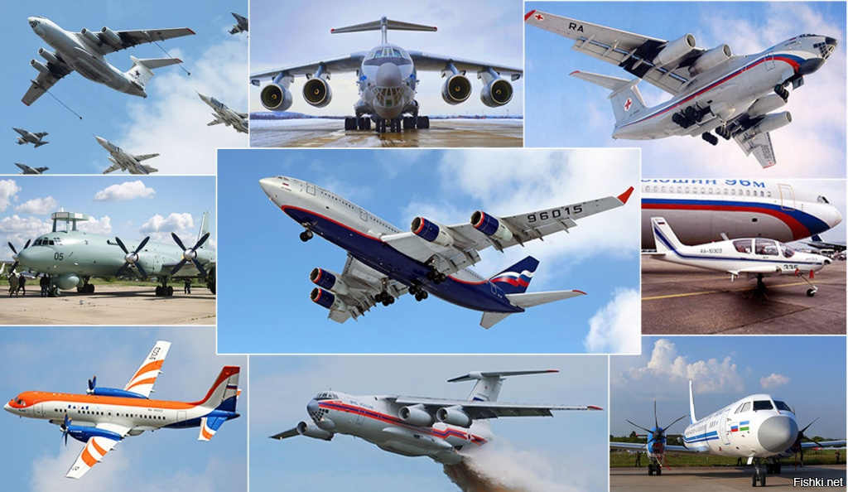

*Рисунок 9 – Воздушный транспорт*

В районах Крайнего Севера и приравненных к нему территориях большую роль в перевозках грузов и пассажиров играют вертолёты.

Они доставляют грузы и пассажиров на нефтепромыслы и другие производственные объекты, геологические партии к месту их работы, оказывают срочную медицинскую помощь и т.д.

География воздушных перевозок пассажиров определяется прежде всего характером заселения и освоения отдельных частей страны, территориальной организацией систем городского расселения, размещением крупных курортных зон, масштабами и направлениями международных поездок. Уровень развития воздушного транспорта является показателем степени научно-технического потенциала страны. В последние годы замедлились темпы развития воздушного транспорта.

Спрос в транспортной работе превышал предложение.

Основу парка гражданской авиации страны составляют самолеты Ил-62, Ту-154, Ту-134, Як-40, разработанные в 60 –70-х годах и устаревшие морально и физически (26% воздушных судов находятся в эксплуатации от 15 до 30 лет). В настоящее время техническая укомплектованность наземной базы составляет 60%, а по аэровокзальным комплексам – не более 50%. Износ основных фондов оценивается в 70%.

Поэтому остро стоит вопрос технического перевооружения воздушного транспорта, перехода на новые типы отечественных самолетов (Ил-96-300, Ту-204, Ил-114, Ан-70), имеющие лучшие летные и эксплуатационные характеристики.

***Технико-экономическая характеристика трубопроводного транспорта.***

Трубопроводный транспорт - вид транспорта, осуществляющий передачу на расстояние жидких, газообразных или твёрдых продуктов по трубопроводам. Трубопроводный транспорт (рис.10) предназначен главным образом для транспортировки газа (Газопроводный транспорт), нефти (Нефтепроводный транспорт), твёрдых материалов (Гидравлический транспорт, Пневматический транспорт).

Трубопроводный транспорт России имеет более чем вековую историю.

У истоков создания трубопроводного транспорта был Д.И. Менделеев, считавший, что только строительство трубопроводов обеспечит надежную основу развития нефтяной промышленности и выведет российскую нефть на мировой рынок. В настоящее время в России действует крупная сеть нефте- и газопроводов, снабжающих экономику страны, а также ведущих в Западную Европу, Турцию, Юго-Восточную Азию.

В России преобладают трубопроводы большого диаметра и большой протяженности в широтном направлении.

Россия является одним из крупнейших экспортёров нефти и газа в мире, а значит, по ее территории проходит немало магистральных трубопроводов.

Характеристика трубопроводного транспорта России.

Трубопроводный транспорт это прогрессивный, экономически выгодный вид транспорта. Ему свойственны: универсальность, отсутствие потерь грузов в процессе транспортировки при полной механизации и автоматизации трудоёмких погрузочно-разгрузочных работ, возврата тары и др.

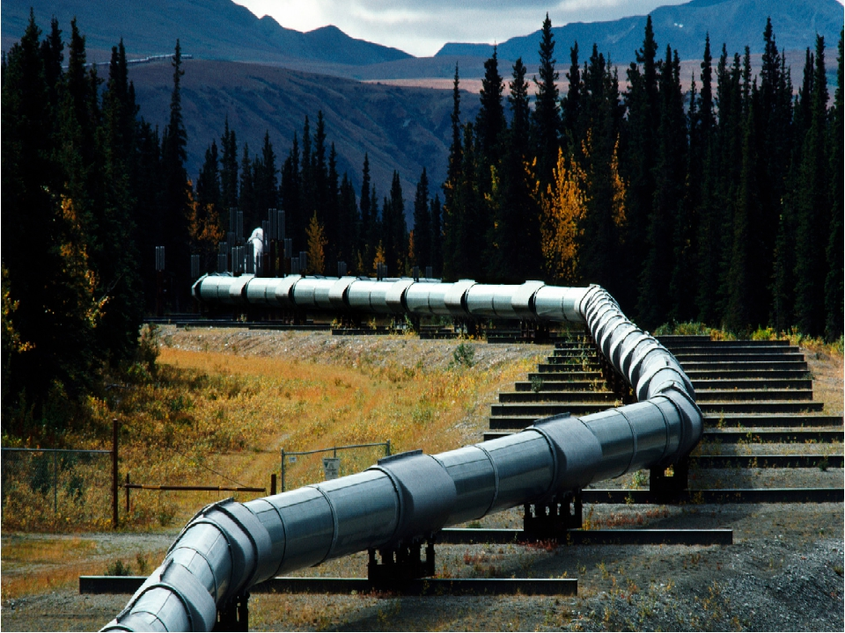

*Рисунок 10 – Трубопроводный транспорт*

В результате этого снижается себестоимость транспортировки (например, для жидких грузов в 3 раза ниже по сравнению с перевозкой их по железным дорогам). Значимость трубопроводного транспорта для Российской Федерации определяется значительной удаленностью основных месторождений нефти и газа от потребителей, а также высокой долей нефти, нефтепродуктов и газа в экспортном балансе России.

Различают технологический трубопроводный транспорт, связывающий технологические процессы внутри предприятия (длина до 1-3 км), промышленный - между предприятиями одной отрасли народного хозяйства (до 10-15 км), магистральный - между предприятиями различных отраслей (на десятки, сотни и даже тысячи км).

Трубопровод - это магистраль из стальных труб диаметром до 1500 мм, которую укладывают на глубину до 2,5 метров. Нефтепроводы оснащены оборудованием для обезвоживания и дегазации нефти, оборудованием для подогрева вязких сортов нефти.

На газопроводах – установки для осушения газа, для одоризации (придание газу резкого запаха) и распределительные станции. Для поддержания необходимого давления устанавливают специальные перекачивающие станции.

В начале магистрали - головные, затем через каждые 100 - 150 км. - промежуточные. Протяженность магистральных трубопроводов России составляет 217 тыс. км., в т.ч. 151 тыс. км газопроводных магистралей, 46,7 тыс. км. нефтепроводных, 19,3 тыс. км. нефтепродуктопроводных.

По магистральным трубопроводам перемещается 100% добываемого газа, 99% нефти, более 50% продукции нефтепереработки.

В общем объеме грузооборота трубопроводного транспорта доля газа составляет 55,4%, нефти - 40,3%, нефтепродуктов - 4,3%.

Трубопроводные магистрали по грузообороту занимают второе место после железных дорог. Природный газ, нефть и нефтепродукты помимо внутренних потребителей поставляются по трубопроводам в 25 стран СНГ и Европы.

Трубопроводный транспорт обладает большим количеством достоинств:

– магистральные трубопроводы позволяют обеспечить возможность подачи практически неограниченного потока нефти, автобензинов, дизельных и реактивных топлив в любом направлении;

– по магистральным трубопроводам можно осуществлять последовательную перекачку нефти разных сортов или нефтепродуктов различных видов, а также разных газов;

– работа магистральных трубопроводов непрерывна, планомерна в течение года, месяца, суток и не зависит от климатических, природных, географических и других условий, что гарантирует бесперебойное обеспечение потребителей;

– трубопровод может быть проложен практически во всех районах РФ, направлениях, в любых инженерно-геологических, топографических и климатических условиях;

– трасса трубопровода - это кратчайший путь между начальным и конечным пунктами следования и может быть значительно короче, чем трассы других видов транспорта;

– сооружение трубопроводов проводят в сравнительно непродолжительные сроки, что обеспечивает быстрое освоение нефтяных и газовых месторождений, мощности нефтеперекачивающих заводов;

– на магистральных трубопроводах может быть обеспечено применение частично или полностью автоматизированных систем управления технологическими процессами перекачки нефти, нефтепродуктов и газа;

– трубопроводный транспорт имеет лучшие технико-экономические показатели по сравнению с другими видами транспорта нефтяных грузов, а для транспорта природного газа, находящегося в газообразном состоянии, является единственно возможным.

Трубопроводный транспорт представляет собой трубопровод из сварных, как правило, стальных труб различного диаметра с антикоррозийным покрытием и насосных станций, расположенных на трубопроводе через каждые 100 –140 км и работающих в автоматическом режиме.

При перекачке газа на трубопроводе также устанавливают через каждые 200 км компрессорные станции для сжатия (сжижения) газа, что повышает производительность перекачки.

К устройствам трубопроводного транспорта относятся также линейные узлы для соединения и разъединения параллельных или пересекающихся магистралей и перекрытия отдельных участков, в том числе при ремонте или авариях.

В комплекс технического оснащения входят также средства связи для передачи информации, обеспечивающей функционирование всей системы, и сооружения для изменения физического состояния нефти или газа, например, для поддержания определенного уровня температуры, очистки газа и т.д.

Расширение сети трубопроводов вызвано, в том числе, необходимостьюснятия перевозки нефти и нефтепродуктов с железнодорожного, речного и автомобильного транспорта.

Грузонапряженность нефтепроводов составляет 7,3 млн. т-км/км, а железной – примерно 16,0 млн. т-км/км. Естественно, необходимо расширение сети газопроводов как единственного экологически безопасного и экономически целесообразного способа транспортировки газа.

Главными трубопроводами России являются:

* крупнейший нефтепровод мира «Дружба» от Самары до стран Восточной Европы 5116 км для снабжения нефтью Германии, Польши, Венгрии, Чехии и Словакии (3445 км нефтепровода находится на территории нашей страны);
* трансконтинентальный газопровод Уренгой – Помары – Ужгород длиной 4450 км;
* нефтепроводы «Транссибирский» по маршруту Туймазы – Иркутск длиной 3700 км;
* «Cоюз» от Оренбурга до западной границы нашей страны протяженностью 2750 км;
* Ямбург – западная граница длиной около 4605 км, построенный на компенсационной основе для Германии, Франции, Австрии, Швейцарии и других стран;
* мощный нефтепровод длиной 2500 км с подогревом парафинистой нефти на всем протяжении до 50°С, проложенный из Мангышлака через Поволжье на Украину.

На территории России создана крупная трубопроводная сеть для отечественных потребителей нефти и газа.Строятся новые трубопроводные нитки Западная Сибирь – Центр, Ямал – Запад и др. Проектируется трубопровод в обход Украины через Польшу в западные страны.

Характерной особенностью работы трубопроводного транспорта является непрерывность транспортного процесса. К основным технико – экономическим особенностям и преимуществам трубопроводного транспорта относят:

* возможность повсеместной прокладки трубопроводов;
* массовость размеров перекачки;
* самую низкую себестоимость транспортировки (если принять среднюю себестоимость перевозок на транспорте за 100%, то на трубопроводном транспорте она составит 30%, на железнодорожном – 80%, на автомобильном – 1600%);
* полную герметизацию, что дает абсолютную сохранность качества и количества грузов;
* полную автоматизацию операций по наливу, сливу и перекачке;
* меньшие капитальные первоначальные вложения;
* независимость от климатических условий, а также отсутствие отрицательного воздействия на окружающую среду при соответствующей изоляции и малочисленность обслуживающего персонала.

Относительные недостатки трубопроводного транспорта:

* узкая специализация по видам грузов (преимущественно жидкие и газообразные);
* возможность утечки жидкости или газа (экологическая проблема).

Технология работытрубопроводного транспорта характеризуется непрерывностью перекачки грузов.

Для повышения производительности трубопровода, а иногда и просто для осуществления перекачки (например, особо вязких сортов той же нефти), возникает технологическая необходимость изменения физико-химических свойств грузов, так как температурный режим, или вязкость, либо другие особенности при их добыче могут отрицательно влиять на производительность подвижного состава.

Поэтому в отдельных случаях необходимо осуществлять подогрев или понижение температуры, обезвоживание, смешение, дегазацию (разложение отравляющих веществ, выделяемых химическими соединениями, до нетоксичных продуктов) и другие действия.

Например, сорт парафинистой нефти подогревается до 50°С, различные газы требуют разной температуры для сжижения (бутан сжижается при - 48°С, пропан - при - 45°С, а аммиак - при - 33°С).

***Технико-экономическая характеристика промышленного транспорта***.

Промышленный транспорт – это совокупность транспортных средств, сооружений, путей промышленных предприятий для обслуживания производственных процессов, перемещения топлива, сырья, полуфабрикатов и готовой продукции.

К промышленному относят транспорт, обслуживающий карьеры, угольные шахты и разрезы, промышленные и сельскохозяйственные предприятия, объекты строительства и торговли, учреждения и организации внутри этих предприятий (рис.11).

В комплекс промышленного транспорта входят все виды транспорта периодического действия и непрерывного действия.

Сфера применения того или иного вида промышленного транспорта определяется прежде всего номенклатурой грузов, мощностью грузопотоков и дальностью перевозок.

Железнодорожный и автомобильный транспорт применяется для перевозки всех родов грузов и осуществляет до 80% всех внутрипроизводственных перевозок.

Пневмотранспорт используется при перевозке бытовых отходов, песка, гравия и других насыпных грузов; гидравлический -- при перевозке насыпных грузов, в том числе глины, угля, мела, фосфогипса и т, п.; монорельсовым подвесным транспортом перевозят длинномеры, тарные грузы (в бочках, ящиках, поддонах).

Подвесные канатные дороги применяются в условиях сложного рельефа местности при объемах перевозок 2 млн. т. в год на расстояние 20 – 30 км. Их применяют также при раздельном расположении производственных территорий, разделенных, например, проезжей частью дорог общего пользования. Канатные дороги широко используются в рудниках, в производстве стройматериалов, в текстильной и других отраслях промышленности.

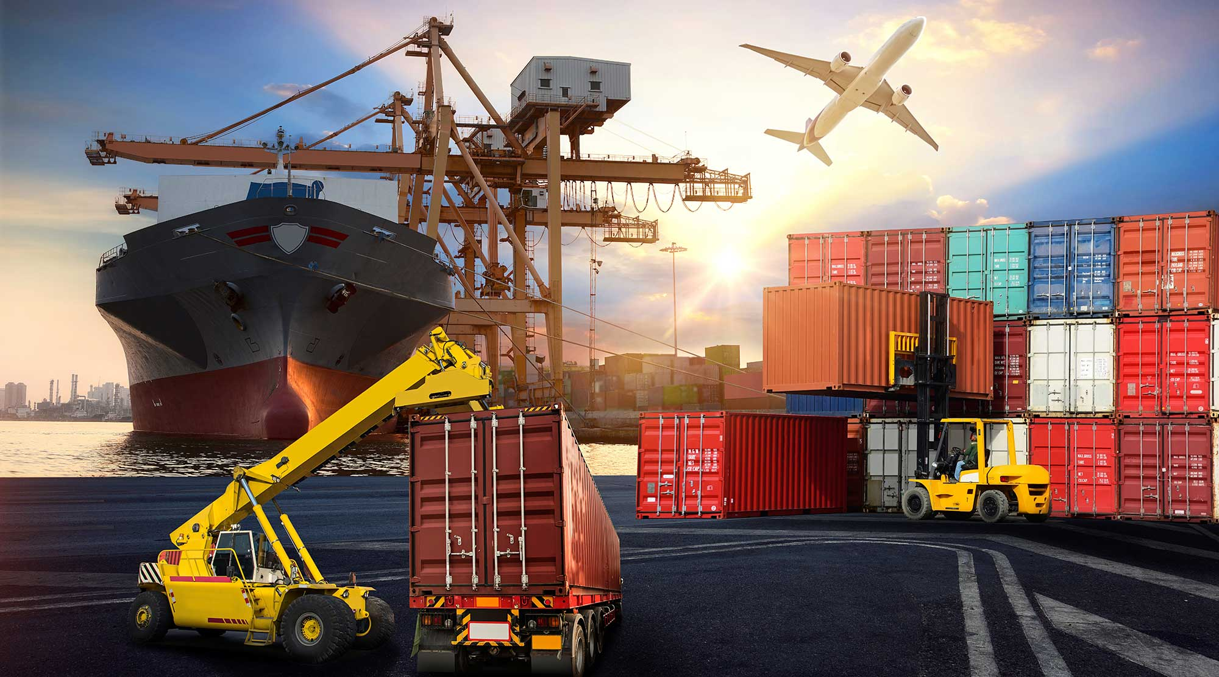

*Рисунок 11 – Промышленный транспорт*

Промышленный транспорт необщего пользования относится к ведомственному и является, как правило, частью инфраструктуры предприятия, так как обслуживает технологический производственный процесс.

По функциональному назначению он подразделяется на внутрипроизводственный, обеспечивающий технологию производства и осуществляющий перевозки внутрицеховые и внутризаводские, и внешний, осуществляющий доставку сырья, топлива, оборудования и других грузов и вывоз готовой продукции для передачи на магистральный транспорт.

Доля внутренних технологических перевозок на предприятиях черной и цветной металлургии составляет 60%, в угольной промышленности – до 50%.

В структуре грузов, передаваемых на магистральный транспорт, 20% составляет уголь.

Особенности видов транспорта общего пользования полностью проявляются в промышленном транспорте, но есть и отличия, особенно в специфических видах транспорта.

Железнодорожный промышленный транспорт выполняет объем перевозок в три раза больший, чем магистральный (примерно 3,0 млрд. т в год).

Протяженность путей сообщения промышленного железнодорожного транспорта более 95 тыс. км, 60% подъездных путей имеют среднюю длину 1,5 – 2,5 км. Доля времени нахождения вагонов на путях промышленного транспорта в общем времени оборота вагонов составляет 20 – 22%.

Железнодорожный промышленный транспорт на открытых разработках (в карьерах) работает на крутых уклонах, на временных путях, а при других технологиях в добывающей промышленности его работа зависит от глубины залегания полезных ископаемых, способа вскрышных работ, используемой техники, уклонов, длин траншей и т. д.

Грузонапряженность данного вида транспорта составляет от нескольких тысяч до 20 млн. т на один подъездной путь в год. Его пути характеризуются большим числом криволинейных участков с малым радиусом (100 м и менее). Промышленные железные дороги должны выдерживать большие нагрузки при скорости 8 – 15 км/ч.

На заводских территориях используют в основном тепловозы мощностью от 150 до 4000 л. с., но в шахтах и на некоторых открытых разработках горно - обогатительных комбинатов используются электровозы мощностью до 2100 кВт.

Для вывоза грузов из глубоких карьеров (500 м и более) созданы специальные электропоезда или тяговые агрегаты. Создаются гибридные локомотивы и тяговые агрегаты, работающие как тепловозы или электровозы (при наличии контактных сетей).

Для перевозки некоторых грузов применяют специализированный подвижной состав, например, чугуновозы для жидкого металла грузоподъемностью до 140 т (а на большие расстояния – до 600 т), думпкары (вагоны-самосвалы) грузоподъемностью до 200 т и др. Специализированный подвижной состав составляет примерно 70%.

Поскольку на промышленном транспорте отсутствует централизованная система управления, в целях повышения эффективности использования промышленного железнодорожного транспорта образованы объединенные предприятия, а в крупных промышленных узлах –межотраслевые предприятия промышленного железнодорожного транспорта (ППЖТ), обслуживающие грузовладельцев разных ведомств.

При рыночных отношениях ППЖТ стали самостоятельными акционерными предприятиями и фирмами. Создан концерн Промжелдортранс, протяженность рельсовой колеи которого составляет 5000 км.

Для лучшего взаимодействия между ППЖТ создана грузовладельческая ассоциация (ГРАССО), в которую входят транспортные предприятия различных отраслей народного хозяйства.

В условиях спада объемов перевозок и конкуренции происходит объединение транспортных предприятий и проводятся работы по согласованию их действий на рынке транспортных услуг и тарифной политики с магистральным железнодорожным транспортом.

Автомобильный промышленный транспорт в России представлен прежде всего самосвалами большой и особо большой грузоподъемности (75 – 240 т). За рубежом для работы в карьерах используют самосвалы грузоподъемностью 300 – 600 т.

В последние годы расширилась номенклатура специализированных автотранспортных средств, таких как шлаковозы для жидкого шлака в чашах грузоподъемностью 45 – 100 т, портальные автомобили-самопогрузчики для перевозки и обработки контейнеров и поддонов грузоподъемностью 60 т, троллейвозы грузоподъемностью до 65 т для работы в карьерах на электротяге от контактных путей.

Используются и другие типы универсальных и специализированных автомобилей. Автомобильный промышленный транспорт находится непосредственно в составе предприятий (транспортные цеха) или в собственности самостоятельных автотранспортных акционерных предприятий или фирм.

Подъездные внешние автомобильные дороги промышленных предприятий проектируются и сооружаются по нормам и требованиям для сети автомобильных дорог общего пользования. При перевозке горячих, жидких и тяжеловесных грузов к ровности покрытия предъявляют дополнительные требования (его делают в основном капитальным цементобетонным). Внутризаводские и карьерные дороги являются частью схем технологических транспортных коммуникаций по обслуживанию производственного процесса предприятия и характеризуются специфическими условиями эксплуатации и особенностями конструкции.

Карьерные дороги определяются горнотехническими условиями разрабатываемых месторождений и выполняются в виде прямых, спиральных, петлевых и комбинированных съездов. Ширина проезжей части карьерных автодорог может быть 7,5 – 30 м.

Основной особенностью специальных видов промышленного транспорта является их стационарность (за редким случаем есть переносные устройства), более узкая специализация по виду груза и односторонность потока, поэтому на территории предприятия целесообразно использовать различные виды промышленного транспорта в комплексе.

Издержки на транспортировку грузов при этом значительно ниже, чем на других видах транспорта.

Главным направлением развития специального промышленного транспорта следует считать развитие конвейерной системы, которая характеризуется высокой производительностью труда и низкими расходами на транспортировку. При подземном заложении она позволяет значительно сократить производственные площади. Общая длина конвейерных линий в России – более 3000 км.

Основным классификационным признаком конвейера (транспортера) является тип тягового и грузонесущего органов.

Различают конвейеры с ленточным, цепным, канатным и другими тяговыми органами и конвейеры без тягового органа (винтовые, инерционные, вибрационные, роликовые).

По типу грузонесущего органа конвейеры могут быть ленточными, пластинчатыми, скребковыми, тележечными и др. Наиболее распространены ленточные конвейеры с грузонесущей резиновой или стальной лентой, движущейся со скоростью 1 – 7 м/с.

Специальные виды промышленного транспорта могут быть стационарными, передвижными и переносными, на магнитной подвеске, воздушной подушке, с волновым движителем и др.

Транспортное средство с волновым движителем создано для перевозки труб при комплексном освоении нефтяных, газовых и других природных месторождений Западной Сибири и Крайнего Севера.

В некоторых технологиях для подъема и транспортировки крупногабаритного тяжеловесного груза на незначительные расстояния применяют специальные подъемно-транспортные устройства на воздушной подушке.

Широко используются монорельсовые подвесные дороги. Их конструкция проста и надежна, они требуют незначительных эксплуатационных затрат, но больших первоначальных капиталовложений.

Такие дороги в цехах монтируются на кронштейнах и тягах, а на открытых участках – на эстакадах под навесом. Транспортный процесс и перегрузочные работы полностью механизированы.

При использовании трубопроводного гидравлического транспорта исключаются перегрузочные работы, и транспортно-технологический процесс делается непрерывным.

Общая длина трубопроводного гидравлического транспорта России – более 2000 км.

Этот вид транспорта отличается экологической чистотой, так как отсутствуют пылеобразование и потери грузов.

Он позволяет прокладывать трубопровод по кратчайшему расстоянию, полностью автоматизировать работы, а при подземной укладке экономить производственные площади, однако требует большого расхода воды и создает трудности по обезвоживанию груза для потребителя.

Трубопроводный пневмотранспорт с диаметром трубы 200 – 1200 мм используется для перевозки контейнеров и вагонеток на расстояния от 10 до 30 – 50 км при стационарных пунктах погрузки-выгрузки.

При объемах перевозки 1 млн. т в год и расстояниях перевозки 25 км производительность его выше, чем конвейерного и канатно-подвесного.

Для движения груза в потоке воздуха используются компрессор, воздуходувка и вентилятор или всасывающее устройство вакуум-насос и вентилятор (при разгрузке).

При использовании канатно-подвесного транспорта груз размещают в вагонетках. Преимущество этого вида транспорта заключается в том, что он не зависит от рельефа местности, так как строится на опорах; может преодолевать уклоны до 50%, мало зависит от атмосферных условий и имеет полную автоматизацию всего процесса транспортировки.

Лифты используются для транспортировки грузов при больших пассажиропотоках, например, в метро вместо эскалаторов (опыт Западной Европы), а также в учреждениях, в гостиницах.

Промышленный транспорт должен развиваться в двух направлениях: во-первых, полностью удовлетворять условиям технологического процесса предприятия и его уровню развития, во-вторых, соответствовать по своему техническому состоянию транспорту общего пользования, с которым он взаимодействует. Тенденции развития видов промышленного транспорта в основном совпадают с тенденциями развития аналогичных видов магистрального транспорта. Так, для железнодорожного промышленного транспорта характерны следующие направления развития: увеличение доли электрифицированных дорог, повышение грузоподъемности транспортных средств, увеличение доли и расширение номенклатуры специализированного парка вагонов, автоматизация производственных процессов и т.д.

Автоматизация технологических процессов, как показал зарубежный и отечественный опыт, уменьшает общее время транспортировки на 25%, повышает пропускную способность на 10 – 30%, а скорость движения на 30 – 35%.

На локальной производственной территории удобно организовать непрерывный сбор информации об интенсивности движения, скорости для расчета режима движения, сводящего задержки транспорта к минимуму.

В нашей стране и за рубежом широко внедряется система дистанционного управления подвижным составом, особенно на железнодорожном промышленном транспорте, чему способствуют привязка к колее и замкнутость территории. Такая система позволяет осуществлять перевозку без машиниста. Примером может служить карьер Кэрол Майн (Канада), где на 10-километровой трассе осуществляется перевозка руды составом грузоподъемностью 100 т (цикл движения имеет продолжительность около 80 мин).

Для автомобильного промышленного транспорта необходима разработка большегрузных самосвалов, думперов и автокаров разнообразных конструкций, более широкое применение электромобилей, а также широкая автоматизация транспортного процесса, особенно в карьерных перевозках.

Важным направлением является развитие транспорта непрерывного действия, увеличение протяженности его линий, внедрение автоматизированных систем управления, а также повышение эффективности механизации перегрузочных работ, что влияет на оборот транспортных средств и показатели работы магистральных видов транспорта.

Сложность развития и управления промышленным транспортом заключается в различной ведомственной подчиненности достаточно раздробленных предприятий. Вместе с тем промышленный транспорт находится в прямом контакте с начальными и конечными участками магистрального транспорта, т. е. зарождение грузопотоков начинается с промышленного транспорта, например, на магистральных железных дорогах с его участием осуществляется более 90% отправлений и свыше 80% прибытия грузов. Поэтому выработка согласованной технической, технологической и экономической политики взаимодействия промышленного и магистрального транспорта является весьма важной задачей.

***Технико-экономическая характеристика транспорта энергии.***

С 1920 г. в нашей стране началось создание Единой энергети­ческой системы страны по плану ГОЭЛРО.

Основными источни­ками энергии были тепловые станции на угле и торфе, а позже – гидроэлектростанции (как более дешевые).

Основное наращива­ние мощностей началось с вводом атомных электростанций (АЭС). Многие страны получают основную энергию именно с АЭС (на­пример, Франция 70 % энергии получает с АЭС). В России насчи­тывается 10 крупных АЭС, дающих более 12% электроэнергии.

Часть вырабатываемой энергии наша страна экспортирует. Одна­ко несколько серьезных аварий, происшедших на атомных стан­циях и имевших тяжелые последствия, например, взрыв на Чер­нобыльской АЭС на Украине, поставили вопрос о допустимости расширения строительства атомных станций при сегодняшнем уровне безопасности. Некоторые государства, например, Германия, в ближайшие годы намерены закрыть часть своих старых атомных станций.

Отличительная особенность технического оснащениятранспор­та энергии, как и трубопроводного, состоит в том, что кабели или линии электропередачи (ЛЭП) являются и подвижным со­ставом, и путями, по которым проходит груз (в данном случае энергия). Энергия передается по линиям электропередач; в горо­дах она поступает на специальные распределительные устройства.

Для нормальной жизнедеятельности необходимо большое количество энергии, особенно в крупных городах. Например, в Германии на 1 км2 городской площади приходится 2500 кВт, что соответствует 25 тыс. 100-ваттных ламп, Лондон потребляет энергии в 2 раза больше, Нью-Йорк – в 3 раза больше, Париж – в 5,5 раза больше, т.е. 14 тыс. кВт. Потребление увеличивается.

Такое большое количество энергии передать с помощью существующих воздушных линий практически невозможно. Проблему будут решать ЛЭП повышенного напряжения (1000 кВ и более). Так, Экибастуз должен передавать энергию под напряжением 1250 кВ.

Линии электропередач с повышенным напряжением и постоянным током (постоянный ток дает возможность передавать энергию с большей скоростью, а при переменном токе возникает больше потерь) должны проходить вне городов, где происходит преобразование постоянного тока в переменный. С точки зрения экологии, ЛЭП требуют полосу отчуждения до 100 м. Подземные силовые кабели при высокой концентрации энергии из-за неизбежных потерь нагревают почву вплоть до высыхания; при проведении параллельных линий возможно их нежелательное взаимное Сияние из-за тепловых потерь.

Проблемы и тенденции развития транспорта энергии: увеличение мощности передачи (объема транспортировки) благодаря поиску новых способов, прежде всего охлаждения, при котором параллельно кабелю прокладывают трубопровод с водой или располагают трубку внутри кабеля, помещенного в трубу большего диаметра с охлаждающей жидкостью. Такой способ увеличивает объем транспортировки в 4 раза. Кроме того, рассматриваются вопросы замены материала для изготовления кабелей, повышения напряжения в сетях.

**Контрольные вопросы по теме:**

1. К специфическим сферам деятельности воздушного транспорта следует отнести?
2. Основные технико-эксплуатационные особенности и достоинства воздушного транспорта?
3. Относительные недостатки воздушного транспорта?
4. Основу парка гражданской авиации страны составляют самолеты?
5. Перечислите достоинства трубопроводного транспорта?
6. К устройствам трубопроводного транспорта относятся?
7. Относительные недостатки трубопроводного транспорта?
8. Главными трубопроводами России являются?
9. Общая длина трубопроводного гидравлического транспорта России?
10. Протяженность путей сообщения промышленного железнодорожного транспорта
11. Проблемы и тенденции развития транспорта энергии?

## **Раздел 3** **Городской транспорт**

## Тема 3.1 Краткая история развития городского транспорта. Современные технологии организации перевозок пассажиров

**Цель занятия**

Изучить краткую историю развития городского транспорта. Ознакомиться с современными технологиями организации перевозок пассажиров

***Краткая история развития городского транспорта.***

Современные города невозможно представить без общественного транспорта. Он может быть комфортабельным и не очень, его любят и ненавидят – но если бы его не было, что бы мы все делали?  Как изобретали разные виды общественного транспорта и что предшествовало сегодняшним трамваям и маршруткам?

Лодка Харона – легендарный прообраз.

Первым регулярным транспортным средством была лодка.

Города вырастали на берегах рек, а мосты и переправы строились не везде – так что у лодочников всегда был заработок. Островная жизнь Средиземноморья способствовала перемещениям по воде. Возможно, именно этот прообраз городского транспорта нашел отражение в легенде о Хароне, ранние изображения которого датируются V веком до нашей эры.

Все критерии общественного транспорта налицо – постоянный маршрут, стабильная оплата, регулярность по мере появления пассажиров.

Сложно сказать, был ли общественный транспорт в древних мегаполисах – Риме, Вавилоне, Александрии, Константинополе. Наверняка за обозначенную оплату извозчики соглашались перевозить грузы и людей, но вряд ли это происходило регулярно – иначе древние историки оставили бы свидетельства в своих трудах и документах.

Наемные рабочие обычно селились возле места работы. В городах было достаточно рынков и торговых лавок; крупные поставки вроде строительных материалов делались оптово и единоразово, а для решения бытовых и торговых вопросов нанимались специальные люди – так что выраженной потребности в городском транспорте не было. Тем более, что у зажиточных горожан зачастую были собственные колесницы.

Возникновение городского транспорта в его современном понимании связано с урбанизацией, появлением большого числа свободной рабочей силы, вольных наёмников и ростом городских территорий. Как непроизводственная отрасль экономики общественный транспорт появился только в Новом времени. Дилижансы, кареты, в том числе почтовые, а также кэбы и пролётки проще сравнить со старинным междугородним такси – у них не было регулярного расписания, и потому к городскому общественному транспорту они не относятся.

Омнибус – первый общественный транспорт.

Популярный со второй половины XIX века омнибус считается первым регулярным общественным транспортом.

Это была крупная многоместная повозка на конной тяге, вмещавшая 10-20человек.

У некоторых омнибусов присутствовал второй этаж, «империал», проезд на нём был дешевле. Ездить на подобном транспорте начали еще в середине XVII века: предшественник современного автобуса появился в Париже в 1662 году.

Для этого даже создали акционерное общество, о чем свидетельствует математик и философ того времени, Блез Паскаль, лично способствовавший появлению нового удобства.

В 1824 году в Британии маршрут омнибуса соединил Манчестер и пригород Солфорд. А в 1826 году во французском городе Нанте создали маршрутную линию с рекламными целями. Предприимчивый офицер Станислас Бодри, выйдя в отставку, решил открыть баню и мельницу на окраине города. Чтобы привлечь клиентов, он организовал развозку омнибусом. Но однажды предприниматель заметил, что многие сходят раньше, и понял, что омнибус ценен сам по себе. И если извозчиков можно назвать городским «средневековым такси», так как они работали на заказ, то омнибус стал первым городским общественным транспортом.

В 1830 году омнибусы курсировали в Санкт-Петербурге, в 1832 году появились в Лионе и Бордо. В конце XIX века появились первые электрические омнибусы. Постепенно их вытесняли конка и трамвай, а впоследствии они плавно трансформировались в современные автобусы.

Конно-железная городская дорога.

Конка считается официальным последователем омнибуса и предшественником электрического трамвая. Она активно применялась до того, как железную дорогу перевели на паровую, тепловую, канатную или электрическую тягу. Открытый или закрытый экипаж конки тоже иногда оборудовался «империалом» – двойной скамьей на крыше вагона.

Главное отличие конки от омнибуса – рельсы. Под вагоном были проложены две колеи, колёса оборудованы под систему рельсов, а две лошади, управляемые кучером, тянули транспорт (рис.12) Если на пути встречались крутые холмы, кучерам помогали специальные слуги, которые подпрягали еще одну или две пары коней.

Впервые конка в качестве общественного транспорта появилась в США в 1828 году в Балтиморе, но популярности она достигла только к середине века, когда изобрели рельсы с жёлобом. Пару десятилетий спустя конные трамваи успешно покорили крупные города Северной Америки и Европы.

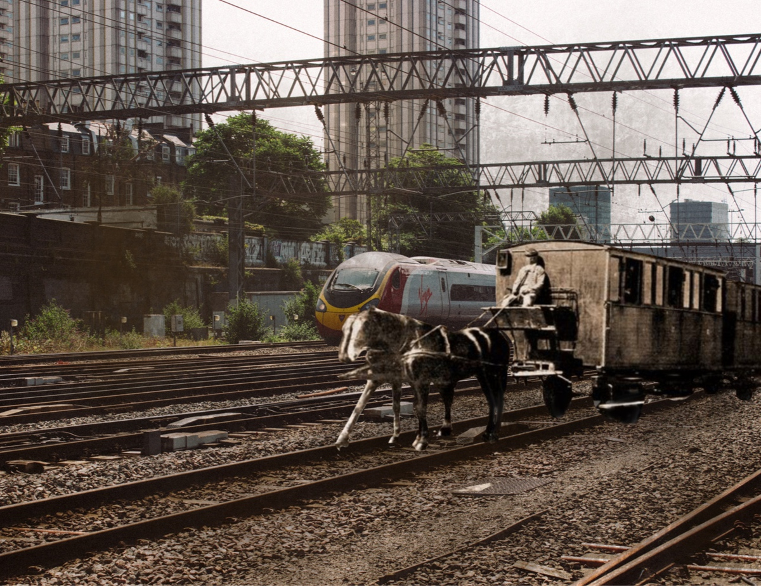

*Рисунок 12 – Конно-железная городская дорога*

Развитие конных железных дорог связано с преимуществами рельсового транспорта – плавный ход, меньшее сопротивление движения, а значит – улучшеная амортизация деталей. Рельсовые экипажи вмещали до 40 пассажиров, выигрывая по вместительности у омнибусов. Для больших городов это было удачным решением. Конно-железные дороги к концу ХІХ века покрывали тысячи километров пути по всему миру.

В США длина путей составляла около 9 тысяч километров, в Германии – более 1200 километров, даже в маленькой Швейцарии было около 30 километров конных дорог.

Фирмы, которые владели конками, противились внедрению электрического трамвая. Пути трамвая часто прокладывались рядом с конными рельсами – так получилось в Санкт-Петербурге, Самаре, Харькове.  В Москве и Кёнингсберге власти просто выкупали фирмы и превращали конки в трамваи. К 1920-м годам конки начали постепенно исчезать по всему миру.

Последняя конка в мире.

Дугласский конный трамвай – современная линия конки в Дугласе, столице острова Мэн, расположенного в Ирландском море. Это одна из трёх трамвайных систем острова и последняя линия конки, которую используют в качестве городского общественного транспорта.

Дугласский конный трамвай появился в 1876 году, и действовал беспрерывно, за исключением периода Второй мировой войны. С 1927 года он работает только летом. Длина линии – около трех километров. Там трудится 45 лошадей и обслуживается 23 вагона.

Состарившиеся лошади остаются уважаемыми сотрудниками транспортной системы, их отправляют в специальный дом отдыха и ухаживают за ними до конца жизни. А рабочая конюшня линии играет роль туристической достопримечательности. В 2015 году конку планировали закрыть из-за экономической невыгодности, однако благодаря поддержке населения оригинальный транспорт продолжает работу.

Монорельс – футуристическая старина.

Один из первых монорельсовых поездов изобрели в Великобритании в 1821 году, а через три года грузовой монорельс уже применялся для перевозок на военно-морской верфи.

Еще через год запустили первый пассажирский монорельс. Дальше новый вид транспорта испробовали во Франции и США (рис.13).

Принцип монорельса везде был одинаков – один рельс или над вагоном, или снизу в виде колеи. Сначала они были конными, затем – паровыми, а после – электрическими.

На рынок новый вид транспорта выходил медленно: первые монорельсовые поезда были ненадежными, служили мало и плохо.

В 1878 году паровой монорельс соединил Гилмор и Брадфорд в Пенсильвании, длина маршрута – чуть более 6 километров, но после серьезной аварии транспортную ветку закрыли.

Одна из первых электрических дорог, Enos Electric Railway, появилась в Нью-Джерси в 1887 году.

Вариантов механизмов было множество. Так, экспериментальный Meigs Monorail действовал в США в 1886 году: механизм включал двойные вертикальные рельсы, дополнительные опорные колёса и поддерживающие поворотные тележки.

По сравнению с метро, монорельсовый транспорт проще и дешевле строить, он тихий, и при этом движется быстрее трамвая, а вероятность столкновения с людьми и транспортом – низкая. Туристов монорельсы привлекают прекрасным обзором. Среди недостатков – высокий расход энергии, а время перевода монорельсовой стрелки доходит до полуминуты, тогда как трамвайные и железнодорожные стрелки переводятся за секунду.

Некоторые монорельсы работают уже более ста лет. В Европе действует три таких линии – в Вуппертале, Дортмунде и Москве, также в Дюссельдорфе есть небольшая монорельсовая линия между аэропортом и железнодорожной станцией. Вуппертальская подвесная дорога эксплуатируется с 1901 года, это старейший действующий подвесной монорельс. Около десяти километров поезд скользит над рекой Вуппер на высоте двенадцати метров, остальные три километра пути – над улицами города на высоте восьми метров.

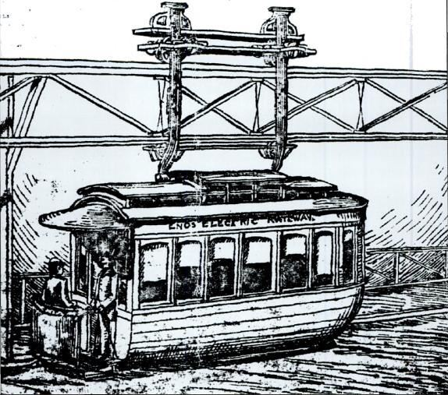

*Рисунок 13 – Первый монорельсовый поезд*

В США монорельсы есть в Сиэтле, Ньюарке, Лас-Вегасе и Джексонвилле. Самая длинная линия находится во Флориде, протяженность трассы – 23,6 км, но, строго говоря, этот монорельс не является общественным транспортом, так как обслуживает парк «Диснейленд».

Чаще всего монорельсы встречаются в Азии. В одной только Японии – восемь поездов, конкурирующих с метро. Есть монорельс в Куала-Лумпуре, в нескольких городах Малайзии идёт строительство линий. Также этот старинный и одновременно футуристический транспорт можно найти в Сингапуре, ОАЭ, Тегеране, Джакарте, Китае.

Метро и трамвай.

Идея увести транспорт под землю появилась еще в ХIХ веке, когда загруженность улиц больших городов выросла. Паровая тяга, известная на железной дороге, способствовала развитию метро. Проект по созданию подземных развязок появился в 1846 году, к 1860 году был вырыт первый туннель. Спустя три года первый подземный поезд начал перевозить пассажиров.  Ко второй половине ХIХ века в Лондоне уже создали сеть подземных туннелей, по которым ходили поезда с паровой тягой. Назвали её просто – Metropolitan Railway, или Столичная железная дорога.

В 1872 году метрополитен (к тому времени название стало нарицательным) появился в Берлине, а в 1878 году – в Нью-Йорке.

Метро в Берлине проложили на насыпи, а в Нью-Йорке – на эстакадах, так что подземное расположение не было определяющим фактором. Паровой транспорт загрязнял воздух, двигался медленно, в нем часто случались пожары. Особенно опасны они были на подземных линиях из-за проблем с вентиляцией. Поэтому поначалу метро не получило распространения, его опасались. Но выгода от разгрузки дорог стала очевидной.

Одновременно с метро родился и прообраз современного трамвая. Сложно сказать, кто именно был его первым создателем – во многих городах рождались схожие механизмы. Плавный переход от одного типа передвижения к другому при этом не менял внешний облик транспорта. Кстати, «tram» означает «вагон», «тележка», и постепенно слово «трамвай» стало нарицательным для всех городских железных дорог с паровой или электрической тягой. Австралийский трамвай с вагоном «тропического типа» и провозом без конденсатора (рис. 14). <https://sfw.so/1149046098-istoriya-parovogo-tramvaya.html>

В конце XIX века транспорт начали массово переводить на электротягу. В начале ХХ века появились первые троллейбусы и электропоезда; трамваи и метро стремительно развивались. Первые электрические трамваи были маленькими, похожими на конку, и вмещали всего 12 сидячих мест.

Уже к ХХ веку комфортабельные вагоны разных размеров, в том числе и двухэтажные, ездили в десятках городов мира. На трамвае можно было подъехать даже к египетским пирамидам. Межвоенный период того времени стал временем расцвета трамваев.

Электричество не только позволило этому виду транспорта захватить городские пространства, но и спасло идею метро. В 1935 году метрополитен открыли в Москве, а в Киеве строительство началось только к 1949 году.

Сегодня в мире действует 188 систем метро в 56 странах и 175 городах. А вот число трамвайных систем в мире постоянно меняется.

Только в США их около 50. Кроме того, в случае с трамваем сложно определить, что именно им является. Лёгкое метро, скоростной трамвай изрядно затрудняют статистику.

В Украине конный трамвай впервые появился во Львове в 1880 году. В Одессе первую линию открыли в 1882 году, сегодня одесская трамвайная линия считается самой длинной в Украине – около 313 километров.

Но первым электрическим трамваем может похвастаться Киев: линию запустили в 1892 году, тогда как во Львове трамваи перевели на электротягу только в 1894-ом. Всего в Украине действует 23 трамвайные системы.

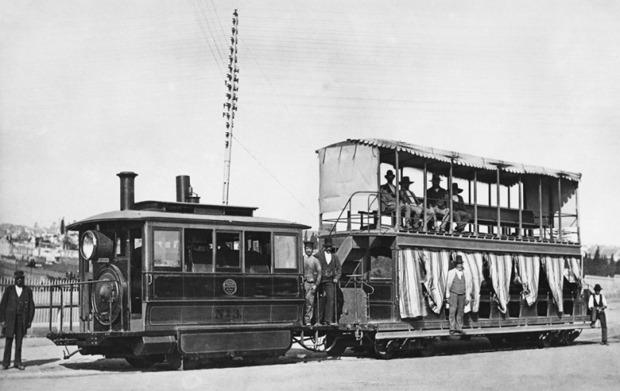

*Рисунок 14 – Австралийский трамвай с вагоном «тропического типа» и провозом без конденсатора*

Автобус.

Первый в мире автобус ездил на паровом двигателе и вмещал всего 8 пассажиров.

Его творцом был британский изобретатель Ричард Тревитик.

Он же считается создателем паровоза.  Его автобус напоминал обычную карету.

В 1886 году в Лондоне создали первый электрический автобус. В России же в 1899 году появился проект электрических омнибусов, которые были прообразами современных автобусов. В 1901 году в Москве создали автобусы вместимостью 10 человек, способные проехать около 60 километров «без подзарядки».

Сегодня под автобусом подразумевается чаще всего машина с двигателем внутреннего сгорания. Эта версия автобуса появилась в Германии в 1895 году. Маршрут первого автобуса – около 15 километров. А вот в качестве городского общественного транспорта автобус начали использовать в Лондоне в 1903 году. В то время их часто по привычке называли омнибусами, хотя в отдельный вид транспорта уже не выделяли.

С каждым десятилетием манёвренные и вместительные автобусы использовались всё чаще.

Сегодня это самый обычный вид городского моторного транспорта. Встречаются аккумуляторные, газотопливные, дизельные автобусы. Любопытно, что слово «автобус» содержит «bus», заимствованное из термина «omnibus», который на латыни значит всего лишь «для всех». То есть популярное сегодня словечко «бус» означает просто окончание формы множественного числа дательного падежа (omnis – каждый, всякий).

Троллейбус.

В 1882 году в Германии в пригороде Берлина появился первый троллейбус. Безрельсовый экипаж получал питание от контактных проводов для электродвигателя, но имел множество недостатков. Электрический привод работал благодаря тележке, висевшей на двух параллельных контактных проводах.  При сильных порывах ветра случались короткие замыкания, при этом у транспорта были проблемы с поворотами.

Троллейбус начал входить в моду после того, как в США в 1882 году запатентовали «троллейбусный ролик» — штангу с роликом на конце. Большой вклад в развитие такого транспорта сделал американский изобретатель Френк Спрейг, в 1888 году внедрив более надёжный штанговый токоприёмник. Но поначалу его применяли в основном для трамваев. Потом и в Европе перешли на токосъемные штанги сначала с роликовым, а потом со скользящим контактом. Уже в 1909 году немецкий инженер Макс Шиманн усовершенствовал систему, эта версия с дополнениями и улучшениями применяется и сегодня.

Первые троллейбусы считались удивительной смесью трамвая и автобуса. В России первый троллейбус появился в 1933 году, в Украине – в 1935-м, в Польше – в 1943-м, а в Беларуси – в 1952-м году.

Пользу троллейбуса оценили столетие спустя, когда остро встал вопрос экологического состояния городов: этот транспорт не загрязняет атмосферу. Он вместительный, маневреннее трамвая, хотя и не такой энергоэффективный.

Пока что от троллейбуса рано отказываться, особенно после появления комфортных инклюзивных вагонов.

И троллейбус, и трамвай считаются исключительно городскими видами транспорта, но в любом правиле есть исключения. Известны крымская междугородняя линия троллейбуса и линия между Тирасполем и Бендерами в Молдавии. А 67 километров линии бельгийского берегового трамвая делает его самым длинным трамвайным маршрутом в мире.

Итак, история городского транспорта включает пять основных периодов.

Первым был транспорт на конной тяге (конки, омнибусы, монорельсы). Его сменила паровая тяга, затронувшая все вышеперечисленные виды транспорта. Электрический привод сместил интерес общества к трамваям, автомобилизация сделала популярной автобусы. Возрождение массового пассажирского транспорта к середине ХХ века с учетом электронной техники и автоматизации плотно стояло на прогрессе минувших веков. Большинство видов транспорта получили «омоложение» и новые способ передвижения.

Проблема загруженности дорог решается грамотным использованием общественного транспорта. При этом частный комфортнее, быстрее (при условии отсутствая пробок), и является элементом личного имиджа владельца. Развитие автомобилизации началось в 50-х годах ХХ века, продолжается и сегодня. Автомобиль остро соперничает с общественным транспортом уже не первое десятилетие.

Но загруженность города требует постоянного развития автодорог. Их строят уже в несколько ярусов, чтоб разгрузить магистрали. И даже при постепенном переходе на электромобили и велосипеды в качестве частного транспорта крупные города задыхаются от смога. Именно поэтому общественный транспорт не списывают со счетов, и вряд ли спишут в ближайшие десятилетия.

Городской транспорт – представляет собой комплекс транспортных систем и объектов, обеспечивающих жизнедеятельность городов и пригородный зон. Современные города различаются между собой по численности населения, занимаемой ими территории, ее конфигурации, возрасту, экономико-географическому положению и т.д. Городом называется населенный пункт, достигший определенной населенности и выполняющий преимущественно промышленные, транспортные, торговые, культурные, административно-политические функции. Различают города районного, областного, краевого и республиканского подчинения.

В России более 1200 городов. По численности жителей города классифицируют:

– малые (12-50 тыс. чел.);

– средние (50-100 тыс. чел);

– большие (100-250 тыс. чел.);

– крупные (250-500 тыс. чел.);

– крупнейшие (более 500 тыс. чел.).

В число крупнейших входят 13 городов – мегаполисов, численность которых превышает 1 млн. чел.

Особенность наших городов – высокая плотность их жилой застройки, а, следовательно, и высокая плотность населения.

По мере роста городов и концентрации населения в них обостряется транспортная проблема. Поток пассажиров в городах примерно в 15 раз превышает поток пассажиров на магистральных видах транспорта.

Идея создания общественного городского транспорта была высказана французским ученым-физиком Б. Паскалем в 1661 году.

Потребность в массовом обслуживании населения возникла в 18 веке, когда города достигали значительных размеров и дальнейшее их развитие стало сдерживаться отсутствием средств передвижения.

Главную транспортную работу в Москве осуществляли тысячи извозчиков.

В 40-х годах 19 века в Москве появились первые так называемые «линейки» - открытые повозки (в виде длинной телеги), запряженные лошадьми. Она вмещала до 11 пассажиров. Лишь в конце 70х годов 19 века были сооружены первые рельсовые дороги, на которых вагоны-трамваи передвигались с помощью лошадей.

Первый электрический трамвай (опытная эксплуатация) был пущен в Санкт-Петербурге инженером Ф.А. Пироцким в 1874 году. А вошел в эксплуатацию уже в 1903 году в Москве.

Автобус впервые в России появился в 1924 году.

Троллейбус в России стал эксплуатироваться с 1933 года.

В России первый метрополитен появился в 1935 году в Москве.

Движущийся тротуар впервые был продемонстрирован на Всемирной выставке в Чикаго в 1893 году. Началом его эксплуатации можно считать 1964 год в Париже.

Первая монорельсовая дорога России с конной тягой построена под Москвой механиком И.К. Эльмановым.

***Современные технологии организации перевозок пассажиров.***

Общественный транспорт вступает в определённые противоречия с индивидуальным личным транспортом, обеспечивающим больший комфорт пассажиру. Но загруженность городских дорог так велика, что дальнейшее его развитие не позволяет реализовать его преимущества. Возрастающая интенсивность движения ухудшает экологию.

Спрос на перевозки в городе существует круглые сутки, но с большим различием по объёму. Необходимо рассчитывать оптимальное количество и интервал движения транспортных средств, удовлетворять различные требования пассажиров, искать оптимальную стоимость проезда и т.п. Ведётся поиск новых технологий, которые удовлетворяют все эти требования. Обычно в крупных городах есть деловой центр (сити) с большим количеством организаций и соответственно большим пассажиропотоком в определённые часы суток (часы «пик»). Остальная часть города имеет относительно низкий пассажиропоток.

Одно из решений проблемы удовлетворения потребностей в перевозках: деловой центр обслуживается маршрутиризорованным транспортом без допуска индивидуального транспорта.

На границах Сити оборудованы стоянки для индивидуального транспорта, где пассажиры пересаживаются на общественный транспорт.

Обслуживание пассажиров на остальной части города осуществляется по системе гарантированного обслуживания населения (ГОН) – обслуживание «от двери до двери» с тарифами в 3-4 раза ниже, чем такси, но в 2 раза выше, чем маршрутный транспорт.

Эта система является альтернативой индивидуальному транспорту и эффективно используется для подвоза пассажиров к станциям метро, ж/д, вокзалам и т.п., а также для обслуживания пассажиров, которые по состоянию здоровья не могут передвигаться на общественном транспорте.

Системы ГОН получили широкое распространение в США, Канаде, Англии, Франции, Германии, Швеции, Финляндии, Японии и некоторых странах Южной Америки. В России из большого количества возможных вариантов применяется лишь маршрутное такси.

Общий принцип системы ГОН состоит в том, что на базе множества предварительных текущих заявок пассажиров, случайным образом распределённых по направлениям движения, времени отправления и прибытия, проводится формирование и корректировка гибких маршрутов, обеспечивающих сбор и доставку пассажиров в пункт назначения с учётом заданных сроков. Сбор пассажиров по системе ГОН осуществляется или из множества пунктов (по заказу) в один общий для группы пассажиров пункт, или из множества пунктов в несколько пунктов назначения, или из множества пунктов в любой пункт, находящийся на маршруте. (Пример – сбор туристов на экскурсию).

Сферы деятельности транспорта общего пользования, ведомственного и принадлежащего частным лицам

В настоящее время рост интенсивности движения резко снижает уровень скоростей. В час «пик» в центральных районах городов скорость движения не превышает 4-5 км/ч, что равно скорости пешехода.

Транспорт общего пользования выполняет любые заявки независимо от ведомственной принадлежности, характеризуется высокими показателями работы, например, повышенной производительностью. Однако в России общественный транспорт малокомфортабелен, поскольку на 1м2 площади пола транспортного средства приходится 10 человек при норме 4-5 человек.

Как альтернативу личному транспорту можно рассматривать такси. Такси перевозят в сутки в среднем 50-60 пассажиров, но с высокой стоимостью проезда. Средний пробег ведомственного автомобиля 120 км в сутки, личного – 20-40 км.

В городах с сильно развитым движением (например, в США) более половины территории города занимает транспортная инфраструктура (многоярусные дороги, стоянки, гаражи и т.д.), вытесняющая из города зелёные насаждения, места отдыха и плотно охватывающая жилые массивы.

*Частный транспорт* – это транспортные средства личного индивидуального владения (легковое или грузовое транспортное средство, а также мотоцикл и мотороллер). Для работы по перевозке грузов и пассажиров владельцы транспортного средства должны получить лицензию на право обслуживания заказов.

*Ведомственный транспорт* обслуживает работников предприятий (ведомств) собственным транспортом или транспортом других предприятий на договорной основе.

Рыночные условия позволяют мелким фирмам закупать транспорт для собственных нужд. Государственные структуры также имеют значительный парк транспортных средств.

Одной из проблем городского транспорта является уменьшение количества транспортных средств на улицах городов при достаточном качестве обслуживания населения. Большое значение для сокращения использования личного транспорта имеет хорошая система городского пассажирского транспорта. Статистика показывает, что автовладелец в два раза реже использует своё транспортное средство, если до него приходится добираться более 25 минут.

**Контрольные вопросы по теме:**

1. Кем была высказана идея создания общественного городского транспорта
2. Кем построена первая монорельсовая дорога России с конной тягой?
3. Фамилия инженера первого электрического трамвая (опытная эксплуатация)?
4. В каком году и где появились первые так называемые «линейки» - открытые повозки (в виде длинной телеги)?
5. В каком году впервые появился автобус?
6. В каком году стал в России эксплуатироваться троллейбус?
7. Где впервые был продемонстрирован движущийся тротуар?
8. По численности жителей города классифицируют?
9. Какое количество пассажиров вмещал в себя первый автобус?
10. Что было первым регулярным транспортным средством?
11. Понятие Частный транспорт?
12. Понятие Ведомственный транспорт?
13. Одно из решений проблемы удовлетворения потребностей в перевозках?
14. Система гарантированного обслуживания населения (ГОН)?
15. Общий принцип системы ГОН?

## **Раздел 4** **Транспортные тарифы**

## Тема 4.1 Затраты транспорта и транспортные издержки потребителей. Влияние рыночных условий на формирование тарифов

**Цель занятия**

Изучить транспортные тарифы, влияние рыночных условий на формирование тарифов. Затраты транспорта и транспортные издержки потребителей

***Затраты транспорта и транспортные издержки потребителей***.

Понятие транспортных издержек является экономически оправданным. В соответствии с отраслевым толковым словарем под транспортными издержками понимаются затраты на транспортировку товаров от производителя к потребителю. Проблема учёта транспортных издержек на разных уровнях экономики, включая государство, потребителей и пользователей перевозочного процесса остается актуальной до настоящего времени.

В экономической литературе под транспортными издержками принято считать расходы, связанные на перевозку грузов, которые являются базой для определения тарифов на услуги логистических посредников: транспортных и транспортно-экспедиционных (стивидорных) фирм, операторов мультимодальной перевозки, агентов, брокеров и др.

Для предпринимателей транспортные издержки в России с её необъятными просторами представляют существенную проблему. И это естественно, так как в конечной стоимости товара доля затрат на транспортировку достигает 20…25%, а в некоторых случаях доходит до 30…40%.

В экономической литературе высказываются предположения, что причинами роста таких издержек являются неразвитость транспортной инфраструктуры и несовершенная система тарифного регулирования.

Другие специалисты утверждают, что величина транспортной составляющей зависит от влияния государства на систему тарифного регулирования перевозок, включая конъюнктуры внутренних и мировых цен на перевозимые грузы, вида перевозок, например, это внутренние, экспорт или транзит, а также от удалённости производителя продукции от транспортной магистрали и потребителя. Высказывается позиция, что величина транспортной составляющей всецело зависит от установленных тарифов и отсутствия гибкого их регулирования со стороны государства.

Кроме прямого воздействия государства на управление транспортом косвенно влияет другая соответствующая система развития промышленности, осуществляющая выпуск транспортных средств. Вместе с тем управлять транспортными издержками достаточно сложно, поскольку во внимание в основном принимаются показатели, сложившиеся в истекшие периоды и корректирующие по определённым направлениям.

Полагаем, что при рассмотрении транспортных издержек необходимо различать их по различным уровням, составляющим и конкретным объектам:

– транспортные издержки национальной экономики;

– транспортные издержки организаций отраслей экономики;

– издержки транспортных организаций;

– общественные издержки транспорта;

– транспортные издержки внутри предприятия;

– транспортные издержки в сфере обращения.

Транспортные издержки национальной экономики представляют собой все затраты на осуществление транспортного процесса в пределах государства в целом. Иначе их можно рассматривать с позиции затрат потребителей на осуществление транспортного процесса и затрат государства на содержание отрасли, т.е. не возмещаемые потребителями.

Транспортные издержки организаций отраслей экономики представляют собой затраты на полученные перевозки от всех видов транспорта, включая и внутриотраслевой.

Издержки транспортных организаций представляют собой все затраты, направленные на транспортную деятельность, включая транспортный процесс, его обслуживание и управление.

В общественные издержки транспорта включаются затраты на перевозки грузов и пассажиров транспортом общего пользования, так же и затраты промышленных предприятий на перевозки по подъездным путям, связывающим их с транспортом общего пользования.

Считается, что затраты на перевозку грузов и людей внутри предприятий не относятся к транспортным издержкам сферы обращения, а включаются в издержки производства. Поскольку они являются частью технологического процесса производства той или иной продукции.

В настоящее время отсутствует информация о величине транспортных издержек в целом национальной экономики, организациям отраслей экономики. Это связано с тем, что отсутствует учёт транспортных издержек по данным направлениям и, в частности, в Министерстве транспорта и Государственной статистике, о чём свидетельствуют научные издания. Нет учёта общественных издержек транспорта и транспортных издержек в целом по сфере обращения. Это связано с тем, что отсутствует постановка названных проблем. В то время как для России с огромными территориями и недостаточно развитой транспортной системой это является важной задачей.

На практике осуществляется учёт издержек транспортных организаций и внутрипроизводственного транспорта, что по отношению к глобальным проблемам учёта транспортных издержек на уровне национальной экономики носит локальный характер.

Все виды транспорта выполняют одну и ту же услугу для организаций и населения – перевозку. Основными объектами хозяйственной деятельности транспортных организаций выступают доходы, расходы и финансовые результаты, а также количественные показатели, характеризующие их работу.

Важнейшими характеристиками транспорта с точки зрения потребителей являются: стоимость перевозки, регулярность движения, скорость, срочность, время доставки, безопасность, приспособление условий транспортного процесса к особенностям перевозимых грузов и пассажиров, комфортность и безопасность, массовый характер перевозок. Эти общие характеристики транспорта реализуются по-разному на каждом из его видов, тем самым, определяя место и роль каждого из них в экономике государства.

В организациях, применяющих транспорт и сопутствующие услуги, появилось понятие логистической составляющей, которая в совокупности влияет на выпускаемую продукцию в сфере производства и реализуемую в сфере обращения.

Каждый вид транспорта имеет свои преимущества и недостатки. Для каждого потребителя транспортных услуг встают проблемы, связанные с выбором соответствующего вида перевозок определённым видом транспорта, при котором и оцениваются позитивные и негативные моменты.

Принципиальное значение для определения совокупностей доходов и расходов, а также затрат, включаемых в себестоимость перевозок, имеет характеристика всей совокупности выполняемых работ при осуществлении транспортного процесса, составляющих основную деятельность транспортной организации.

Рассматривая транспорт как единую систему можно выделить следующие составляющие транспортного процесса:

– пути сообщения разных видов транспорта с расположенными на них постоянными устройствами, включая здания, мосты, средства связи и т.д.;

– транспортные средства разных видов транспорта, включая локомотивы, электровозы, суда, вагоны, самолёты, вертолёты, автомобили и др.;

– механизмы и устройства, обеспечивающие транспортный процесс в пунктах отправления и назначения;

– материалы, используемые при осуществлении перевозки;

– энергоресурсы, обеспечивающие работу транспортной техники, включая подвижной состав;

– предприятия по производству и ремонту транспортных средств;

– трудовые ресурсы.

До настоящего времени на транспорте не разработана единая методология учёта расходов, связанных с осуществлением транспортного процесса, хотя его составляющие и конечная продукция идентичны, отличия состоят только в технике, технологии и организации конкретных транспортных предприятий.

Отсутствие таких методических направлений в учёте активов, а также затрат на осуществление перевозок приводят к существенной несопоставимости расходов на конкретных видах транспорта, а также расчёта тарифов на перевозки. Поэтому для обоснования системы тарифов, а также сопоставимости в перевозках необходима разработка единых методических рекомендаций для всех видов транспорта по составу затрат, включаемых в себестоимость перевозок.

Учёт затрат на транспорте должен осуществляться по следующим направлениям:

– расходы на содержание транспортных средств;

– расходы на содержание дорожной составляющей;

– расходы на обслуживание транспортных средств;

– расходы на управление.

Затраты каждого вида транспорта имеют свои особенности.

В тоже время именно эти расходы влияют на формирование в дальнейшем транспортных тарифов.

На железнодорожном транспорте затраты на содержание и управление железнодорожного полотна включаются в себестоимость перевозок, а, следовательно, и тариф. Однако сама дорожная магистраль учитывается в составе ведомства Министерства путей сообщения, но не транспортной организации дороги. Здесь отражаются различные расходы, включая и амортизацию железнодорожной насыпи и полотна.

Расходы на управление дорогой осуществляет диспетчерская служба, затраты на содержание которой являются неотъемлемой частью расходов этого вида транспорта.

На водном транспорте расходы на содержание водного фарватера осуществляются за счёт бюджетного финансирования, а, следовательно, не включаются ни в себестоимость транспортных перевозок, ни в формировании тарифов – водного фрахта. Управление транспортом в пути следования происходит за счёт средств пароходства.

На авиационном транспорте воздушных коридоров вообще нет в составе объектов бухгалтерского учёта, а соответственно нет на балансе организаций воздушного транспорта, ни в составе себестоимости перевозок и образовании тарифа. Управление процессом движения осуществляется диспетчерской службой, оснащённой современной техникой, за счёт авиакомпаний.

На автомобильном транспорте совершенно иная ситуация. Все владельцы автотранспортных средств оплачивают транспортный налог.

Таким образом, все виды транспорта в составе перевозок содержат дорожную составляющую автомобильных дорог. Расходы на управление процессом движения на автомобильных дорогах осуществляется полностью за счёт бюджетов различного уровня.

Себестоимость перевозок на автомобильном транспорте – это стоимостное выражение издержек, возникающих при доставке грузов у транспортных предприятий и организаций. Различают общую себестоимость, т.е. сумму транспортных издержек на перевозки грузов, а также себестоимость единицы (или 10 единиц) транспортной продукции.

За единицу транспортной продукции на автомобильном транспорте в настоящее время принят тонно-километр полезной работы грузовых автомобилей, для пассажирских автобусных перевозок – пассажиро-километр, таксомоторных перевозок – платный километр.

В себестоимости перевозок на автомобильном транспорте обычно выделяют следующие статьи: заработную плату водителей и кондукторов с начислениями на социальное страхование; затраты на автомобильное топливо; затраты на смазочные и другие эксплуатационные материалы; затраты на ремонт и восстановление автомобильных шин; затраты на техническое обслуживание и ремонт подвижного состава; амортизационные отчисления на восстановление и капитальный ремонт автомобилей; накладные расходы (административно-хозяйственные, общепарковые и затраты на содержание вышестоящей организации).

Трубопроводный транспорт, занимая существенные, а иногда и плодородные земельные территории, не содержит дорожной составляющей.

Управление движения на этом виде транспорта осуществляется за счёт средств организации, занимающейся доставкой грузов с помощью трубопроводного транспорта.

На практике на всех видах транспорта расходы на содержание и управление дорожной составляющей определяются и учитываются по-разному. С одной стороны, это связано с системой государственного управления транспортной системой и её составляющими, с другой стороны – отсутствует системный подход к проблемам экономики дорожной составляющей для всех видов транспорта.

Транспортные затраты

Затраты на транспорт определяются по средним сметным ценам на перевозку грузов, исходя из класса груза, усредненных расстояний перевозки материалов, изделий и конструкций, и действующих тарифов. Размер расходов по доставке материалов следует определять с учетом массы брутто (вес с тарой).

Для отдельных наименований продукции (стальные строительные конструкции, поставляемые с заводов-изготовителей, расположенных вне территории региона, сборные железобетонные конструкции пролетных строений мостов и т.п.) транспортная составляющая должна определяться по фактической транспортной схеме при составлении сметной документации.

При определении транспортных затрат по всем видам материалов следует принимать реальные и наиболее экономичные схемы их перевозки от предприятий-изготовителей (поставщиков) до районов строительства.

***Влияние рыночных условий на формирование тарифов***.

Проведение экономических реформ в России проявилось первоочередным образом в глубокой трансформации сложившихся в советской экономике форм, методов, механизмов ценообразования на товары и услуги.

Произошел повсеместный переход от формирования цен государственными органами к свободному рыночному ценообразованию.

Эти преобразования в значительной степени затронули формирование тарифов на услуги транспорта.

На транспорте проведена тарифная реформа в соответствии с потребностями рыночной экономики.

Цель реформы – обеспечить возмещение тарифами затрат и получить необходимый уровень прибыли предприятий, приблизить тарифы к возможностям потребителей транспортных услуг (при этом максимально учесть их требования), усилить стимулы и санкции за соблюдение взаимных обязательств, а главное – создать условия для эффективного функционирования каждого из видов транспорта в единой транспортной системе страны.

В транспортной сфере, наряду с рынком перевозок, развивается рынок так называемых инфраструктурных услуг – экспедирование, перегрузка, предоставление складов, терминалов и др.

Правильная тарификация работ и услуг, выполняемых транспортом – задача достаточно сложная и заслуживает комплексного рассмотрения. Предприятие должно постоянно работать над эффективностью своей целевой политики, изменяя ее в зависимости от типа рынка и его условий, спроса и предложения, цен и услуг конкурентов. Например, для удержания клиентов или завоевания новых, для борьбы с конкурентами предприятие может снизить цену на свою продукцию даже вплоть до уровня себестоимости. Правда такой прием используется как временная мера, так как без определенной прибыли предприятие не может существовать. И, наоборот, в случае выхода на рынок с новой продукцией или услугой, предприятие может установить на определенный период времени максимальную цену до появления конкурентов с аналогичной продукцией или услугой.

Цены на рынке зависят от типа рынка, на котором работает данный вид транспорта. Считается, что все многообразие рыночных структур охватывается четырьмя теоретическими моделями рынка:

– рынком свободной (чистой) конкуренции;

– монопольным рынком;

– монопольным конкурентным рынком;

– олигопольным рынком.

На рынке свободной конкуренции цен имеется множество продавцов и покупателей однородной продукции или однородных услуг. В таких условиях никто не может существенно повлиять на рыночную цену.

Монопольный рынок характеризуется наличием одного производителя – продавца или одного покупателя данного товара или услуги. Монопольный рынок позволяет фирме назначать самую высокую цену по сравнению с другими рыночными структурами и соответственно получать самую большую прибыль. При наличии такого рынка осуществляется, как правило, государственное регулирование цен на федеральном или местном уровне.

Монопольный конкурентный рынок является разновидностью монопольного рынка, на котором товары дифференцируются по различным признакам, что создает монополию на всем рынке или в его определенном сегменте.

На олигопольном рынке существует небольшое число производителей, не дающих возможности проникновения другим производителям на данный рынок. При этом потребителей на рынке множество.

В связи с разными сферами обслуживания и спецификой технологии производства каждый вид транспорта работает в своем пространственном рынке.

В результате исследований отечественных и зарубежных ученых установлен уровень, при котором субъект рынка может определять ценовую политику, т.е. уровень монополизма.

В соответствии с российским законодательством безусловным монополистом может считаться предприятие, контролирующее 65 % и более товарного рынка. Предприятие, контролирующее от 35 до 65 % рынка, тоже может быть признано монополистом, если имеет место доминирующего положения хозяйствующего субъекта на рынке в конкурентной рыночной ситуации.

В актах антимонопольного законодательства понятия «предприятие, занимающее доминирующее положение» и «предприятие – монополист» совпадают. В соответствии с законом для признания положения предприятия как доминирующего необходимо выявление двух условий – это его доля на рынке и способность ограничивать конкуренцию. Монополистом в Германии считается фирма, занимающая треть рынка, в США – если четыре крупнейших предприятия обслуживают 75 % рынка.

Уровень тарифов на различных видах транспорта Единой транспортной системы России во многом определяется его положением на рынке транспортных услуг.

**Железнодорожный транспорт**в нашей стране является естественным монополистом. Объективность его монополизма обусловлена тем, что, во-первых, большая часть страны связана широкой сетью железных дорог в единое пространство при максимальном обеспечении грузопотоков определенных регионов, а во-вторых, железная дорога осваивает примерно 43 % грузооборота страны.

Уровень тарифов и их дифференциация определены базовым документом Прейскурантом № 10-01. Изменения тарифов осуществляются при непосредственном участии правительства.

**Автомобильный транспорт** имеет отраслевой и региональный характер. Бóльшая часть предприятий является частными (индивидуальными), что создает условия для работы на рынке свободной конкуренции. Автомобильный транспорт играет ведущую роль в региональном транспортном обслуживании.

Это подтверждается и мировым опытом работы автомобильного транспорта: за рубежом расстояние его перевозок значительно больше отечественных.

На автомобильном транспорте тарифы не регулируются государственными органами, т.е. они свободные, а тарифные ставки рассчитываются самими перевозчиками или индексируются ставки Прейскуранта № 13-01 «Тарифы на перевозку груза и другие услуги, выполняемые автомобильным транспортом».

Если грузовые тарифы на автомобильном транспорте являются свободными, то тарифы по пассажирским перевозкам, в целях защиты интересов пассажиров, регулируются исполнительными органами государства.

По согласованию с местными властями устанавливаются и договорные тарифы для социально важных, но как правило, убыточных перевозок (обслуживание больниц, школ, интернатов) с дотациями или льготным кредитованием.

**Внутренний водный (речной) транспорт**в силу своей специфики является монополистом в районах, прилегающих к рекам (в сезон навигации для определенной группы грузов).

Тарифы на перевозки внутренним водным транспортом свободные, а услуги речных портов или рассчитываются перевозчиками, или индексируются ставки тарифов Прейскуранта № 14-01 «Тарифы на перевозки грузов и буксировку плотов речным транспортом».

Тарифы на речном транспорте регулируются органами местного самоуправления в каждой области Российской Федерации индивидуально. При этом предельные тарифы на речной транспорт устанавливаются Федеральной службой по тарифам России (ФСТ).

Перед тем, как новые тарифы на речной транспорт подлежат утверждению, экспертные комиссии тщательно изучают экономическую ситуацию в регионе и другие важные моменты и только после этого дают свои рекомендации по установлению тарифов на речной транспорт.

**Морской транспорт** пространственно работает на двух типах рынка:

*–* заграничного плавания, где он входит в небольшое число международных перевозчиков, работающих в олигопольном мировом фрахтовом рынке;

– внутреннего (каботажного) плавания, где он является естественным монополистом. Это относится, прежде всего, к районам Крайнего Севера (Северный морской путь) и Дальнего Востока из-за отсутствия других видов транспорта.

В этих районах имеет место государственное регулирование тарифов, так как эти районы имеют для страны большое социальное значение. Жители данных регионов находятся в более тяжелых условиях, чем остальное население, поэтому правительство обеспечивает так называемый «северный завоз» продуктов, промтоваров в эти регионы.

**Воздушный транспорт**является монополистом по перевозкам пассажиров на большие расстояния и специфическим видам работ. Тарифы на перевозки свободные. Они рассчитываются каждым перевозчиком, но услуги аэропортов, по установленному перечню работ и услуг, регулируются государственными органами. В отдельных случаях возможно установление договорных тарифов (в районах Крайнего Севера и Дальнего Востока и других регионах) при отсутствии иных видов транспорта с дотацией транспортным предприятиям.

**Трубопроводный транспорт**является естественным монополистом по транспортировке газа и жидких грузов. Тарифы устанавливаются по каждому трубопроводу отдельно.

**Контрольные вопросы по теме:**

1. Важнейшими характеристиками транспорта с точки зрения потребителей являются?
2. Составляющие транспортного процесса?
3. Четыре теоретических модели рынка?
4. Уровень тарифов на различных видах транспорта Единой транспортной системы России?
5. Тарифы на речном транспорте регулируются?

## **Раздел 5** **Наука, экология и безопасность на транспорте**

## Тема 5.1 Научные проблемы транспорта

**Цель занятия**

Изучить научные проблемы транспорта

***Научные проблемы транспорта.***

Развитие науки для решения транспортных проблем обусловлено кризисным состоянием традиционных видов транспорта, проявляющимся в усугублении проблем безопасности и экологии; несоответствии провозной способности транспорта мощности производства и пассажиропотока и др. Задачи, которые ставит транспортная логистика перед наукой, касаются технических и технологических изменений существующих достижений в области транспорта.

Развитие транспорта способствовало научной постановке многих вопросов и проведению ряда исследований. Например, совершенствование автомобильного транспорта привело к изменению технологии производства автомобилей – появился конвейер. Взаимно обогащаясь, наука и транспорт стимулируют научно-технический прогресс.

Целесообразность воплощения в жизнь любой идеи определяется экономикой и экологией. Многие из новых видов транспорта – это отвергнутые по экономическим причинам, а иногда из-за технического несовершенства старые идеи. Например, электромобиль был создан и эксплуатировался во второй половине XIX в., но был забыт на 100 лет из-за несовершенства двигателя, который впоследствии был заменен другим, более мощным.

Однако появившиеся экологические проблемы возвращают электрический двигатель, но на качественно новом уровне. Идея монорельсовой дороги воплотилась в жизнь лишь через 150 лет, но развиваться она начала с 50 – 60 гг. XX в. Идея двигателя Стирлинга, выдвинутая в 1812 г., начала реализовываться лишь сегодня на новой технической основе. К созданию инерционного двигателя В. И. Шуберского, рассчитанного более 100 лет назад, приступают лишь сегодня и т.д.

Каждый вид транспорта ставит перед наукой свои проблемы.

**Железнодорожный транспорт.** Основная научная проблема – повышение скорости движения. Она обострилась в связи с ухудшением экологической обстановки в мире. Это потребовало расширения использования транспорта на электрической энергии. Поскольку провозная способность железных дорог во много раз превышает этот показатель на других видах транспорта, то электрифицированный железнодорожный транспорт в настоящее время наиболее предпочтителен.

Учёные установили, что на железной дороге экономически эффективной является скорость до 340 км/ч (скорость свыше 300 км/ч получают при применении магнитного подвешивания). Такая скорость даёт определенные преимущества железным дорогам в конкурентной борьбе с другими видами транспорта. По расчётам французских учёных, длина трассы для повышения скорости до намеченного уровня должна быть не меньше 600 – 800 км. Достижение скорости выше указанных значений связано с увеличением стоимости строительства путей в 3 – 5 раз. Это может перекрыть экономический эффект от повышенной скорости. Увеличение скорости железнодорожного транспорта привело к необходимости решения ряда проблем.

1. Увеличение мощности (тяги). При скорости 200 км/ч 30 % массы приходится на электрооборудование, поэтому необходим дополнительный двигатель. Сегодня эксплуатируются электровозы мощностью 11 тыс. л.с., тепловозы – мощностью 8 тыс. л. с. При такой мощности локомотива поезд может перевозить одновременно до 7,5 тыс. т груза, что недостаточно для эффективных перевозок, особенно массовых дешёвых грузов.

2. Замена двигателей. В настоящее время необходимо применение газовых, турбореактивных и других типов двигателей, но остаются нерешёнными проблемы шума.

3. Проблема герметизации вагонов. При скорости свыше 250 км/ч у человека возникают болевые ощущения в ушах, поэтому необходимо применение трёхслойных стекол. Особенно часто негативные ощущения – боль, шум, вибрация – возникают при проезде тоннелей (причина – повышенное давление в замкнутом пространстве).

4. Необходимость создания бесстыкового пути (так называемого «бархатного пути»), при котором число рельсовых стыков (самых уязвимых и напряжённых мест пути) будет минимально, для обеспечения плавности хода. Бесстыковой путь особенно эффективен на линиях с высокими скоростями движения, поскольку повышает комфортность поездки пассажиров; увеличивает надёжность работы автоблокировки; снижает на 5–15 дБ уровень шума, удельное сопротивление движению, расходы электроэнергии и топлива на тягу поездов; продлевает сроки службы верхнего строения пути. Сейчас укладываются плети (рельс, сваренный из нескольких стандартных рельсов) длиной до 1200 м. Основная часть путей России сегодня – плети длиной 150 – 800 м.

5. Создание более прочных путей, поскольку осевые нагрузки на путь увеличиваются с повышением скорости и массы поездов. Прочность пути определяется, прежде всего, прочностью рельсов, поэтому создаются усиленные рельсы (25 – 30 т на ось).

6. Увеличение массы поезда. Требуется не только повышение мощности локомотива, но и изменение технологии сбора поезда, в том числе требуются дополнительные локомотивы (так называемая кратная тяга) в середине и конце поезда. Сегодня рекорд грузоподъемности поездов в России – 44 тыс. т, в США и Канаде – 30 тыс. т.

Такие перевозки осуществляются по специально разработанным маршрутам и расписанию.

Увеличение массы поездов также повлекло за собой ряд проблем, главной из которых можно считать торможение. При скорости более 200 км/ч при торможении на каждую ось выделяется 36 МДж теплоты. Это потребовало создания новых материалов, выдерживающих температуру свыше 1000° С, и разработки новых принципов торможения.

Для удержания вагонов поезда большой массы, особенно на уклонах, потребовалось изменить принципы автосцепки вагонов.

Увеличение длины поезда привело к необходимости удлинения приёмоотправочных и сортировочных станций, включая пассажирские платформы. Это осложняет проблемы экологии в части занятости территории.

7. Проблемы управления движением. К ним привело увеличение скорости. Они обусловлены тем, что при скорости более 160 км/ч глаз человека не воспринимает информацию об окружающей среде, следовательно, машинист не может обеспечить безопасность движения. Это, в свою очередь, потребовало развития систем автоматической блокировки движения при занятом перегоне.

Более пассивная роль машиниста вылилась в возможность его замены на «автостоп-дублер машиниста», т.е. создание систем автоматического управления транспортным средством без участия машиниста. Такие системы повысили безопасность движения на 30 %. Информация в систему подается из вычислительного центра дистанции управления.

Системы управления в автоматическом режиме стали разрабатываться ещё при движении по железным дорогам с обычной скоростью. Так, в Канаде системы без машиниста стали применяться с 1972 г. на перевозке угля по специально разработанным маршрутам; в Москве подобная система разработана для движения на метрополитене по кольцевому маршруту; в Сан-Франциско работает пассажирский поезд с автоматизированным управлением.

Однако, при перевозке пассажиров нельзя полностью отказываться от присутствия машиниста. Его функции будут состоять не в управлении транспортным средством, а в наблюдении за процессом посадки-высадки пассажиров на станции в целях обеспечения безопасности. Повышенная скорость требует более совершенных систем управления.

**Автомобильный транспорт.** Основная проблема – также повышение скорости движения. Эта проблема комплексная, требующая повышения коэффициента полезного действия (КПД) двигателя путем замены традиционного двигателя внутреннего сгорания с КПД в пределах 20 %, на более мощные. К более мощным видам двигателей относятся: газотурбинный, дизельный (частичное решение, так как он имеет массу недостатков, в частности экологических), газодизельный, инерционный (жиробус с подзарядкой через каждые 1 – 1,5 км на маршруте), роторно-поршневой Ванкеля, стирлинги двойной очистки и др.

Повышение КПД должно идти не только за счёт замены двигателя, но и за счёт изменения методов диагностирования, режима движения и других организационно-технических мероприятий, также являющихся объектами научных исследований.

Продолжаются работы по созданию автомобилей повышенной грузоподъёмности и пассажировместимости. Это требует решения ряда вопросов, связанных с качеством автомобильных дорог. Для обеспечения качества дорог необходима замена традиционных материалов на новые, более прочные и дешёвые (удачен опыт добавок, в том числе резины из отработанных автомобильных шин). Также необходимо изменение принципов, закладываемых при проектировании, строительстве (подземные, навесные и пр.), эксплуатации и др.

Очень важная и сложная проблема автомобильного транспорта – взаимодействие с окружающей средой. Автомобильный транспорт является сегодня одним из наиболее экологически опасных видов транспорта. Основное направление научных исследований – это поиск новых видов топлива: водородного (считается топливом будущего, первый патент – в 1854 г.), ядерного, газобаллонного, энергии Солнца, спиртов, добавок к бензину, синтетических видов (многие на угольной основе) и др., а также работы по внедрению электроэнергии в автомобильный транспорт (электромобиль экспонировался еще в 1899 г.). Актуальны вопросы веса, материала, зарядки, долговечности и другие проблемы аккумуляторов.

Для снижения стоимости автомобильных перевозок необходимо решить проблему увеличения моторесурса, т. е. повышения долговечности службы двигателя и других частей автомобиля, которая связана с конструкцией автомобиля, его назначением, применяемыми материалами, точностью сборки, качеством дорог и др.

Усложнившиеся условия движения привели к созданию «летающего» автомобиля. Он имеет восемь двигателей, управляется компьютером.

В настоящее время во всех странах мира остро стоит проблема безопасности на автомобильном транспорте.

**Водные виды транспорта.** Важной проблемой является увеличение грузоподъёмности (дедвейта).

При тройном увеличении грузоподъёмности себестоимость перевозок снижается в два раза. Учитывая номенклатуру и дальность перевозимых грузов на водных видах транспорта (массовые относительно дешевые грузы), этот вопрос очень актуален.

Большая грузоподъёмность потребовала решения вопросов комплексной механизации и автоматизации погрузочно-разгрузочных работ с целью уменьшения времени простоя транспортных средств под перегрузочными операциями.

В конце сезона большой процент работников покидает водные виды транспорта. Поэтому остро стоит вопрос автоматизации управления всех процессов, в том числе связанных с жизнедеятельностью команды и пассажиров на борту. Так, в Японии, где эта проблема решена практически полностью, численность команд судов во много раз меньше, чем в любой другой стране.

Увеличение грузоподъёмности потребовало решения вопросов, связанных с увеличением мощности силовых установок (в настоящее время 30–40 тыс. л. с. при грузоподъёмности до 150 тыс. т дедвейта и скорости около 16 узлов).

Увеличение мощности силовых установок привело к необходимости разработки новых типов двигателей (например, паротурбинные, стирлинги, атомные и др.). Атомные двигатели применяются, в основном, для ледокольного флота, подводных лодок, лихтеровозов. Так, ледокол «Арктика» имеет мощность 75 тыс. л. с., атомный лихтеровоз на 73 лихтера – 40 тыс. л. с. Применение воздушной подушки и подводных крыльев позволяет уменьшить мощность двигателя при той же грузоподъёмности судов.

В Германии паром на воздушной подушке перевозит одновременно 400 пассажиров и 200 автомобилей при скорости 130 км/ч. Французский паром на воздушной подушке грузоподъёмностью 85 т перевозит 400 пассажиров и 65 автомобилей при скорости 130 км/ч.

Экраноплан на воздушной подушке при высоте подъёма 15–45см над водой развивает скорость 120–170 км/ч.

Увеличение мощности ведёт обычно к увеличению расхода энергии, что с точки зрения экологии является нежелательным. Возникает проблема экономии энергии. Учёные Японии подсчитали, что уголь на 40 % уменьшает затраты по сравнению с дизельным топливом.

Повышенная грузоподъёмность привела к возникновению проблемы реконструкции портов для углубления дна (капиталоёмкие мероприятия), поскольку у судов грузоподъёмностью 300 тыс. т осадка достигает 17 м, и то благодаря их большой ширине (что уменьшает скорость и маневренность).

Увеличение грузоподъёмности привело и к целому ряду проблем, связанных с осадкой судов. Для прохода судов необходима гарантированная глубина, или фарватер. Требуется также изменение принципов организации перегрузки на причале. Существуют следующие способы решения этих проблем: строительство причала в 10 – 15 км от берега с понтонами и перекачкой по трубопроводам жидких грузов (можно трубопровод провести до перерабатывающего завода); сооружение плавучих портов-островов (опыт Бельгии); выгрузка лихтеров на рейде; подведение под судно надуваемой сети (опыт Англии, когда суда грузоподъёмностью 100 тыс. т поднимают на 2 – 3 м); строительство судов СУОТ – двухкорпусных судов по типу айсбергов с малой частью поверхности над водой (опыт Японии, США); судов катамаранного типа и др. Николаевский кораблестроительный институт предложил строительство тримарана с осадкой 1 м (тримаран – трёхкорпусное судно с одинаковыми корпусами, два из которых расположены рядом, а третье сдвинуто в продольном направлении).

На водных видах транспорта остаются нерешенными вопросы повышения скорости движения и маневренности. Проблема сложная, так как сопротивление движению растёт пропорционально скорости, возведённой в третью степень, из-за двойной среды «воздух–вода», а плотность воды в 800 раз выше плотности воздуха. Веками считали низкую скорость на водных видах транспорта непреодолимым барьером. Сейчас существует два основных направления решения проблемы увеличения скорости: создание судов подводного (судно опускается целиком под воду) и надводного (судно поднимается над водой) плавания. Имеется также ряд специальных мероприятий: в носовой части судна выпускается вязкий полимер, который протекает вдоль корпуса и забирается в кормовой части для очистки и нового запуска (ресурсосберегающая, экологически более чистая технология), или применяется электромагнитный способ (корпус судов металлический, а вода – хороший проводник тока).

Для безопасного движения судов под водой фарватер оборудуется гидроакустическими буями. Широко используются такие суда при перевозке грузов и в туристическо-экскурсионном обслуживании. Они дают возможность хорошего обзора подводной жизни реки или моря.

Повышение скорости приводит к проблемам маневренности и торможения судов. Для повышения маневренности применяют водомёты, успокоители качки и пр. Проблемы торможения решаются различными способами, в частности с помощью раскрывающихся парашютов (приём, применяемый практически на всех видах транспорта), раскрывающихся закрылков и др.

Многие вопросы на водных видах транспорта решаются в настоящее время с помощью парусников. Особенно это характерно для Японии, которая применяет компьютерное управление парусниками для установки в автоматическом режиме паруса «на ветер».

Разрабатываются идеи разделяющихся судов для ускорения обработки грузов в порту. Ведутся работы по созданию специализированных судов, обрабатывающих грузы во время движения, например, брикетирующих рыбу, перерабатывающих отходы и др.

Огромную проблему для водных видов транспорта составляют вопросы очистки вод после эксплуатации транспортных средств; от бытового мусора; при утечке, например, нефти и других отходов.

**Авиационный транспорт.** Главная проблема авиационного транспорта – максимальное увеличение скорости. Она осложняется тем, что получение гиперзвуковых скоростей (более пяти чисел в принципе, достижимо, но переносить такие скорости человек способен только после определенной тренировки; в настоящее время практикуется в военной авиации при строгом медицинском отборе и постоянном контроле). Поскольку перевозка требуется людям разного возраста и состояния здоровья, то повышенные скорости могут быть лишь такими, которые не причинят неприятных ощущений пассажирам, так как комфорт является одним из основных показателей качества обслуживания.

Первый отечественный сверхзвуковой самолёт Ту-144 со скоростью 2500 км/ч был продемонстрирован в декабре 1968 г., а зарубежный Конкорд совместного производства Франции и Англии – в феврале 1969 г. Американские эксперименты на фирмах «Локхид» и «Боинг» успеха не принесли.

Для сверхзвуковых самолётов используются идеи изменения пилотажных систем – применение дельтавидного крыла (отечественный опыт) и изменяющейся геометрии крыла, разработанной во Франции ещё в 1912 г. Полёт таких самолётов, проходит на высоте около 20 км (ортодромическая трасса).

Проблема повышения скорости потребовала замены конструкционных материалов для строительства и эксплуатации самолётов. У алюминиевых сплавов предел нагрева 120–130°С, а при скорости 3000 км/ч и более температура повышается до 260°С. Это требует применения очень дорогих титановых сплавов. Топливо нагревается до 85 °С, в двигателе – до 260 °С, что приводит к испарению топлива, т. е. к пожароопасной ситуации. Удержать топливо в жидком или парообразном состоянии возможно под давлением азотом, что также дорого. Крылья таких самолётов охлаждают жидким водородом. Применение циркония (опыт ВВС США), выдерживающего температуру до 2500° С, показало хорошие результаты. Удачное решение – применение композиционных материалов, которые уменьшают массу самолёта на 40 % и сокращают расход топлива на 15 %. Также большие объёмы работ ведутся по замене взрывоопасного топлива на другие виды.

В авиации с 1980 г. ведутся работы по внедрению электродвигателя с подзарядкой батарей от Солнца (опыт Канады, Англии).

При высоких скоростях усложняется и пилотажная система, поскольку глаз человека не может адаптироваться к изменению внешней среды. Появляется проблема автоматического ведения самолёта по маршруту, т. е. создание бортовых компьютеров, регулирующих работу двигателя и движение самолёта в автоматическом режиме. Для этого устанавливаются параллельные каналы управления (в Ту-144 есть четыре канала управления для предупреждения сбоя или запаздывания информации по одному из каналов). Информация передается на такие устройства через искусственные спутники, например, «Комсат-БД».

Самолёт Ту-204 для маршрутов длиной до 7000 км имеет автоматизированные системы вождения по оптимальной траектории. По своим лётным качествам он превосходит зарубежные самолёты А-320 и «Боинг-757». Модель Ту-204М выпускается с двигателями фирмы «Роллс-Ройс».

Совершенствуются средства автоматики, обеспечивающие взлёт-посадку в любую погоду в любых условиях видимости, – создаются так называемые всепогодные самолёты. Всепогодным считается отечественный самолёт Ил-86.

Повышенные скорости создают большую, достаточно сложно устранимую проблему шума.

Сложная проблема – увеличение пассажировместимости и грузоподъёмности. Современные самолёты перевозят примерно 180 пассажиров (вместимость шести купейных железнодорожных вагонов). Аэробусы рассчитаны на 350 человек (например, отечественные Ил-86, Ил-96-300 и Ил-96М, зарубежные «Боинг- 747», ДС, «Тристар» и др.). Американский самолёт «Галактика» пассажировместимостью 900 человек не нашёл широкого применения из-за сложности эксплуатации и требования повышенной прочности посадочных полос.

В 2003 г. произведён полёт аэробуса А-ЗХХ европейского консорциума «Эйрбас индастри», в состав которого входят Франция, Англия, Германия и Испания. Пассажировместимость авиалайнера – 550 –800 человек.

В России существует проект 546-местного магистрального пассажирского самолёта М-99 с дальностью беспосадочного полета 13500 км.

В 1969 г. авиаконструктором О. К. Антоновым был создан грузовой самолет Ан-22 («Антей»), поднимавший 80 т груза (может использоваться для военных нужд – перевозить без комфортных условий до 700 человек).

Отличительная особенность самолёта – возможность приземляться на неподготовленные площадки. В 1985 г. О. К. Антонов создал Ан-124 «Руслан» грузоподъёмностью 150 т. Затем был создан воздушный гигант – Ан-225 «Мрия» грузоподъёмностью 250 т для перевозки уникальных тяжеловесных крупногабаритных грузов (орбитальных космических кораблей многоразового использования, блоков ракеты-носителя «Энергия», техники и конструкций для нефте- и газодобычи, горной промышленности и энергетики). Скорость самолёта – 800 – 850 км/ч, дальность полётов – 4500 км, требуемая длина ВПП – 3000 м. Внутри грузовой кабины может помещаться речное судно, блок трансформатора и др.

При перевозке снаружи фюзеляжа «Мрии» можно закрепить ректификационную колонну диаметром 10 м и длиной 70 м. Широкое применение в народном хозяйстве нашёл самолёт Ил-76 грузоподъёмностью 40 т.

Группа Антонова разработала грузовой самолёт Ан-72 грузоподъёмностью 10 т укороченного взлёта-посадки. Существует проект грузового самолёта М-90 грузоподъёмностью 250 и 400 т с дальностью беспосадочного полёта 5000 км.

Дальнейшее увеличение грузоподъёмности сверхбольших самолётов обычной формы создаёт проблемы при их эксплуатации из-за нагрузки на крылья и при посадке на шасси. На Саратовском авиационном заводе (который был закрыт в 2011 г) проводились испытания самолёта будущего в форме тарелки, объединяющего функции крыла и фюзеляжа (экраноплан). Его максимальная скорость составляет 300 км/ч, вместимость – до 400 человек. Такой аппарат зависает на небольшом расстоянии от земли на воздушной подушке и плавно опускается на ложементы.

Необходимая длина взлётно-посадочной полосы – около 500 м. Выдвижные шасси (виновники примерно 70 % аварий) отсутствуют как таковые. Этот самолёт прошел испытания на воде, передвигаясь со скоростью 160 км/ч (суда водного транспорта на воздушной подушке передвигаются со скоростью в пределах 120 км/ч). Особенность такой конструкции заключается также в том, что при отказе обоих двигателей самолёт может приземляться на воздушную подушку. Вибрация практически отсутствует, уровень шума низкий. Самолёт дважды выставлялся на авиасалоне в Жуковском.

Наша страна опережала другие страны по созданию грузоподъёмных вертолётов. Так, вертолёт «Ми» поднимает до 40 т на высоту 2000 м, причём при меньшей высоте грузоподъёмность может быть больше, но при этом усложняется эксплуатация и труднее обеспечивается безопасность полёта. Построен вертолет Ка-32 для доставки грузов на места зимовки с борта кораблей, работающих на Северном морском пути. Создан вертолет Ми-26Т, предназначенный для транспортировки тяжеловесных грузов на расстояние 400 – 700 км со скоростью 255 – 295 км/ч.

Разработаны самолёты небольшой вместимости, например, турбовинтовой всепогодный самолёт М-101 «Гжель» бизнес-класса на восемь пассажиров, которым предполагается заменить Як-40 и Ан-24. Этот самолёт имеет противообледенительную систему и современную систему управления, обеспечивающую безопасность полётов.

Увеличение пассажиропотока на воздушном транспорте, повышение комфортности, снижение стоимости проезда, вызванные конкуренцией между видами транспорта, привели к созданию самолётов с отделяющимися салонами (самолёт из стандартных модулей по типу поезда) на случай пожара (система запатентована в США) или для высадки-посадки пассажиров по маршруту следования. Отделяемые салоны могут спускаться на землю в район аэропорта на парашютах.

Проблема топливной экономичности самолётов усугубляется с ростом их массы и скорости. Самолеты серии Ту-154 М, Л-610, Ил-114 при хорошей комфортабельности имеют меньший расход топлива по сравнению с самолетами других серий. Сегодня мировой стандарт расхода топлива – примерно 400 г на 1 пасс. -км (зависит от режимов работы двигателя, его типа, КПД и условий полёта, в том числе скорости).

Требования повышения безопасности полётов, скоростей, комфортности и др. создают проблемы аэропорта. Занятость территории как экологическая проблема требует сокращения количества земли, отводящейся под строительство аэропорта (площадь современных аэропортов может достигать 70 км2, например, аэропорт им. Далласа в Вашингтоне), но реактивные самолёты нуждаются в нескольких 4–5-километровых дорожках для взлёта-посадки «на ветер». Боковой ветер может снести реактивный самолёт с дорожки из-за малой опоры на землю. Следует отметить, что большой процент аварий происходит при взлёте-посадке самолётов.

Проблемы аэропортов решаются следующими способами: создаются самолёты укороченного и вертикального взлёта (удачный опыт в военной авиации с 1969 г.); подземные аэропорты по типу подземных вокзалов на железнодорожном транспорте; применяется посадка самолётов на автомагистраль (например, Ташкент – Самарканд); разрабатываются самолёты-амфибии для взлёта с воды через 80 м пробега (удачный опыт Японии) и др. Самолёты короткого взлёта – это промежуточные до вертикального взлета – системы, требующие посадочные полосы длиной 300–600 м. Подобная техника демонстрировалась ещё на военных парадах 1965 г. не только в нашей стране, но и в Германии, Франции, США и др. В настоящее время эту конструкцию отличают высокий уровень шума и значительная стоимость.

Необходимо создание самолётов, не требующих повышенной прочности взлетно-посадочных полос в связи с большим весом самолётов, атмосферным воздействием и воздействием газовых струй, особенно от реактивных самолётов (температура – до 600 °С). Воздействие этих негативных факторов уменьшает сроки службы дорожного покрытия и резко увеличивает стоимость эксплуатации аэропорта. Идёт поиск новых строительно-дорожных материалов. Так, различные добавки в бетонную смесь, в частности резины от отработанных автомобильных шин, повышают износостойкость дорожного покрытия. Некоторые конструкции самолётов серии Ан рассчитаны на взлёт-посадку на грунтовую полосу длиной не более 600 м, в частности Ан-7Х германо-российско-украинского консорциума.

На местных линиях применяется самолёт Ан-28, способный взлетать с необорудованных грунтовых аэродромов при длине взлётно-посадочной полосы 550 м. Возможна эксплуатация самолёта Як-42 при короткой ВПП грунтовых аэродромов.

Проблемы безопасности взлёта-посадки решаются путём создания автоматизированных систем управления воздушным транспортом (например, система «Старт» в Санкт-Петербурге). Такие системы значительно повышают безопасность работы воздушного транспорта, увеличивают пропускную способность и сокращают до 20 % время пребывания самолёта над пространством аэродрома в ожидании сигнала, разрешающего посадку.

Необходимо создание системы обслуживания самолётов на территории аэропорта – предрейсовые осмотры, заправка водой, топливом, воздухом, продуктами питания для экипажа и пассажиров и др.

Сегодня на заправку одного самолёта необходимо 2–3 двадцатипятитонных автомобиля, что небезопасно при движении по территории аэродрома. Одним из вариантов решения этой проблемы является замена топливозаправщиков на трубопроводный подземный транспорт с выведением средств заправки в определённые места стоянок. Такая система нормирует и контролирует расход топлива, уменьшает время заправки и степень опасности.

Велика проблема нормального функционирования взлётно-посадочных полос в зимний период из-за гололеда, заносов, снегопадов. Это требует применения специальной техники на территории аэродромов.

Особо остро стоят вопросы обеспечения безопасности движения, которая определяется способностью технических средств, экипажа, службы подготовки и обеспечения полёта осуществлять перевозки без угрозы для жизни и здоровья людей. Существует предубеждение, что воздушный транспорт является особо опасным. Однако статистика доказывает, что на единицу продукции воздушный транспорт в несколько раз менее опасен, чем автомобильный. По мнению английской компании «Ллойд» (крупнейшая в мире страховая компания по транспорту), летать на самолёте в 25 раз безопаснее, чем ездить на автомобиле.

Предвзятое мнение об опасности авиации вызвано тем, что в самолёте одновременно находится большое количество людей, особенно с увеличением пассажировместимости современных самолётов, а зафиксированы лишь единичные случаи спасения людей при авиакатастрофах (эффект «отвращение к катастрофе»). Вероятность катастрофы для пассажира в среднем не превышает единицы на 500 тыс. полётов. Эту цифру подтверждает и статистика компании «Боинг».

Основными причинами аварий на воздушном транспорте считаются: аритмия сна и биоритмов у экипажа (до 50 % аварий), поскольку воздушный транспорт работает круглосуточно; неисправность техники (примерно 12% от суммы аварий); случайные (стохастические) причины: молнии, град, сильный дождь, низкая облачность, туман, сильный ветер (над Москвой, например, скорость ветра может достигать 200 – 250 км/ч) и другие атмосферные явления, турбулентность воздушных потоков и пр.

Одной из причин авиакатастроф являются птицы. Они влияют на безопасность полётов самолётов, особенно в районе аэропортов во время взлёта-посадки. Создан специальный раздел орнитологии, рассматривающий возможность перемещения мест гнездовий птиц из окрестностей аэропортов без их физического уничтожения.

Устранению аварий способствует применение математических методов в организации управления движением самолётов. Всё воздушное пространство разделено на зоны круглосуточного наблюдения диспетчеров. Однако для страховки действий человека и оказания ему помощи в анализе ситуаций, а также для принятия необходимых мер для безопасности полётов и взлёта-посадки создаются автоматизированные системы управления, в которые закладывают все характеристики самолётов и с помощью системы радаров получают технические данные полётов, которые передают непосредственно через систему на пульт управления самолётом. Сложность состоит в том, что в больших аэропортах за 1 ч может одновременно обслуживаться до 250 самолетов.

Существует ряд мер для обеспечения безопасности авиаперевозок, в том числе тщательная подготовка и проверка лётного состава.

Продолжаются работы по проектированию и строительству аппаратов легче воздуха (дирижаблей, воздушных шаров и др.) для перевозки пассажиров и грузов, в том числе тяжеловесных и крупногабаритных.

**Трубопроводный транспорт.** Основная проблема трубопроводного транспорта – повышение пропускной способности трубопроводов. Решается она путем увеличения диаметра труб, повышения рабочего давления в насосных станциях и строительства вторых нитей трубопровода. Так, при диаметре трубы 720 мм годовая провозная способность составляет 15 млн т, при 1020 мм (наиболее распространённый в нашей стране диаметр) – 45 млн т, при 1420 мм – 75 млн т. Диаметр 1020 мм считается наиболее совершенным, в связи с чем США переходят с традиционно принятого в их стране диаметра 400 мм на 1020 мм.

Повысить пропускную способность в 2 раза можно при диаметре труб 1600 мм и давлении 7,5 МПа; при диаметре 2000 мм можно достичь увеличения пропускной способности в 3 – 4 раза, но при этом вырастут затраты на изготовление и перевозку труб. Эксперимент по прокладке труб диаметром 2500 мм экономически себя не оправдал.

Газ в сжиженном состоянии повышает производительность в 3–4 раза, но из-за повышения его химической активности для строительства трубы требуются более дорогие легированные стали. Кроме того, природный газ, добавляемый из скважин, имеет, температуру около 40°С и требует охлаждения до температуры грунта (многие газопроводы находятся в районах многолетней мерзлоты). На 1 км газопровода диаметром 1420 мм требуется примерно 700 т труб.

Всё это обострило проблему создания прочных, дешёвых и тонкостенных труб.

Мощность насосных станций в настоящее время – 5,0 МПа. Осуществляется их переход на 7,5 МПа, но оптимальным считается – 10,0 МПа и выше. Это потребует изменения прочности трубы для повышения экологической безопасности её работы. Увеличение давления требует создания многослойных труб, что значительно дороже.

Наиболее остро стоит проблема защиты труб от внутренней и внешней коррозии блуждающих токов. Страна ежегодно теряет до 15 млн т стали из-за коррозии. Изоляция внутренних поверхностей труб повышает их пропускную способность на 5 – 8 %, но увеличивает стоимость. В больших городах металлические трубы подвержены влиянию блуждающих токов. Применяемое битумно-бумажное покрытие труб эту проблему решает не полностью. Более успешно справляются с коррозией полимерные пленки с защитными обертками, эпоксидные и лакокрасочные плёнки, пенополиуретан и другие материалы, а также электрохимическая защита. Для труб большого диаметра успешно применяется защита в виде минеральной ваты и оцинкованного стального листа. За рубежом широко применяют полиэтиленовые покрытия на предварительно нанесённый клеевой состав из бутилкаучука или покрытия на основе эпоксидных смол, обладающих высокой адгезионной прочностью и стойкостью к повышению температур, а также многослойные покрытия из полиэтиленовых и поливинилхлоридных лент, наклеиваемых на липкую грунтовку из бутилкаучука (в Японии используется самоклеющийся слой из бутилкаучукового компаунда).

Самое лучшее решение проблемы коррозии – эмалирование труб. Это – дорогостоящий, но надёжный способ, применяемый в городах при подземной прокладке труб.

Существует проблема защиты груза от турбулентности, уменьшающей скорость движения. Решение этой проблемы подсказала природа. В растительном мире существуют водоросли, которые разбивают потоки речной воды и устраняют тем самым возможность её застоя, отрицательно сказывающегося на жизнедеятельности всех живых организмов реки. В трубопроводе прокладывают искусственные водоросли, устраняя таким образом турбулентность.

Большая проблема – это укладка труб в местах залегания нефти и газа, особенно в районах многолетней мерзлоты, пустынно-степных районах Заволжья, Сибири и Дальнего Востока. Металлические трубы нагреваются от трения при перекачке грузов. Мёрзлый грунт может протаивать, приводя к обрыву трубопровода. Кроме того, подземные укладки трубопроводов меняют тепловой режим почвы. При пониженных температурах воздуха обычные марки стали становятся хрупкими. В лавиноопасных районах необходимо применять многослойные трубы, выдерживающие большие ударные нагрузки. Такие трубы позволяют, к тому же, повышать давление до 15,0 МПа.

Проблема замены металла при производстве труб актуальна по разным причинам: стоимость металлических труб довольно высока, коррозия металла приводит к небезопасной эксплуатации труб и т.д. Лучшим выходом считается производство труб из пластмассы. Опыт применения пластмассовых труб во многих странах мира показал их высокую рентабельность: 1 т пластмассовых труб заменяет 7,5 т стальных и 12 т чугунных труб. Отдельные пластиковые трубы при диаметре 70 мм выдерживают давление до 25 МПа, что позволяет в 1,5 раза увеличивать пропускную способность. Однако прочность и термостойкость пластиков еще недостаточны для повышения безопасности необходимо изменить способы спайки и сварки швов. Так, в настоящее время стали применять лазерную технику для этих видов работ.

Для улучшения экологической обстановки и уменьшения потерь груза при авариях необходим быстрый поиск неисправностей. Для этого разработан метод дистанционного обнаружения повреждений лазерным анализатором, установленным на подвижном составе авиационного транспорта.

Необходимо решить проблему расширения номенклатуры грузов, перевозимых данным видом транспорта. Сегодня находит распространение перекачка угля, обычно в виде суспензии, т.е. водно-угольной смеси. Однако не все сорта угля можно транспортировать таким способом. Массовые сыпучие грузы, например, зерно, известь и др. часто перекачиваются в потоке воздуха, т. е. по пневмопроводам, в основном, на промышленном производстве.

Кроме того, разрабатывается идея транспортировки твёрдых грузов (нефтяных масел быстро застывающих сортов и т. п.) в капсулах или контейнерах в потоке вместе с жидкими грузами.

Во всём мире распространена транспортировка бытовых отходов по трубопроводу непосредственно из жилых помещений до мест переработки. Такая система применяется, например, в Москве в районе Северное Чертаново. Трубопроводы применяются в библиотеках для доставки книг из хранилищ (например, в библиотеке им. В. И. Ленина Москвы, библиотеке им. М. Е. Салтыкова-Щедрина Санкт-Петербурга).

**Единая система городского транспорта.** Сокращение занятости территории города требует строительства подземных путей сообщения с полной инфраструктурой либо путей на эстакадах, обеспечивающих комфорт пассажирам. Строятся скоростные магистрали в обход города или его центра, что позволяет снизить интенсивность движения на улицах города и не расширять его транспортную сеть. Пример скоростных магистралей, расположенных в подземных разветвляющихся тоннелях и пересекающих город в разных направлениях представлен в г. Осло.

Проблема стоянок транспортных средств, прежде всего автомобильного транспорта, решается несколькими путями: строительство многоярусных, желательно подземных, гаражей; стоянок на крышах домов и эстакадах, в корпусах старых судов, установленных на берегу рек, на землях, использование которых невозможно для жизнедеятельности города, например, в горе (г. Зальцбург), и т.п.

Большая проблема – шум, вибрация, магнитные излучения от транспортных средств.

Разрабатываются новые виды городского транспорта; системы с полной автоматизацией управления и использованием принципа монорельса, в частности на желобообразном пути, обеспечивающего большую безопасность; новые технологии обслуживания пассажиров с большим комфортом и меньшей стоимостью; предполагается шире применять движущийся тротуар и т. п.

Вопросы повышения скорости перемещения остаются в поле зрения науки. Они осложнены локальностью территории города, необходимостью подачи транспортных средств как можно ближе к местам спроса (частота остановок), шумом и другими негативными последствиями. Здесь важна роль трубопроводного транспорта, идеи применения которого разрабатываются с 1840 г., а подземное его расположение даёт решение многих из указанных проблем.

Трубопроводный транспорт основан на трёх принципах: пневмотранспорт – движение осуществляется силой сжатого воздуха (перед вагоном воздух откачивают, а сзади вагона подают сжатый воздух), что обеспечивает скорости движения до 80 км/ч, расстояние между станциями – 0,5–2 км; пневмотранспорт с применением электротяги обеспечивает скорости до 150–200 км/ч, что позволяет применять его на пригородных трассах; при гравитационно-вакуумном принципе труба устанавливается под уклоном для обеспечения ускорения под действием силы тяжести, и поезд движется в безвоздушном пространстве (патент выдан в США в 1969 г.).

В США спроектирована модель трубы с равномерно размещёнными окнами, благодаря чему при скорости 72 км/ч пассажир сможет видеть пейзаж за окном.

В ряде стран, например, в США и Германии, на основе идеи движущегося пассажирского конвейера разрабатываются разные модификации, в том числе системы кабинного типа – карвейеры. Такие системы увеличивают скорость перемещения и создают дополнительные удобства пассажирам.

Разрабатываются и другие варианты перемещения с устранением отдельных недостатков определённого вида транспорта.

Например, в Японии разработан проект безрельсовой дороги, где через каждые 100 м на бетонных столбах установлены колёса, на которые опирается вагон длиной 220 м. В каждый момент времени поезд опирается на две пары колес боковыми крыльями. Этот проект позволяет уменьшить недостаток железнодорожного транспорта, связанный со значительными капитальными вложениями, при повышении скорости в городе до 200 км/ч, а в междугороднем сообщении – до 1000 км/ч.

**Контрольные вопросы по теме:**

1. Основная научная проблема железнодорожного транспорта?
2. Главная проблема авиационного транспорта?
3. Основная проблема трубопроводного транспорта?
4. Одной из причин авиакатастроф являются?
5. Основная научная проблема автомобильного транспорта?

## Тема 5.2 Проблемы экологии на транспорте

**Цель занятия**

Изучить проблемы экологии на транспорте

***Проблемы экологии на транспорте.***

Функционирование транспортного комплекса оказывает значительное негативное воздействие на окружающую среду.

При этом уровень загрязнения окружающей природной среды в настоящее время осуществляется темпами, значительно более высокими, чем скорость ее естественного восстановления. В этих условиях проблемы экологии транспорта приобретают особое значение.

На транспорте принято выделять передвижные источники загрязнения окружающей среды (транспортные средства) и стационарные источники (промышленные и ремонтные предприятия транспорта).

Проблема экологичности транспорта появилась, потому что транспортные системы – это около четверти мирового потребления энергии и выбросов углекислого газа (СО2), что неизбежно приводит к климатическим изменениям, причем очень негативным.

А еще экологический след транспорта – это не только загрязнение воздуха, исчерпание невозобновляемых ресурсов, но и проблемы его утилизации, в том числе опасных отходов вроде аккумуляторов.

Функционирование транспортного комплекса оказывает значительное негативное воздействие на окружающую среду. При этом уровень загрязнения окружающей природной среды в настоящее время осуществляется темпами, значительно более высокими, чем скорость ее естественного восстановления. В этих условиях проблемы экологии транспорта приобретают особое значение.

На транспорте принято выделять передвижные источники загрязнения окружающей среды (транспортные средства) и стационарные источники (промышленные и ремонтные предприятия транспорта).

Негативное воздействие транспорта на окружающую среду проявляется:

– в загрязнении атмосферы, водных объектов и земель, изменении химического состава почв и микрофлоры, образовании производственных отходов, в том числе токсичных и радиоактивных;

– в потреблении природных ресурсов — атмосферного воздуха, нефтепродуктов и природного газа, воды для производственных и бытовых нужд, земельных ресурсов, отчуждаемых под строительство автомобильных и железных дорог, аэропортов, трубопроводов, морских и речных портов и других объектов транспортной инфраструктуры;

– в выделении тепла в окружающую среду;

– в создании высоких уровней шума и вибрации;

– в возможной активизации неблагоприятных природных процессов (водная эрозия, заболачивание местности, образование селевых потоков и т.п.);

– в травматизме и гибели людей и животных;

– в разрушении почвенно-растительного покрова и уменьшении урожайности сельскохозяйственных культур.

**Автомобильный транспорт**является одним из крупнейших источников загрязнения окружающей среды. Относительная доля автотранспорта в общих антропогенных выбросах загрязняющих веществ всех отраслей экономики составляет около 40 % и более 80 % объема вредных выбросов транспортного комплекса (без учета трубопроводного транспорта).

Характерными особенностями вредного воздействия подвижных источников автомобильного транспорта на окружающую среду являются высокие темпы роста численности автомобилей и их пространственная рассредоточенность, непосредственная близость источников загрязнения к жилым районам, более высокая токсичность по сравнению со стационарными источниками, техническая сложность использования средств защиты от загрязнений.

Загрязнение окружающей среды от стационарных источников автомобильного транспорта происходит при испарении бензина на АЗС, образовании пыли в приземном воздушном слое возле автодорог, отчуждении значительных земельных площадей под автодороги.

Быстрый рост автомобилизации населения значительно увеличивает негативное воздействие автотранспорта на окружающую среду, особенно в крупных городах. Превышение уровней предельно допустимых концентраций загрязняющих веществ вдоль автотрасс и на прилегающих территориях и шумовое загрязнение ведут к росту заболеваемости населения.

Интенсивный рост автомобилизации населения наряду с продолжающейся концентрацией экономической и социальной активности вокруг городских агломераций приводит к отчуждению и деградации земель, используемых для временных неорганизованных стоянок и хранения автомобилей, загрязнению окружающей среды отходами транспортной деятельности. Ускорившееся обновление автопарка, постоянное увеличение его численности создают реальную угрозу окружающей среде, оцениваемую в 85 млрд руб./год.

**Железнодорожный транспорт**считается одним из наиболее экологичных видов транспорта. Он характеризуется низкими удельными выбросами вредных веществ. Так, для железнодорожного транспорта характерны самые низкие удельные выбросы СН, ГчЮх, С, 802. Удельные выбросы оксида углерода (СО) меньше только на морском транспорте.

Вместе с тем, масштабы работы железнодорожного транспорта обусловливают значительные объемы вредных выбросов даже при их низких удельных величинах. Шум, вибрация, загрязнение полосы отвода мелкими частицами перевозимых грузов, загрязнение атмосферного воздуха и сточных вод – основные виды негативного воздействия подвижных источников данного вида транспорта на окружающую среду. Вредное воздействие стационарных источников (локомотивные и вагонные депо, заводы по производству и ремонту подвижного состава, промывочно-пропарочные станции и др.) заключается в загрязнении атмосферного воздуха токсичными веществами (компоненты лакокрасочных материалов, продукты неполного сгорания топлива и др.), потреблении воды и загрязнении сточных вод и т.п. Подвижные источники наносят ущерб окружающей среде в виде загрязнения атмосферы, почв, высокого уровня шума и вибрации.

Значительный ущерб окружающей среде наносит и строительство железных дорог. К таким ущербам можно отнести: изъятие земли под строительство постоянных и временных сооружений, проведение коммуникаций, вырубка лесов, нарушение гидрогеологических условий местности, заболачивание земель и т.п.

Негативное воздействие на окружающую среду **морского и речного транспорта**проявляется в следующем:

– загрязнение морских акваторий береговыми источниками;

– чрезмерная эксплуатация морских ресурсов;

– физическое изменение/разрушение сред обитания морских организмов;

– разрушение морской и прибрежной среды вследствие вселения новых (чужеродных для конкретной акватории) видов организмов;

– загрязнение водоемов нефтепродуктами и перевозимыми грузами;

– нарушение водных и береговых экосистем при проведении работ по углублению дна рек и озер.

Негативное влияние **трубопроводного транспорта**происходит при строительстве его объектов, в процессе эксплуатации и при возникновении аварийных ситуаций.

При строительстве объектов трубопроводного транспорта происходит отчуждение земель, нарушаются природные ландшафты, пути миграции диких животных. При эксплуатации происходит загрязнение атмосферы от просачивания газа через трещины. При авариях происходят залповые выбросы нефти и газа, что ведет к загрязнению больших площадей, исключительно высокой концентрации вредных веществ, гибели растений и животных.

Трассы магистральных трубопроводов прокладываются в различных природно-климатических зонах, отличающихся геологией, геокриологией, гидрологией, географическим ландшафтом, освоенностью, чувствительностью биогеоценоза к антропогенным и техногенным воздействиям, характером it размером их последствий и т. п.

При изыскании трасс, строительстве и эксплуатации трубопроводов на грунтовую среду, растительный покров, животный мир, подземные и поверхностные воды, приземной слой атмосферы оказывают влияние различные среды.

Причем источниками воздействия могут быть транспорт и строительно-монтажная техника, перекачиваемый продукт (нефть, газ, нефтепродукты) или продукты его сгорания, тепло транспортируемой по трубопроводу среды, конструкция трубопровода и т. д.

Все воздействия можно подразделить на прямые и косвенные, длительные и кратковременные (импульсные). Они могут проявляться в виде механического разрушения, загрязнения, теплового влияния и т. п. Последствия от этих воздействий могут быть первичными и вторичными, обратимыми и необратимыми (нерегулируемыми).

Прямым воздействием на окружающую среду, например, при расчистке и планировке трассы будет нарушение микро- и макрорельефа, а косвенным--сокращение пастбищных площадей. Последствия прямых и косвенных воздействий будут соответственно первичными и вторичными.

В рассматриваемом случае первичные последствия -- развитие эрозии, оврагов, термокарста, а вторичные –- ухудшение условий питания животных и др.

Примером длительного воздействия на окружающую среду, в частности на грунт, может служить тепловое влияние трубо - и нефтепроводов на многолетнемерзлые грунты.

Загрязнение атмосферы в результате аварийного выброса газа или сжигания нефти характеризуется значительно меньшим периодом воздействия и его можно отнести к кратковременному, или импульсному, воздействию.

Обратимыми последствиями будем называть такие, которые могут быть ликвидированы, а окружающая среда при этом восстановлена до исходного состояния или близкого к нему. Например, растительный покров после окончания строительно-монтажных работ может быть восстановлен посевом аналогичных растений.

**Воздушный транспорт**производит загрязнение окружающей среды преимущественно в виде шума (от работы авиационных двигателей, использования аэродромного спецавтотранспорта, вспомогательных силовых установок), загрязнения биосферы продуктами сгорания авиатоплива. Вместе с тем, полеты самолетов на больших высотах и с высокими скоростями приводят к тому, что продукты сгорания рассеиваются в верхних слоях атмосферы на больших территориях, что снижает степень их вредного воздействия на живые организмы.

Интегральным критерием экологической эффективности производственной деятельности объектов транспорта служит степень нарушения природного баланса в регионе или стране в целом. Опасность нарушения природного баланса количественно связана с антропогенными факторами производственной и хозяйственной деятельности людей. В случае, если природная среда не способна справиться с воздействием транспорта, необходимо предусматривать очистные сооружения или проводить восстановительные работы. Равновесие в природной среде обеспечивается поддержанием энергетического, водного, биологического, биогеохимического балансов и их изменением в определенный промежуток времени. Количественные характеристики перечисленных балансов зависят от географического положения регионов, климатических условий, величины использования ресурсов, природных явлений и степени загрязнения окружающей среды.

Обеспечить равновесие в природе можно с помощью правовых, социально-экономических, организационных, технических, санитарно-гигиенических, биологических и других методов.

**Контрольные вопросы по теме:**

1. Негативное влияние трубопроводного транспорта?
2. Интегральным критерием экологической эффективности производственной деятельности объектов транспорта служит?
3. Негативное воздействие на окружающую среду морского и речного транспорта?
4. Относительная доля автотранспорта в общих антропогенных выбросах загрязняющих веществ всех отраслей экономики составляет?
5. Негативное воздействие транспорта на окружающую среду проявляется?

## Тема 5.3 Проблемы безопасности на транспорте

**Цель занятия**

Изучить проблемы безопасности на транспорте

***Проблемы безопасности на транспорте***.

Развитие науки для решения транспортных проблем обусловлено кризисным состоянием традиционных видов транспорта, проявляющимся в усугублении проблем безопасности и экологии; несоответствии провозной способности транспорта мощности производства и пассажиропотока и др.

Задачи, которые ставит транспортная логистика перед наукой, касаются технических и технологических изменений существующих достижений в области транспорта.

Развитие транспорта способствовало научной постановке многих вопросов и проведению ряда исследований. Например, совершенствование автомобильного транспорта привело к изменению технологии производства автомобилей – появился конвейер. Взаимно обогащаясь, наука и транспорт стимулируют научно-технический прогресс.

После появления автомобиля был принят закон, согласно которому перед движущимся автомобилем должен был бежать гонец с флажком, предупреждая всех об опасности. Этот способ использовали и на Московской паровой железной дороге. Тем не менее, 17 августа 1896 г. автомобиль, ехавший по главной улице Лондона со скоростью 6 км/ч, задавил насмерть мисс Дизерол. Это была первая автомобильная катастрофа в мире. Рис.19 Безопасность на транспорте.

Ни одна самая страшная эпидемия в мире (чума, холера и др.) не уносила столько жизней, сколько ежегодно уносят транспортные аварии. Ученые подсчитали, что за 100 лет существования автомобильный транспорт стал причиной гибели более 30 млн человек, т.е. больше, чем в Великую Отечественную войну. В Японии во многих городах устанавливают щиты, оповещающие о количестве несчастных случаев, произошедших за истекшие сутки и с начала года.

Обеспечение безопасности движения на различных видах транспорта является в настоящее время одним из приоритетных требований, предъявляемых к транспортным системам. В общей совокупности комплекса мероприятий по обеспечению безопасности перевозок можно выделить три основных направления:

– совершенствование конструкций транспортных средств;

– развитие транспортных магистралей и инженерных сооружений;

– совершенствование систем управления движением.

Автомобильный транспорт, как по числу погибших, так и по числу раненых на несколько порядков опережает другие виды транспорта.

Тяжесть последствий ДТП в России в 3-4 раза выше, чем в развитых странах. Это объясняется несвоевременностью оказания медицинской помощи, несовершенством отечественных автомобилей, а также большим количеством нарушений правил дорожного движения. В России за год задерживается до 1,7 млн человек в состоянии опьянения за рулем (около 14 % от общего количества ДТП) и 1,5 млн человек без водительских удостоверений (примерно 16 % от всех ДТП). Много аварий происходит на железнодорожных переездах (2/3 переездов в России не оснащены шлагбаумами). Безаварийность железнодорожных переездов достигается строительством специальных приспособлений, поднимающихся в момент перекрытия движения.

Основой обеспечения безопасности движения на железнодорожном транспорте является комплекс устройств сигнализации, централизации и блокировки (СЦБ). Централизация управления движением поездов осуществляется путём разделения транспортной сети на отдельные участки, на которых управление движением осуществляется из единого диспетчерского пункта. В зависимости от конкретных условий эксплуатации расстояния между пунктами могут быть от нескольких десятков до нескольких сотен километров. Управление осуществляется на основе планов-графиков движения пассажирских и грузовых поездов с использованием средств радио- и телеуправления, светофорной и иной электросигнализации. В случае нарушения команд или сигналов, подаваемых с диспетчерского пункта, осуществляется автоматическая блокировка дальнейшего движения поезда.

Повышение безопасности движения обеспечивается также комплексной механизацией и автоматизацией работы на сортировочных станциях, системой управления стрелками и вагонными замедлителями, улучшением условий надёжного торможения и характеристик тормозных систем локомотивов, совершенствованием технического состояния путей сообщения и устройств для безаварийной эксплуатации колёсных пар, бандажей, рам, тележек, рельсов и др. Для обнаружения технических дефектов широко используются ультразвуковые и магнитные дефектоскопы.

Огромное внимание уделяется психофизическому состоянию локомотивных бригад и диспетчеров, играющих решающую роль в обеспечении безопасности движения.

На автомобильном транспорте из-за многочисленности и подвижности транспортных средств проблемы обеспечения безопасности движения носят наиболее острый характер.

Постоянно совершенствуются системы активной безопасности автомобилей, т.е. тех узлов и агрегатов, которые предотвращают дорожно-транспортные происшествия (тормозные системы, рулевое управление, шины, системы освещения и обеспечения видимости, информационные, антиблокировочные, антизаносные и др.). Ведётся интенсивная разработка и широкое внедрение систем пассивной безопасности, т. е. устройств, ограничивающих или даже полностью исключающих негативные последствия ДТП (ремней безопасности, фронтальных и боковых подушек безопасности, травмобезопасных рулевых колонок и педальных узлов, пожаробезопасных топливных систем, складывающихся зеркал, надежных конструкций дверных замков, ручек дверей и др.).

Активное применение перечисленных выше средств позволило добиться снижения тяжести последствий и числа погибших в ряде стран Западной Европы.

Повышаются требования к автомагистралям. Безопасность движения повышается за счёт устройства транспортных развязок и пересечений на разных уровнях, совершенствования дорожно-строительных материалов, улучшения видимости, применения современных светоотражающих полимерных материалов для дорожной разметки и знаков, совершенствования обустройства территорий, примыкающих к автомагистралям, развития дорожного сервиса и систем обеспечения медицинской и технической помощью.

Большое внимание уделяется работе по распространению специальных знаний в области обеспечения безопасности движения среди широких слоёв населения, включая дошкольные и школьные учреждения.

На водных видах транспорта безопасность движения достигается благодаря обеспечению технического контроля за состоянием судов, безопасности гидротехнических сооружений; прогнозированию и современной передаче метеопрогнозов, включая штормовые предупреждения; совершенствованию работы навигационных систем и средств световой сигнализации, повышению квалификации экипажей; своевременному выполнению комплексов работ по инженерному обеспечению безопасного судоходства. Многие из этих требований в нашей стране выполняются на крайне низком уровне. Пренебрежение требованиями технической безопасности привело к крушению прогулочного теплохода «Булгария» (2011 г), сухогруза «Амурская» в Охотском море (2012).

Наряду со спутниковыми навигационными системами современных судов в местах интенсивного судоходства широко применяются и стационарные системы, позволяющие определять местоположение судна с точностью до 200-300 м, что в условиях мореплавания является вполне достаточным. На речных водных путях для чёткого определения фарватера используются плавучие и береговые световые сигналы, и створы. Особое внимание уделяется своевременному проведению дноуглубительных работ для обеспечения гарантированных глубин портов и речных магистралей.

На воздушном транспорте особое внимание уделяется технической надёжности летательных аппаратов в целях предотвращения катастрофических последствий. Следует отметить, что в нашей стране высока доля иностранных пассажирских воздушных судов, практически выработавших свой ресурс.

Надёжность техники обеспечивается на этапе её создания за счёт резервирования и 2-3-кратного дублирования наиболее ответственных систем и поддерживается в процессе эксплуатации. Наземные технические службы обеспечивают безопасные ресурсы узлов и агрегатов за счёт планово-предупредительной системы обслуживания и средств бортовой диагностики в строгом соответствии с принятыми регламентами технического обслуживания для конкретного типа летательного аппарата и условий его эксплуатации.

Управление воздушным движением над строго определенной территорией осуществляется из одного контрольно-диспетчерского пункта (КДП) с использованием средств двусторонней радиосвязи с экипажами летательных аппаратов. Полёты летательных аппаратов осуществляются в строго определённых коридорах, эшелонированных по высоте. При пересечении границ районов осуществляется «передача» летательного аппарата от одного КДП другому.

Крайне высокие требования предъявляются к работе диспетчерских служб в воздушном пространстве вблизи крупных аэропортов и при обеспечении международных воздушных сообщений.

Особая роль в обеспечении безопасности полетов отводится навигационным системам – средствам определения местоположения летательных аппаратов в пространстве. Различают бортовые навигационные системы (автопилот, радиокомпас, высотомер, указатели крена и тангажа, и др.) и наземные – радиомаяки, относительно которых определяется положение летательного аппарата в пространстве. Практически все летательные аппараты последнего поколения используют спутниковые навигационные системы.

Безопасность полётов обеспечивается также за счёт учёта метеоусловий и реализации комплекса мер по борьбе с их отрицательными последствиями: обработки летательных аппаратов антиобледенительными препаратами, прогноза метеообстановки по всему маршруту полёта, резервирования запасных аэропортов, работы наземных метеостанций, развития средств автоматического управления летательными аппаратами во время взлёта-посадки.

Требования, предъявляемые к отдельным элементам транспортных систем, обеспечивающих их безопасную эксплуатацию, на любом виде транспорта имеют международную унификацию и регулируются международными соглашениями и конвенциями.

**Контрольные вопросы по теме:**

1. Что является основой обеспечения безопасности движения на железнодорожном транспорте?

2. Комплекс мероприятий по обеспечению безопасности перевозок можно выделить три основных направления?

3. Какие требования предъявляются к работе диспетчерских служб?

4. Комплекс мер по безопасности полетов?

5. Благодаря чему на водных видах транспорта достигается безопасность движения?

# Заключение

Изучение курса лекций по дисциплине «Транспортная инфраструктура» является обязательной составной частью освоения дисциплины и служит базой для самостоятельной внеаудиторной работы и успешного прохождения промежуточной аттестации по дисциплине, итоговой государственной аттестации и будущей самостоятельной трудовой деятельности.

# Список использованных информационных ресурсов

1. О железнодорожном транспорте в Российской Федерации : Федеральный закон от 10.01.2003 № 17-ФЗ (ред. от 11.06.2021). – Москва : КонсультантПлюс, 2021. – 26 с. – URL: <http://irbis.krsk.irgups.ru/web/?&C21COM=2&I21DBN=IBIS&P21DBN=IBIS&Image_file_name=%5CFul%5C1267%5Fbem%2Epdf&IMAGE_FILE_DOWNLOAD=1> (дата обращения: 17.11.2021). – Текст : электронный.
2. Устав железнодорожного транспорта Российской Федерации : федеральный закон от 10.01.2003 № 18-ФЗ : принят Государственной Думой 24 декабря 2002 г. : ред. от 02.07.2021 № 302-ФЗ : начало действия редакции 13.07.2021 г. – Москва : КонсультантПлюс, 2021. – 62 с. – URL: <http://irbis.krsk.irgups.ru/web/?&C21COM=2&I21DBN=IBIS&P21DBN=IBIS&Image_file_name=%5CFul%5C1254%5Fbem%2Epdf&IMAGE_FILE_DOWNLOAD=1> (дата обращения: 17.11.2021). – Текст : электронный.
3. Правила перевозок грузов железнодорожным транспортом : сборник. Кн. 1. – Москва : Юртранс, 2003. – 712 с. – ISBN 5-88187-195-2. – Текст : непосредственный.
4. ПОЛОЖЕНИЕ "Требования к оформлению текстовой и графической документации. Нормоконтроль" : принято решением Ученого Совета 20.05.2019 г., протокол № 10 ; утв. приказом директора 23.05.2019 г. № ОУ-105. – Красноярск, 2019. – 49 с. – URL: <http://irbis.krsk.irgups.ru/web/?&C21COM=2&I21DBN=IBIS&P21DBN=IBIS&Image_file_name=%5CFul%5C680%5Fbem%2Epdf&IMAGE_FILE_DOWNLOAD=1> (дата обращения: 17.11.2021). – Текст : электронный.

5. Солодкий, А. И. Транспортная инфраструктура : учебник и практикум для вузов / А. И. Солодкий, А. Э. Горев, Э. Д. Бондарева ; под редакцией А. И. Солодкого. – Москва : Юрайт, 2020. – 290 с. – (Высшее образование). – ISBN 978-5-534-00634-6. – URL: https://urait.ru/bcode/450644 (дата обращения 02.06.2020). – Текст : электронный.

6. Троицкая, Н. А. Единая транспортная система : учебник для студ. учреждений сред. проф. образования / Н. А. Троицкая, А. Б. Чубуков. – 11-е изд., перераб. – Москва : Академия, 2017. – 288 с. – Текст : непосредственный.

7. Рыжук, Н. В. Транспортная инфраструктура : учебное пособие для студентов всех форм обучения направление подготовки 23.03.01 Технология транспортных процессов профиль «Организация перевозок и управление на транспорте (железнодорожный транспорт)» / Н. В. Рыжук. – Красноярск : КрИЖТ ИрГУПС, 2020. – 103 с. – URL: <http://irbis.krsk.irgups.ru/web/?&C21COM=2&I21DBN=IBIS&P21DBN=IBIS&Image_file_name=%5CFul%5C2752%2Epdf&IMAGE_FILE_DOWNLOAD=1>. – Текст : электронный.

8. Железные дороги. Общий курс : учеб. для ВУЗов ж.-д. трансп. / Ю. И. Ефименко, В. И. Ковалев, С. И. Логинов ; ред. Ю. И. Ефименко. – 6-е изд., перераб. и доп. – Москва : ФГБОУ "УМЦ ЖДТ", 2014. – 503 с. – (Высшее профессиональное образование). – ISBN 978-5-89035-651-2. – Текст : непосредственный.

*Учебно-методическое издание*

Наталья Владимировна Рыжук

**Транспортная инфраструктура**

Курс лекций

для студентов всех форм обучения

направления подготовки 23.03.01 Технология транспортных процессов

профиль «Логистика и менеджмент на транспорте»

Подписано в печать 11.12.2022 г.

Формат бумаги 60×84/16

|  |  |  |  |
| --- | --- | --- | --- |
| 201869 | 5,05 авт. л. | 8,19 печ. л. | 131 |

экз.

План издания 20__ г. № п/п  КрИЖТ ИрГУПС

Протокол № от

Отпечатано в КрИЖТ ИрГУПС

Красноярск, улица Ладо Кецхавели, д. 89